Besluit maatschappelijke ondersteuning Hulst 2021
Het college van burgemeester en wethouders van de gemeente Hulst;

gelet op de Wet maatschappelijke ondersteuning 2015 en de Verordening maatschappelijke ondersteuning Hulst 2017;

besluit vast te stellen het:

Besluit maatschappelijke ondersteuning Hulst 2021

Inleiding
Het gemeentelijk Besluit maatschappelijke ondersteuning 2021 is bedoeld om alle bedragen en bijzonderheden met betrekking tot het gemeentelijke Wmo-beleid in op te nemen. Dit is van belang omdat de bedragen regelmatig worden aangepast.
Voor de begrippen genoemd in het besluit wordt uitgegaan van de omschrijving in artikel 1 van de Wet maatschappelijke ondersteuning 2015 en de Verordening maatschappelijke ondersteuning Hulst 2017.

Dit Besluit maatschappelijke ondersteuning 2021 vervangt het Besluit maatschappelijke ondersteuning 2020.

Als bijlagen worden toegevoegd aan het Besluit maatschappelijke ondersteuning 2021:
- Bijlage 1. Zelfredzaamheid-Matrix, instrument van de GGD Amsterdam en de gemeente Rotterdam
- Bijlage 2. Richtlijn indicatiestelling begeleiding
- Bijlage 3. Uitvoeringsregels huishoudelijke ondersteuning
- Bijlage 4. Normering basisvoorziening Schoon Huis, 12 augustus 2016. Rapportage in opdracht van de gemeente Utrecht door KPMG, PLEXUS en HHM
- Bijlage 5. Tarieven Pgb Beschermd Wonen 2021
- Bijlage 6. Beleidsregels landelijke toegankelijkheid maatschappelijke opvang

HOOFDSTUK 1 ALGEMENE BEPALINGEN
Artikel 1. Protocollen, indicatiewijzer
Met behulp van de Zelfredzaamheids-matrix (ZRM) kan een beoordeling van de situatie van de cliënt op de verschillende levensdomeinen worden gemaakt (bijlage 1).
Bij het beoordelen en toekennen van een aanvraag om een begeleidingsvoorziening wordt de richtlijn indicatiestelling begeleiding (bijlage 2) gebruikt om te kunnen bepalen of reguliere of gespecialiseerde (groeps-)begeleiding ingezet moet worden.
Bij het toekennen van het aantal uren huishoudelijke ondersteuning wordt gebruik gemaakt van de “Normering van de basisvoorziening ‘Schoon Huis’ van 12 augustus 2016 van KPMG Plexus en HHM (bijlage 4). Nadere uitvoeringsregels huishoudelijke ondersteuning werden opgenomen in bijlage 3.
Beschermd Wonen en maatschappelijke opvang. De dertien Zeeuwse gemeenten hebben de uitvoering van beschermd wonen gemandateerd aan de centrumgemeente Vlissingen. Iedere gemeente stelt – vanwege de verantwoordelijkheid die voortvloeit uit de wet – de pgb tarieven en bijbehorende eigen bijdragen individueel vast. De pgb tarieven zijn vastgelegd in bijlage 5
Pgb tarieven beschermd wonen 2021.
Voor maatschappelijke opvang is sprake van landelijke toegankelijkheid. De beleidsregels landelijke toegankelijkheid maatschappelijke opvang gemeente Hulst 2019 zijn opgenomen in bijlage 6.
Om tot een indicatie te komen, kan advies worden gevraagd aan een (medisch) specialist of arbeidsdeskundige.
Artikel 2. Hoogte tarieven zorg in natura en persoonsgebonden budget (pgb)
In aanvulling op het bepaalde in artikel 11 van de Verordening maatschappelijke ondersteuning Hulst 2017 gelden voor de zorg in natura (ZIN) en voor de vaststelling van een pgb-dienstverlening de volgende maximum tarieven.

Benaming |  | Max. ZIN tarief | Max. pgb | Eenheid
a. | Huishoudelijke ondersteuning | € 26,40 | € 16,00 | uur
b. | Huishoudelijke zorg | € 27,60 | € 16,00 | uur
c. | Individuele begeleiding | € 50,40 | € 37,35 | uur
d. | Specialistische individuele begeleiding | € 84,00 | € 61,65 | uur
e. | Reguliere dagbesteding | € 37,20 | € 27,60 | dagdeel
f. | Gespecialiseerde dagbesteding | € 56,64 | € 42,00 | dagdeel
g. | Kortdurend verblijf | € 171,53 | € 127,24 | dag
h. | Rolstoelvervoer, in combinatie met e en f | € 21,58 | € 16,01 | dag
i. | Overige vervoer, in combinatie met e en f | € 8,09 | € 6,00 | dag
j. | Beschermd wonen | vastgesteld door centrumgemeente Vlissingen

De tarieven voor de zorg in natura (ZIN) voor beschermd wonen worden vastgesteld door de centrumgemeente Vlissingen en zijn opgenomen in bijlage 5.
De pgb-tarieven beschermd wonen bedragen maximaal 100% van de tarieven zorg in natura (ZIN) beschermd wonen.
Indien de hulpverleningsorganisatie of hulpverlener het pgb beheert, kan het college een pgb weigeren op grond van belangenverstrengeling.
Artikel 3. Financiële tegemoetkoming
Voor enkele voorzieningen is een financiële tegemoetkoming mogelijk. Voor welke voorzieningen die geldt is in het besluit per voorziening aangegeven.
Artikel 4. Bijdrage in de kosten van een maatwerkvoorziening
Voor alle maatwerkvoorzieningen geldt in 2021 een eigen bijdrage van 19,00 euro per maand. Uitzonderingen vormen: Rolstoelvoorzieningen, onderhoud en instructiecursus. De maximale bijdrage van € 19,00 per bijdrageperiode geldt niet voor niet AOW-gerechtigde meerpersoonshuishoudens. Voor deze groep is de eigen bijdrage op nihil gesteld.

HOOFDSTUK 2 VOORZIENINGEN
De noodzaak van een maatwerkvoorziening wordt in een gesprek vastgesteld door de toegangsorganisatie (gemeente/Stichting Hulst voor Elkaar), afgestemd op persoonskenmerken, behoeften en mogelijkheden van de aanvrager en zijn omgeving.

Het college streeft naar passende ondersteuning en onderscheidt de volgende voorzieningen:
- Huishoudelijke voorzieningen
- Vervoersvoorzieningen
- Woonvoorzieningen
- Rolstoelvoorzieningen
- Begeleidingsvoorzieningen
Daarnaast is er voor alle burgers een collectieve vervoersvoorziening beschikbaar. Hiervoor is afstemming op behoeftes en hulpvraag niet nodig. Dit wordt gezien als een algemene voorziening. In de wetswijzing van de Wet maatschappelijk ondersteuning die 1 januari 2020 in is gegaan, vormt collectief vervoer een uitzondering op het abonnementstarief. Gemeentes kunnen bepalen welke bijdrage hiervoor noodzakelijk is.
Artikel 5. Huishoudelijke voorzieningen
De door het college te verlenen maatwerkvoorziening huishoudelijke ondersteuning kan bestaan uit:
Huishoudelijke hulp:
ondersteuning in natura, gecontracteerd bij de zorgaanbieder;
ondersteuning in de vorm van een persoonsgebonden budget (pgb).
Huishoudelijke zorg:
zorg in natura, gecontracteerd bij zorgaanbieders;
zorg in de vorm van een persoonsgebonden budget (pgb).
De beschikkingen voor huishoudelijke hulp voor cliënten boven de 80 jaar worden afgegeven zonder einddatum.
Artikel 6. Vervoersvoorzieningen
De door het college te verlenen maatwerkvoorziening voor vervoer kan bestaan uit (een financiële tegemoetkoming voor):
vervoer per (rolstoel-)taxi maximaal 3000 kilometer;
een aanpassing van een eigen auto maximaal € 4.540,00 per 5 jaar;
een al dan niet aangepaste (bruikleen) auto;
een al dan niet aangepaste gesloten buitenwagen;
een scootmobiel;
een training voor een scootmobiel/gesloten buitenwagen maximaal € 345,00;
een ander vervoermiddel dan de vervoersmiddelen genoemd in d en e;
onderhoud en reparatie van voorzieningen als bedoeld in d, e en g;
begeleiding op medische indicatie tijdens collectief vervoer per taxi maximaal € 100,00 per kalenderjaar.
Artikel 7. Collectief vervoer
Een cliënt is een reisbijdrage verschuldigd in de kosten voor het gebruik van collectief vervoer, ter hoogte van € 1,21 opstaptarief en € 0,28 euro per kilometer. Voor ritten langer dan 30 km, waarbij de bestemming buiten Zeeuws-Vlaanderen ligt, is de prijs € 1,43 per extra kilometer, met uitzonderingen van puntbestemmingen waarvoor ook het tarief van € 0,28 euro per kilometer geldt. Dit zijn: alle ziekenhuizen in de provincie, UZ (Gent), Emergis (Oostmolenweg in Kloetinge), Visio (Goes), Gardeslen (Goes), Maria Middelares (Gent), AZ (Sint Niklaas).
Artikel 8. Woonvoorzieningen
De door het college te verlenen maatwerkvoorziening voor wonen kan bestaan uit (een financiële tegemoetkoming voor):
een voorziening van bouwkundige of woon-technische aard in of aan de woning;
een voorziening van niet-bouwkundige en niet-woon-technische aard in of aan de woning;
een voorziening voor onderhoud, keuring en reparatie in een woning;
een voorziening voor tijdelijke huisvesting, voor maximaal 26 weken;
het bezoekbaar maken van de woning tot een maximum van € 5.000,00;
een voorziening voor verhuizing en inrichting tot een maximum van € 4.000,00;
een voorziening voor woningsanering op medische indicatie voor de noodzakelijk te maken kosten tot een maximum van € 2.000,00.
Het bedrag waarboven het primaat van de verhuizing geldt bedraagt € 10.000,00.
Woonvoorzieningen met een totale aanschafwaarde lager dan € 200,00 komen niet in aanmerking voor een maatwerkvoorziening.
Woonvoorzieningen voor gemeenschappelijke ruimten van wooncomplexen komen niet in aanmerking voor een maatwerkvoorziening.
Een tegemoetkoming voor de kosten van huurderving is pas mogelijk bij woningaanpassingen hoger dan € 5.000,00.
Artikel 9. Rolstoelvoorzieningen
De door het college te verlenen maatwerkvoorziening voor rolstoelen kan bestaan uit (een financiële tegemoetkoming voor):
een rolstoel voor verplaatsing binnen, dan wel binnen en buiten de woonruimte, dan wel een aanpassing daarvan;
onderhoud, reparatie en verzekering;
accessoires;
een training voor het gebruik van een elektrische rolstoel maximaal € 345,00;
sportrolstoel.
Artikel 10. Begeleidingsvoorzieningen
De door het college te verlenen maatwerkvoorziening voor begeleiding kan bestaan uit:
individuele begeleiding;
specialistische individuele begeleiding;
reguliere dagbesteding;
gespecialiseerde dagbesteding;
kortdurend verblijf;
vervoer in combinatie met c en d;
beschermd wonen.
Artikel 11. Omvang van begeleidingsvoorzieningen
De omvang van begeleidingsvoorzieningen in natura wordt afgestemd op persoonskenmerken, behoeften en mogelijkheden van de aanvrager en zijn omgeving door de zorgaanbieder van keuze in overleg met aanvrager.
De omvang van de begeleidingsvoorzieningen in natura genoemd in artikel 2 c en d wordt bepaald in uren met een maximale omvang per week.
De omvang van begeleidingsvoorzieningen in natura genoemd in artikel 2 e en f wordt bepaald in dagdelen.
De omvang van begeleidingsvoorzieningen in natura voor de onderdelen genoemd in artikel 2 g, h en i wordt bepaald in dagen met een maximale omvang per week.

HOOFDSTUK 3 OVERIGE EN SLOTBEPALINGEN
Artikel 12. Beslissing college in gevallen waarin dit besluit niet voorziet
In gevallen waarin dit besluit niet voorziet, beslist het college.
Artikel 13. Citeertitel
Dit besluit kan worden aangehaald als: Besluit maatschappelijke ondersteuning Hulst 2021.
Artikel 14. Inwerkingtreding
Dit besluit treedt in werking met ingang van 1 januari 2021.

Aldus vastgesteld op 8 december door het college van burgemeester en wethouders van Hulst, onder gelijktijdige intrekking van het Besluit maatschappelijke ondersteuning Hulst 2020, dat door het college werd vastgesteld bij besluit d.d. 17 december 2019.
Burgemeester en wethouders van Hulst,
De secretaris,
S. ter Wal
De burgemeester,
J.F. Mulder

Bijlage 1.

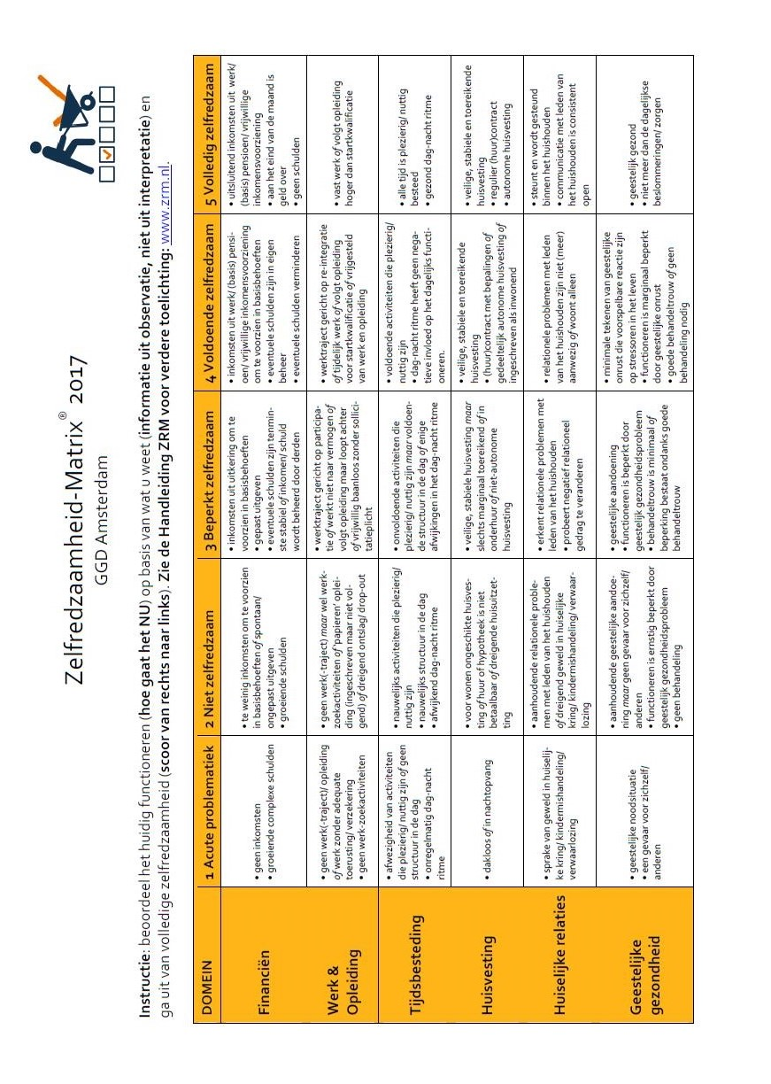

Bijlage 2. Richtlijn indicatiestelling specialistische begeleiding en dagbesteding

Nadat is vastgesteld dat de maatwerkvoorziening Begeleiding (groep / individueel) toegekend wordt, dient te worden bepaald of de Begeleiding regulier of specialistisch moet zijn. Hiervoor is deze Richtlijn inzet specialistische begeleiding in overleg met de zorgaanbieders ontwikkeld. Voor specialistische begeleiding dient aan alle genoemde kenmerken te worden voldaan. De keuze welk product word ingezet blijft altijd maatwerk op basis van het keukentafelgesprek en het opgestelde ondersteuningsplan.
Voorwaarden voor inzet gespecialiseerde begeleiding (in groep en individueel).

a. Client kenmerken:
Er is sprake van een cliënt met een hulpvraag op meerdere gebieden. Het gaat om mensen met fysieke, cognitieve en/of sociaal-emotionele beperkingen die langdurig gepaard gaan met ernstig regieverlies en verlies van zelfredzaamheid. De cliënt is niet in staat om zonder professionele hulp regie over het eigen leven te voeren. Dit komt tot uitdrukking in het onderzoeksverslag1 aan de hand van de zelfredzaamheidmatrix.
Cliënt vormt een aannemelijk gevaar voor zichzelf en/of anderen, waardoor er regelmatig afstemming nodig is met de casemanager.
Er is sprake van ernstige gedragsproblemen.
b. Het specialistisch begeleidingsaanbod wordt gekenmerkt door:
De begeleider / professional kan tijdelijk de regie rol van de cliënt overnemen en kan inschatten wanneer de regie weer deels of geheel kan worden teruggegeven (op- en afschalen van begeleiding).
De begeleiding is methodisch en, afhankelijk van de clientkenmerken, gericht op:
het ontwikkelen van zelfredzaamheid en participatie.
het behouden van de zelfredzaamheid en participatie.
het beperken van de achteruitgang in zelfredzaamheid en participatie.
- Dit wordt zichtbaar en meetbaar gemaakt tijdens de periodieke evaluaties.
De professional / begeleider voert regelmatig overleg met een casemanager / specialist, met het sociaal netwerk / mantelzorgers en er zijn meerdere vakdisciplines betrokken bij de cliënt.
De directe begeleiding gebeurt door een professional met een vakgerichte Hbo opleiding, bij voorkeur aangevuld met op de doelgroep gerichte scholing.
c. Aanvullende (op a. en b.) richtlijn specialistische dagbesteding:
Bij gespecialiseerde dagbesteding is de groepsgrootte per medewerker kleiner of gelijk aan 6.
Richtlijn ten aanzien van het zorgplan:
Er is voor cliënten met een specialistisch begeleidingsaanbod een ondersteuningsplan, waarin de doelen vooral gericht zijn op voorkomen van of begeleiding bij verdere verslechtering / achteruitgang. Doel kan ook zijn: realiseren van of borgen van een veilige thuissituatie voor cliënt en zijn omgeving.
Van de aanbieder wordt verwacht dat in een zorgplan de zelfredzaamheid zoals beschreven in de Zelfredzaamheidsmatrix in kaart worden gebracht (binnen 6 weken na aanvang zorg voor nieuwe cliënt) en periodiek wordt geëvalueerd. De domeinen zijn: Financiën, Dagbesteding, Huisvesting, Huiselijke relaties, Geestelijke gezondheid, Lichamelijke gezondheid, Verslaving, Activiteiten dagelijks leven, Sociaal netwerk, Maatschappelijke participatie en Justitie.

Bijlage 3. Uitvoeringsregels huishoudelijke ondersteuning
Onderwerpen
Algemene afweging
Gebruikelijke hulp
Mantelzorg
Onderscheid huishoudelijke hulp en huishoudelijke zorg met stroomschema
Definitie Schoon Huis
Basisvoorziening Schoon Huis
Aanvullend op basisvoorziening Schoon Huis
Bepaling uren
Indicatietermijnen
Afstemming met Wlz
1. Algemene afweging
Huishoudelijke ondersteuning wordt alleen geboden wanneer er geen andere oplossingen zijn. Activiteiten die door de cliënt zelf kunnen worden uitgevoerd behoren dan ook tot de eigen verantwoordelijkheid. In de dagelijkse praktijk kan dit ook betekenen dat een deel van het huishouden door cliënt wordt uitgevoerd en voor een ander deel ondersteuning wordt geboden.
2. Mantelzorg
Mantelzorg, als een vorm van vrijwillige ondersteuning door derden, niet behorend tot de leefeenheid, gaat voor op ondersteuning van de gemeente. Tegelijk is deze vorm van vrijwillige hulp niet afdwingbaar en daarmee in de praktijk vaak incidenteel en aanvullend op andere vormen van zorg. Indien noodzakelijk kan de gemeentelijke ondersteuning bestaan uit tijdelijke vervanging van de mantelzorger of vrijwilliger.
3. Onderscheid huishoudelijke hulp huishoudelijke zorg
Sinds 2017 wordt een onderscheid gemaakt in huishoudelijke hulp en huishoudelijke zorg:

HH Huishoudelijke hulp: de cliënt en/of zijn omgeving beschikt over voldoende regievermogen, kan zelf afspraken maken met de hulp, de uitvoering van het werk beoordelen en zo nodig bijsturen.

HZ Huishoudelijke zorg: de cliënt beschikt over onvoldoende regievermogen en kan een beroep doen op de diensten van een gecontracteerde zorgaanbieder. Deze wijst een huishoudelijk medewerker toe aan een cliënt. De aanbieder maakt in overleg met de cliënt een zorgplan. De aanbieder stuurt de hulp aan.
Stroomschema

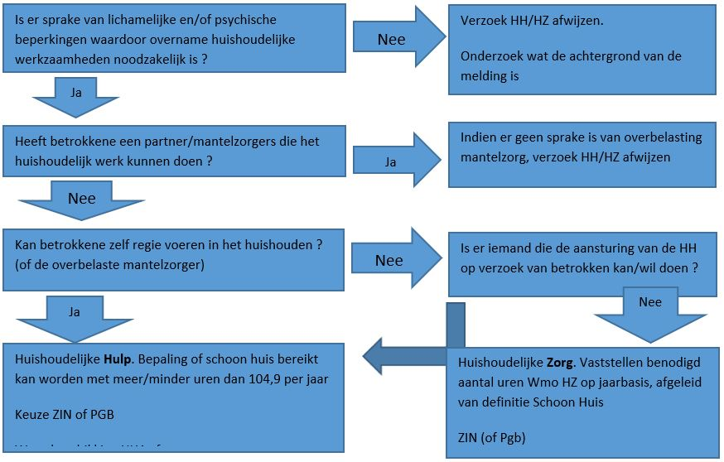
4. Definitie schoon huis
Dit houdt in dat men gebruik moet kunnen maken van een schone woonkamer, keuken, als slaapkamer in gebruik zijnde ruimtes, sanitaire ruimtes en schone gang/trap. Leefbaar staat voor opgeruimd en functioneel, bijvoorbeeld om vallen te voorkomen.

Onder het resultaat ‘een schoon huis’ vallen basisactiviteiten en incidentele activiteiten. Basisactiviteiten betreffen stof afnemen nat en droog, stofzuigen, dweilen, keukenblok schoonmaken, toilet en badkamer schoonmaken, bed verschonen, afval opruimen. Incidentele activiteiten omvatten: ramen lappen, raambekleding wassen/schoonmaken, meubels schoonmaken, radiatoren reinigen, keukenapparatuur schoonmaken.
5. Basisvoorziening Schoon huis
De Normering van de Basisvoorziening “Schoon Huis” zoals deze door KPMG, Plexus en HHM voor de gemeente Utrecht is opgesteld dient als kader / handvat voor de toekenning van uren. Deze uren zijn gekoppeld aan activiteiten. Deze normering gaat uit van de definitie schoon huis zoals hierboven beschreven. De onderbouwing van de uren is op basis van onafhankelijk en zorgvuldig onderzoek tot stand gekomen. Met de basisuren kan het huis schoon gehouden worden op het door de gemeente gedefinieerde niveau van schoon, zoals hierboven beschreven.
De basisvoorziening hulp bij het huishouden omvat maximaal 104,9 uur per jaar. Dit geldt voor zowel huishoudelijk hulp als huishoudelijke zorg. Het activiteitenschema vormt hiertoe een handvat. Deze uren kunnen naar eigen inzicht van de cliënt ingezet worden voor het realiseren van het resultaat ‘schoon huis’. De basisvoorziening met 104,9 uur per jaar aan schoonmaakondersteuning per jaar moet voldoende zijn om een “schoon huis” te realiseren.

 | Benodigde tijd in uren per jaar
Afnemen, droog en nat (basis) | 24,3
Stofzuigen en dweilen (basis) | 22,6
Ramen en gordijnen (incidenteel) | 2,8
Bed verschonen (basis) | 3,6
Keukenblok schoonmaken (basis) | 16,3
Sanitair schoonmaken (basis) | 15,9
Afval opruimen (basis) | 0,3
Indirecte tijd bij de cliënt | 19,0
Totaal | 104,9*

* Totaal wijkt af door afronding van som van de onderdelen.

Bij het onderzoek wordt de cliënt en zijn omgeving bevraagd op de eigen kracht. Zo wordt vastgesteld welke activiteiten (kunnen) worden uitgevoerd door de cliënt en zijn/haar omgeving. Deze uren gekoppeld aan deze activiteiten worden in mindering gebracht op bovenstaand totaal aantal uren.
Indien er een aflopende indicatie is, wordt in het onderzoek tevens beoordeeld of met de “oude” indicatie in de praktijk een schoon huis gerealiseerd werd. In de motivatie voor de nieuwe indicatie wordt steeds de relatie gelegd met de aflopende indicatie en wordt gemotiveerd waarom de nieuwe indicatie hoger of lager moet zijn.
6. Aanvullend op Basisvoorziening Schoon huis
Hoger niveau van hygiëne of schoonhouden is noodzakelijk
Als blijkt dat het noodzakelijk is om een hoger niveau van hygiëne of schoonhouden te realiseren kan hierin voorzien worden met aanvullende uren ondersteuning hulp bij het huishouden / huishoudelijke zorg. Dit kan als met de basisvoorziening, -vanwege aantoonbare geobjectiveerde (medische) belemmeringen-, onvoldoende resultaat bereikt kan worden.
De aanvullende uren worden op maat toegekend en zijn altijd aanvullend op de basisuren.

Richtlijn voor normering aanvullende uren:

Resultaat | Taken | Richtlijn benodigde tijd in uren per jaar
Hoger niveau van hygiëne of schoonhouden realiseren. | Extra lichte taken en zware taken uitvoeren bij:  - medisch geobjectiveerde allergieën voor huisstofmijt / ernstige klachten t.g.v. COPD problematiek  - bedlegerige patiënten; schoonmaak i.v.m. incontinentie, overmatige transpiratie, speekselverlies  - extra schoonmaak i.v.m. ernstige beperkingen in gebruik van armen en handen  - hogere vervuilingsgraad door gebruik van rollator, rolstoel, andere hulpmiddelen | 0-26 uur per jaar met onderbouwing

7. Bepaling uren
Indien het aantal jaar-uren geen afgerond getal is, wordt het jaartotaal niet afgerond, maar vindt afronding plaats van het aantal week-uren, met afronding op een kwartier, volgens de gebruikelijke afrondingsregels.

In onderstaande tabel wordt snel zichtbaar wat dit betekent. Er is gewerkt met intervallen van 15 minuten. Het aantal uren dat uit het onderzoek rolt wordt gerelateerd aan deze tabel om tot een eindconclusie te komen.
Voorbeeld: 60 uur ligt het dichtst bij 65, dat wordt dan 1,25 uur, 100 uur wordt 2 uur enzovoort.

uren per week | weken | jaarbasis
2,25 | 52 | 117,00
2 | 52 | 104,00
1,75 | 52 | 91,00
1,5 | 52 | 78,00
1,25 | 52 | 65,00
1 | 52 | 52,00
0,75 | 52 | 39,00

Ter informatie
Vrijheid inzet uren voor zorgaanbieder/klant
De feitelijke inzet van de uren kan door klant en zorgaanbieder vrij bepaald worden, zolang de inzet van uren valt binnen de indicatie behorend bij de 4-weeksperiode zoals de gemeente en het CAK die hanteren.
Voorbeeld
Cliënt is wegens ziekenhuisopname/vakantie 2 weken afwezig, bijv. week 1 en 2. De niet geleverde uren van week 1 en 2 kunnen alsnog benut worden in week 3 en 4.
Voorbeeld
Client is de weken 1 t/m 4 (periode 1) afwezig en zorgaanbieder wil uren uit periode 1 leveren in periode 2. Dit is niet mogelijk: in periode 2 kan slechts het maximum aantal uren geleverd worden van 4 weken.
8. Indicatietermijnen
Alle indicatietermijnen worden in de rapportage onderbouwd.
Maximum periode indicatie
Bij stabiele situaties kan een indicatie worden afgegeven voor langere tijd, de maximum periode is 5 jaar. Bij progressieve ziektebeelden kan een kortere periode aan de orde zijn om de situatie te monitoren. Dat geldt ook voor situaties waarbij nog verbetering mogelijk is of de zorgaanbieder enige tijd nodig heeft om een adequaat ondersteuningsplan op te stellen voor een nieuwe cliënt. Voor cliënten die op het moment van indiceren 80 jaar of ouder zijn, geldt vanaf 1-1-2020 geen maximum indicatietermijn.
9. Afstemming met Wlz
Voor cliënten die instromen in de Wlz geldt dat de Wmo-indicatie eindigt in principe op de ingangsdatum van de Wlz, maar de gemeente is gehouden aan een ‘warme overdracht’ voor de huishoudelijke ondersteuning.
Voor Wmo-cliënten van wie de partner binnen dezelfde leefeenheid een Wlz-indicatie heeft, geldt op grond van de Wlz-indicatie en voorliggendheid van de Wlz op de Wmo 2015 ook dat de Wmo-indicatie beëindigd moet worden.
Het is aan de cliënt om wijziging van de indicatie door te geven aan de gemeente. De aanbieder die vaak bij de cliënt over de vloer komt heeft hier ook een verantwoordelijkheid. Die kan de cliënt er op wijzen of zelf contact opnemen met de gemeente. Als de cliënt en/of aanbieder dit niet doet, kan binnen een leefeenheid huishoudelijke ondersteuning vanuit de Wlz en de Wmo 2015 worden verstrekt (een zogenaamde dubbele verstrekking). Dit moet zoveel mogelijk worden voorkomen. Daartoe heeft de VNG, binnen de mogelijkheden die er zijn (Ledenbrief VNG 4 oktober 2017), afspraken gemaakt met ZN en met de zorgkantoren.
Met de zorgkantoren is afgesproken dat gemeenten in geval van intrekking van de maatwerkvoorziening voor huishoudelijke ondersteuning zorgdragen voor een ‘warme overdracht’ en daartoe in overleg treden met het betrokken zorgkantoor. Met het zorgkantoor kan dan worden afgesproken dat de gemeente de beschikking voor huishoudelijke ondersteuning vanuit de Wmo 2015 pas intrekt op het moment dat de huishoudelijke ondersteuning uit de Wlz is geregeld.
Op die manier kan worden voorkomen dat de leefeenheid (tijdelijk) geen huishoudelijke ondersteuning krijgt.
De gemeente zal tevens de aanbieder die de huishoudelijke ondersteuning op basis van de Wmo 2015 leverde op de hoogte moeten brengen van deze intrekking om dubbele verstrekkingen en vervelende situaties achteraf tegen te gaan.

Bijlage 4. Normering van de basisvoorziening ‘Schoonhuis’
Samenvatting
De basisvoorziening Huishoudelijke Hulp in Utrecht
Indien inwoners van de gemeente Utrecht niet zelfstandig een huishouden kunnen voeren, kunnen zij in aanmerking komen voor Huishoudelijke hulp (HH). De gemeente Utrecht heeft daarvoor een basisvoorziening ingericht. Deze bestaat uit een jaarbudget van 78 uur professionele ondersteuning, door de inwoner in samenspraak met een zorgaanbieder in te vullen. Deze basis van 78 uur per jaar is gebaseerd op de aanname dat de inwoners daarmee voldoende aanvulling op hun eigen mogelijkheden krijgen, waardoor een schoon en leefbaar huis is te realiseren. Dit betekent dat de invulling van de 78 uur kan variëren, als gevolg van verschillen tussen de eigen mogelijkheden van inwoners.

Aanvullend aan de basisvoorziening zijn er enkele maatwerkvoorzieningen waarop inwoners met specifieke beperkingen aanspraak kunnen maken. Er kunnen situaties zijn waarin inwoners geen recht hebben op deze aanvullende maatwerkvoorzieningen en de basisnorm van 78 uur onvoldoende is om het resultaat van een schoon en leefbaar huis te bereiken. In die situaties kan de gemeente conform de Wmo 2015 afwijken van de beleidskaders en op maat aanvullende ondersteuning toekennen om een schoon en leefbaar huis te realiseren.

Naar aanleiding van rechtszaken over de basisnorm van 78 uren per jaar, heeft de Centrale Raad van Beroep (CRvB) uitspraak gedaan dat deze door de gemeente Utrecht gehanteerde norm onvoldoende onderbouwd is. De uitspraak verlangt alsnog onderbouwing van dit onderdeel van het beleid door de gemeente Utrecht, maar stelt het beleid als zodanig niet ter discussie.

Om gehoor te geven aan de uitspraak van de CRvB heeft de gemeente Utrecht aan KPMG Plexus en Bureau HHM opdracht gegeven een onderzoek uit te voeren naar een objectieve normering voor de basisvoorziening ‘Schoon Huis’. Het onderzoek geeft antwoord op de vraag hoeveel uren ondersteuning jaarlijks gemiddeld nodig zijn om in de basisvoorziening ‘Schoon Huis’ een basishygiëne te borgen, waarbij vervuiling van het huis en gezondheidsrisico’s van bewoners worden voorkomen.

Kader: beleid HH gemeente Utrecht

Indien eigen mogelijkheden, gebruikelijke hulp, mantelzorg of vrijwilligershulp en een algemene voorziening geen of onvoldoende oplossing bieden voor het voeren van een huishouden, kan de gemeente ondersteuning bieden.

De basis is een ‘schoon en leefbaar huis’: men moet gebruik kunnen maken van een schone woonkamer, als slaapvertrek in gebruik zijnde ruimtes, de keuken, sanitaire ruimtes en gang/trap.

De maatwerkvoorziening schoon huis biedt maximaal 78 uur ondersteuning per jaar, vrij te bepalen hoe dit wordt ingezet in aanvulling op eigen mogelijkheden.

Wanneer cliënten als gevolg van hun (medische) beperkingen onvoldoende ondersteund worden door de basisvoorziening schoon huis, kunnen er aanvullende maatwerkmodules op andere resultaatgebieden ingezet worden. Dit zijn bijvoorbeeld een hoger niveau van hygiëne of schoonhouden realiseren, het klaarzetten of bereiden van primaire levensbehoeften en beschikken over schone kleding.

Bron: beleidsregels Wmo 2016

Onderzoek aan de hand van een expertnorm en praktijkonderzoek
De onderzoeksmethode bestaat uit drie onderdelen (zie schema hieronder). Eerst hebben we een expertgroep gevormd met onafhankelijke experts op het gebied van huishoudelijke hulp, facilitaire schoonmaak, hygiëne en veiligheid. Deze expertgroep heeft vastgesteld welke activiteiten nodig zijn om het resultaat te bereiken van een schoon en leefbaar huis dat niet vervuilt en geen gezondheidsrisico’s kent voor bewoners. Per activiteit heeft de expertgroep een norm uitgesproken over de frequentie waarmee die moet plaatsvinden.

Vervolgens hebben we praktijkonderzoek gedaan; enerzijds om de tijdsduur per activiteit te toetsen en anderzijds om de frequentie te toetsen en inzicht te krijgen in hoe de beschikbare hulp op dit moment in de praktijk wordt ingezet. We hebben daartoe 121 bezoeken van huishoudelijke hulpen geobserveerd en daarbij van 1.921 activiteiten de tijdsbesteding gemeten. De helft van de metingen heeft plaatsgevonden bij cliënten in de gemeente Utrecht; de andere helft in twee ‘schaduwgemeenten’ die met resultaatsturing werken in plaats van een urennorm (Haarlem en Emmen). Ook hebben we 75 interviews gevoerd met cliënten in de gemeente Utrecht die de basisvoorziening HH ontvangen. De respondenten in het onderzoek zijn aselect gekozen uit de cliënten met een basisvoorziening (ZIN en Pgb).

Met de uitkomsten van het praktijkonderzoek hebben we bepaald hoeveel uren HH per jaar de basisnorm in Utrecht zou moeten bevatten. Dit hebben we gedaan door het gemiddelde van de gemeten tijdbesteding te vermenigvuldigen met de frequentie per activiteit, gecorrigeerd voor de mate van voorkomen van de verschillende activiteiten.

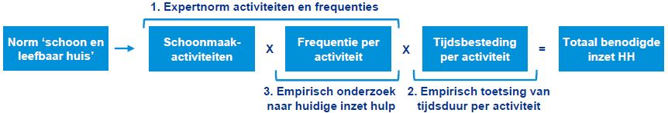
Voor een ‘schoon en leefbaar’ huis is in de basisvoorziening van de gemeente Utrecht 104,9 uur per jaar huishoudelijke hulp nodig
De resultaten van het onderzoek laten zien dat 104,9 uur aan huishoudelijke hulp nodig is voor de basisvoorziening ‘Schoon Huis’ in Utrecht. De tabel onder laat zien hoe deze tijd verdeeld is over de verschillende categorieën schoonmaakactiviteiten.

Bij het berekenen van de totaal benodigde tijd hebben we gecorrigeerd voor activiteiten die niet in alle huishoudens nodig zijn, zoals dweilen van vloeren bij cliënten die tapijt als vloerbedekking hebben. In het praktijkonderzoek hebben we de daartoe benodigde wegingsfactoren bepaald op basis van 121 observaties. Hoewel de activiteit ‘opruimen’ geen onderdeel is van de basisvoorziening, hebben we op aangeven van de expertgroep rekening gehouden met een klein aandeel huishoudens waarbij kleine opruimwerkzaamheden nodig zijn alvorens de hulp kan beginnen met schoonmaken. Dit zijn cliënten die geen aanspraak maken op een aanvullende maatwerkvoorziening, maar waarbij de woning toch niet voldoende op orde is voordat de hulp langskomt om direct te kunnen beginnen met schoonmaken.

In de totale urennorm zit ook een gemiddelde van 19,0 uur per jaar indirecte tijd. Dit betreft tijd voor noodzakelijke indirecte activiteiten bij de cliënt thuis, zoals aankomst/vertrek en administratie, en tijd voor sociaal contact met de cliënt. Het onderzoek laat zien dat zowel hulpen als cliënten sterk hechten aan dit contact en het als essentieel onderdeel van de huishoudelijke hulp beschouwen. Experts hebben bevestigd dat deze indirecte tijd onderdeel is van de door de hulp benodigde tijd bij de cliënt.

Het onderzoek laat zien dat sommige cliënten een deel van de benodigde werkzaamheden zelf kunnen organiseren. Deze cliënten kiezen er bijvoorbeeld voor om licht huishoudelijke werkzaamheden zelf, door iemand uit hun netwerk of door aanvullend ingekochte hulp te (laten) doen. Dit laat ruimte voor huishoudelijke hulpen om binnen de toegekende 78 uur incidentele activiteiten, zoals ramen wassen, vaker uit te voeren dan de expertnorm voorschrijft. Dit duidt erop dat cliënten gebruik maken van de mogelijkheden om het beschikbare urenbudget naar eigen inzicht te besteden.

In antwoord op de onderzoeksvragen concluderen we dat in de basisvoorziening ‘Schoon Huis’ per jaar 104,9 uur ondersteuning benodigd is om een schoon en leefbaar huis te realiseren volgens de expertnorm. De resultaten van het onderzoek laten ook zien dat de huidige beschikbare 78 uur ondersteuning per jaar niet voldoende is om binnen de basisvoorziening te komen tot het gewenste resultaat van een schoon en leefbaar huis volgens de expertnorm. Binnen de huidige beschikbare tijd zijn niet alle benodigde schoonmaakactiviteiten uit te voeren volgens de frequentie zoals aangegeven door de expertgroep. Mede daardoor worden in de praktijk in Utrecht nu niet alle activiteiten met die frequentie uitgevoerd.

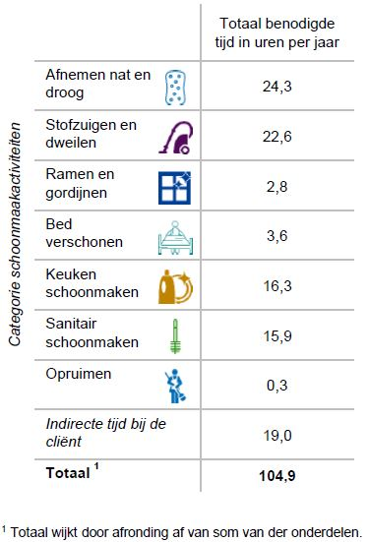
Uitkomsten tijdsmetingen kennen spreiding en verschillen per gemeente
Het totaal van 104,9 uur per jaar is gebaseerd op de gemiddelde tijdsbesteding per activiteit. De tijdsmetingen van individuele activiteiten laten steeds spreiding zien rondom dat gemiddelde. Experts geven aan dat verschillende factoren bepalend zijn voor de benodigde schoonmaaktijd per activiteit, zoals de grootte van de woning en de samenstelling van het huishouden. Tijdens de observaties en interviews hebben we deze verschillen gezien, maar ook dat cliënten wisselende ondersteuningsbehoeftes hebben, bijvoorbeeld omdat zij zelf nog werkzaamheden kunnen uitvoeren of hulp hebben vanuit hun netwerk.

Deze factoren zijn in dit onderzoek niet gekwantificeerd. In veel situaties zal het totaal van 104,9 toereikend zijn om het resultaat van een schoon en leefbaar huis te bereiken. Factoren die maken dat meer of minder tijd benodigd is compenseren elkaar dan (gedeeltelijk). Wanneer dat niet zo is, zal de gemeente aanvullende maatwerkvoorzieningen moeten bieden om met meer ondersteuning het resultaat van een schoon en leefbaar huis te bereiken.

Een deel van de tijdsmetingen in de praktijk zijn uitgevoerd in twee schaduwgemeenten waar met resultaatsturing wordt gewerkt. In een dergelijk systeem kunnen activiteiten soms meer of juist minder tijd vergen, of met een andere frequentie worden uitgevoerd. Uit de tijdsmetingen blijkt geen structureel hogere of lagere tijdsbesteding in de gemeenten met resultaatsturing ten opzichte van de gemeente Utrecht. De totale tijdsbesteding op basis van tijdsmetingen is het grootst in de ene schaduwgemeente (Haarlem) en het kleinst in de andere (Emmen); de tijdsbesteding in Utrecht zit daar tussenin.

De expertgroep heeft aangegeven de resultaten van het onderzoek te herkennen en te steunen.
Voorwoord
Voor u ligt de eindrapportage van het onderzoek naar een onderbouwde urennorm voor de basisvoorziening ‘Schoon Huis’ in de gemeente Utrecht. Het onderzoek brengt in kaart hoeveel uren ondersteuning bij huishoudelijk hulp jaarlijks nodig is in de Utrechtse basisvoorziening. De aanvullende maatwerkvoorzieningen zijn in dit onderzoek buiten beschouwing gelaten. De urennorm die in deze rapportage is beschreven, is gebaseerd op een expertnorm en tijdsmetingen in de praktijk.

Het onderzoek sluit aan bij de landelijke discussie over de huishoudelijke hulp en de wijze waarop de Wet maatschappelijke ondersteuning 2015 (Wmo 2015) door gemeenten wordt vertaald naar lokaal beleid. De recente uitspraak van de Centrale Raad van Beroep in drie zaken over huishoudelijke hulp en de aandacht in de media over hoe gemeenten omgaan met deze uitspraak, illustreren de actualiteit en relevantie van het onderzoek.

Bij het lezen van het rapport dient u er rekening mee te houden dat het onderzoek gericht is op het beleid in de gemeente Utrecht. De uitkomsten van dit onderzoek zijn dan ook niet rechtstreeks toepasbaar in andere gemeenten.

In het onderzoek zijn de inspanningen van verschillende betrokken partijen en personen essentieel geweest. Leden van de expertgroep hebben onmisbare input geleverd voor de expertnorm. De klankbordgroep heeft een brede groep van belanghebbenden uit het veld vertegenwoordigd.

Tijdens het onderzoek hebben we kennisgenomen van het conceptrapport van de Rekenkamer Utrecht, die momenteel onderzoek doet naar de ervaringen met huishoudelijke hulp in de gemeente Utrecht. Ook hebben we het praktijkonderzoek met hen afgestemd om te voorkomen dat cliënten voor beide onderzoeken benaderd werden.

Het praktijkonderzoek met tijdsmetingen en ervaringsgesprekken had niet plaats kunnen vinden zonder medewerking van de gemeenten Utrecht, Haarlem en Emmen en zonder de hulp van de betrokken aanbieders van huishoudelijke hulp: Tzorg Groep B.V. (Tzorg), Stichting AxionContinu, Faveo Zorg B.V. (Thalia Thuiszorg) en Dokter Schoonmaakorganisatie B.V (Dokter Schoon). Wij willen alle betrokkenen bedanken voor de geleverde inspanningen en hun constructieve bijdragen aan het onderzoek.

KPMG Plexus en Bureau HHM augustus 2016
1. Inleiding
Achtergrond
Binnen de Wmo 2015 wordt de voorziening Huishoudelijke hulp (HH) uitgevoerd onder regie van gemeenten (zie kader onder). De gemeente Utrecht werkt met een eigen lokaal beleidskader (zie kader onder). De voorziening schoon huis is een maatwerkvoorziening die onderscheid maakt tussen een basisvoorziening en aanvullende maatwerkmodules. De basisvoorziening geldt als minimum voor alle cliënten die in aanmerking komen voor HH. Wanneer hiermee het beoogde resultaat van een schoon en leefbaar huis niet wordt gerealiseerd, zet de gemeente Utrecht aanvullende ondersteuning in. Wanneer cliënten aanvullende ondersteuning nodig hebben door specifieke beperkingen, dan kent de gemeente één of meer aanvullende maatwerkmodules toe (zie kader op pagina 9).

Er bestaat landelijk discussie over de HH en de daarbij door gemeenten gehanteerde normen voor de omvang van de voorziening (in uren of in budgetten). Daarbij is er verschil tussen gemeenten die sturen op de bereikte resultaten en gemeenten waarbij aanbieders worden aangesproken op de geleverde diensten. De gemeente Utrecht heeft gekozen voor een urennorm voor een algemeen aanvaard basisniveau van ‘schoon’ vanuit de basisvoorziening ‘Schoon Huis’. Daarbij is binnen de basisvoorziening een totaal van 78 uren per jaar huishoudelijke hulp beschikbaar.

Kader: Wmo 2015

De Wmo 2015 geeft gemeenten de opdracht de zelfredzaamheid en maatschappelijke participatie van inwoners te bevorderen en te behouden. Daartoe kunnen verschillende voorzieningen worden ingezet wanneer de zelfredzaamheid afneemt, waaronder de huishoudelijke hulp. Gemeenten hebben beleidsruimte bij het kiezen van de voorzieningen en de wijze waarop die worden toegekend, ingezet en bekostigd. Doel van de Wmo 2015 is kwetsbare mensen zo lang mogelijk zelfredzaam en zelfstandig thuis te kunnen laten wonen en leven.

Kader: beleid HH gemeente Utrecht

Indien eigen mogelijkheden, gebruikelijke hulp, mantelzorg of vrijwilligershulp en een algemene voorziening geen of onvoldoende oplossing bieden voor het voeren van een huishouden, kan de gemeente ondersteuning bieden.

De basis is een ‘schoon en leefbaar huis’: men moet gebruik kunnen maken van een schone woonkamer, als slaapvertrek in gebruik zijnde ruimtes, de keuken, sanitaire ruimtes en gang/trap.

De maatwerkvoorziening schoon huis biedt maximaal 78 uur ondersteuning per jaar, vrij te bepalen hoe dit wordt ingezet in aanvulling op eigen mogelijkheden.

Wanneer cliënten als gevolg van hun (medische) beperkingen onvoldoende ondersteund worden door de basisvoorziening schoon huis, kunnen er aanvullende maatwerkmodules op andere resultaatgebieden ingezet worden. Dit zijn bijvoorbeeld een hoger niveau van hygiëne of schoonhouden realiseren, het klaarzetten of bereiden van primaire levensbehoeften en beschikken over schone kleding.

Bron: beleidsregels Wmo 2016

Aanleiding
Naar aanleiding van een rechtszaak over deze urennorm heeft de Centrale Raad van Beroep (CRvB) twee uitspraken gedaan (1, 2) die stellen dat de door de gemeente Utrecht gehanteerde urennorm van de basisvoorziening onvoldoende onderbouwd is. Van het College van B&W van de gemeente Utrecht verlangt de CRvB een objectieve onderbouwing voor de gehanteerde 78-urennorm in de basisvoorziening.

Het bestaande protocol voor huishoudelijke hulp door het Centrum indicatiestelling zorg (CIZ) uit 2006 bevat volgens de CRvB een objectieve normering. De gemeente Utrecht kiest in haar beleidskader voor een afwijkende definitie van een ‘schoon huis’, waarbij volgens de CRvB een objectieve onderbouwing van de benodigde schoonmaaktijd ontbreekt.

Om gehoor te geven aan de uitspraak van de CRvB geeft de gemeente Utrecht opdracht gegeven een onderzoek uit te voeren naar een objectieve normering voor de basisvoorziening ‘Schoon Huis’.

Onderzoeksvragen
De gemeente ziet in het verlengde van het gemeentelijk beleid de volgende onderzoeksvragen, die we in dit onderzoek beantwoorden:
Leidt de door de gemeente Utrecht gehanteerde norm voor schoon tot een verantwoord niveau van schoon waarbij de basishygiëne geborgd is en vervuiling voorkomen wordt?
Hoeveel uren ondersteuning is nodig via de basisvoorziening, om het huis op een verantwoord niveau van schoon te houden (conform de gemeentelijke definitie)?
Onafhankelijk onderzoek
De gemeente Utrecht heeft KPMG Plexus en Bureau HHM gevraagd dit onderzoek als gezamenlijke partijen uit te voeren onder één opdracht en met als resultaat één eindrapportage. Het onderzoek is uitgevoerd door adviseurs van beide bureaus.

Kader: Aanvullende maatwerkvoorzieningen schoon en leefbaar huis

Wanneer als gevolg van objectiveerbare (medische) beperkingen klanten onvoldoende ondersteund worden door de voorziening schoon huis kunnen er maatwerkmodules ingezet worden. De gemeente Utrecht onderscheidt de volgende maatwerkmodules:
- Een hoger niveau van hygiëne of schoonhouden realiseren: bij geobjectiveerde medische belemmeringen, als de basisvoorziening onvoldoende is.
- Het klaarzetten of bereiden van primaire levensbehoeften: het verzorgen van de broodmaaltijd (één keer per dag), koffie en thee zetten, warme maaltijd opwarmen (één keer per dag).
- Beschikken over schone kleding: wassen, drogen en vouwen van kleding en het terugleggen van kleding in de garderobekast.
- Thuis zorgen voor kinderen onder de 6 jaar: tijdelijke ondersteuning bij acuut ontstane problemen, voor kinderen tot en met 5 jaar.
- Organiseren van huishoudelijke taken: wanneer betrokkene niet tot zelfregie en planning van de werkzaamheden in staat is.
Bron: beleidsregels Wmo 2016

Reikwijdte
De resultaten van dit onderzoek bieden de gemeente Utrecht een onderbouwing van de urennorm voor de basisvoorziening ‘Schoon Huis’, waarmee de Gemeente Utrecht haar beleid kan verstevigen in antwoord op de uitspraak van de CRvB. Het onderzoek is gericht op de situatie in Utrecht en neemt het beleid in gemeente Utrecht als uitgangspunt. In hoofdstuk 6 gaan wij dieper in op de mogelijke toepasbaarheid van deze uitkomsten voor andere gemeenten.
Afbakening
In opdracht van de gemeente Utrecht hebben we het onderzoek als volgt afgebakend:
- We gaan uit van de beleidskaders en definities die de gemeente Utrecht hanteert in de ‘Beleidsregels Wmo 2016’.
  - Dit betekent onder meer dat we bij het uitwerken van een normering rekening houden met een ‘aanvaardbaar niveau’ zoals omschreven in de beleidsregel. Hierbij past ook dat we onderzoeken welke activiteiten noodzakelijk zijn voor een schoon en leefbaar huis volgens de kwalitatieve duiding van dit begrip door de gemeente Utrecht.
  - Utrecht gaat uit van één basisnorm die in principe voor alle cliënten toepasbaar is. Cliënten zijn vrij om deze uren naar wens in te zetten voor huishoudelijke ondersteuning en kunnen daarmee inspelen op hun eigen specifieke situatie en hun eigen mogelijkheden en die van het eigen netwerk. Volgend op dit beleid van de gemeente Utrecht, richten we ons in het onderzoek niet op eventuele verschillen tussen huishoudens. Door een aselecte wijze waarop de respondenten worden gekozen, verwachten we alle varianten in het onderzoek tegen te komen.
  - Factoren die de behoefte aan ondersteuning kunnen beïnvloeden, zoals de omvang van de woning, de samenstelling van het huishouden en de aanwezigheid van huisdieren, laten we in de normering voor de basisvoorziening daarom buiten beschouwing. In het beleid van de gemeente Utrecht zijn dit veelal factoren die de cliënt zelf kan beïnvloeden. Waar nodig zet de gemeente in individuele gevallen aanvullende ondersteuning in om het beoogde resultaat te bereiken.
- We richten ons in het onderzoek alleen op de normering van de basisvoorziening ‘Schoon Huis’. Cliënten in specifieke situaties die voor de aanvullende maatwerkvoorzieningen in aanmerking komen, zijn niet in het onderzoek meegenomen. Onder de maatwerkvoorziening vallen bijvoorbeeld het klaarzetten en bereiden van primaire levensbehoeften en het beschikken over schone kleding.
- We brengen de verschillende activiteiten en de daarvoor benodigde tijdsinzet van huishoudelijke hulpen met objectieve metingen in kaart. We doen daarbij geen uitspraken over de tarifering of kosten van deze hulp.
Klankbordgroep
Om andere belanghebbenden te betrekken in de opzet, uitvoering en resultaten van het onderzoek, heeft de gemeente Utrecht een klankbordgroep ingesteld. Daarin zijn onder meer cliënten, belangenbehartigers, aanbieders van hulp bij het huishouden en Wmo-consulenten vertegenwoordigd.
Gedurende het onderzoek hebben we twee bijeenkomsten met de klankbordgroep gehad, één bij de start en één bij de afronding. Tijdens deze bijeenkomsten heeft de klankbordgroep de gelegenheid gehad om vragen te stellen en input te geven op de opzet van het onderzoek en presentatie van de resultaten. De samenstelling van de klankbordgroep is opgenomen als bijlage A.
2. Onderzoeksmethode: opzet
Inleiding
Voor dit onderzoek hebben we gekozen voor een onderzoeksopzet met verschillende bouwstenen zodat we vanuit meerdere bronnen tot de uitkomst kunnen komen (triangulatie). Doel is een uitspraak te doen over de benodigde inzet van huishoudelijke hulp om via de basisvoorziening ‘Schoon Huis’ een basishygiëne te borgen waarbij vervuiling van het huis en gezondheidsrisico’s voor bewoners worden voorkomen. Uitgangspunt voor deze norm is het beleid van de gemeente Utrecht over de inhoud en de afbakening van de basisvoorziening.

Om het vraagstuk vanuit verschillende perspectieven te benaderen, hebben we enerzijds experts gevraagd een normering op te stellen en anderzijds empirisch onderzoek uitgevoerd naar de frequentie en de tijdsduur van schoonmaakactiviteiten en naar de wijze waarop de huidige beschikbare ondersteuning wordt ingezet. In dit hoofdstuk beschrijven we de onderzoeksmethode op hoofdlijnen. Zie bijlage B voor een meer gedetailleerde omschrijving.
Inzicht in activiteiten, frequenties en tijdsduur
De basis van de onderzoeksmethode is de vertaling en concretisering van het beleid dat de gemeente Utrecht voor de basisvoorziening hanteert, naar een kwantitatieve norm. Deze kwantitatieve norm omvat de benodigde schoonmaakactiviteiten, frequentie per activiteit per jaar en gemiddelde tijdsduur per activiteit (zie bouwstenen in onderstaand schema) – en daarmee de totale benodigde inzet van huishoudelijke hulp per jaar.

In de opzet van het onderzoek hebben experts op het gebied van huishoudelijke hulp, facilitaire schoonmaak en hygiëne en veiligheid aangegeven welke schoonmaakactiviteiten uitgevoerd moeten worden en met welke frequentie (zie (1) in onderstaande figuur). Deze normering hebben we vervolgens in de praktijk getoetst en aangevuld door de gemiddelde tijdsduur per schoonmaakactiviteit te meten bij willekeurige cliëntbezoeken in zowel de gemeente Utrecht als in twee andere gemeenten (zie (2) in onderstaande figuur). Deze gemeenten werken, in tegenstelling tot de gemeente Utrecht, niet met een urennorm maar met resultaatsturing. We hebben hiervoor gekozen om niet alleen metingen te doen in de huidige beleidssituatie in de gemeente Utrecht.

Daarnaast zijn we nagegaan op welke wijze de huidige beschikbare uren huishoudelijke hulp in de praktijk wordt ingezet en hoe cliënten deze hulp ervaren (zie (3) in onderstaande figuur). De uitkomsten van deze onderzoekslijn geven vanuit de praktijk duiding aan de frequenties zoals opgenomen in de expertnorm. Het gecombineerde resultaat van de drie onderzoekslijnen is een in de praktijk gevalideerde, kwantitatieve norm voor de benodigde inzet van huishoudelijke hulp.

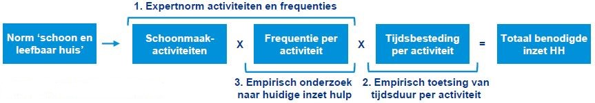
Figuur 1: opzet van het onderzoek
Aanpak van het onderzoek in vier fasen
De aanpak om tot de beschreven resultaten te komen hebben we gesplitst in vier volgordelijke fasen: (1) komen tot gedragen normering; (2) uitwerken van een analysekader; (3) toetsen van de normering in de praktijk; en (4) integreren van resultaten in een rapportage.



1. Gedragen normering voor ‘schoon huis’ en voorkomen van vervuiling en gezondheidsrisico’s

In de eerste fase van het onderzoek hebben we een expertgroep gevormd met vertegenwoordigers van aanbieders van huishoudelijke hulp, aanbieders van facilitaire schoonmaak en enkele onafhankelijke experts op het gebied van hygiëne en infectiepreventie. De samenstelling van de expertgroep is weergegeven in bijlage A.

De expertgroep heeft de kwalitatieve norm van de gemeente Utrecht, die onderliggend is aan het beleid voor de basisvoorziening ‘Schoon Huis’, uitgewerkt in een kwantitatieve norm. Daarbij heeft zij benoemd wat nodig is voor het realiseren van een ‘schoon huis’ waarbij vervuiling en gezondheids- risico’s worden voorkomen. Deze normering heeft de expertgroep opgesteld in termen van benodigde schoonmaakactiviteiten en de frequentie per activiteit per jaar. Daarnaast heeft de expertgroep inzicht gegeven in welke factoren in het huishouden van cliënten de benodigde schoonmaakfrequentie of -tijd beïnvloeden.

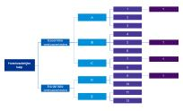

2. Vanuit de normering een analysekader uitgewerkt met uit te voeren activiteiten en frequenties

In de tweede fase van het onderzoek hebben we op basis van de normering van de expertgroep een analysekader uitgewerkt. Dit kader bevat een overzicht van de uit te voeren schoonmaakactiviteiten per woonruimte en de frequentie per activiteit zoals aangegeven door de expertgroep.

Het analysekader vormde daarmee het startpunt voor het empirische onderzoek in fase 3, waarmee we de door experts aangegeven tijdsbesteding in de praktijk toetsten. Ook bood het analysekader handvatten voor het integreren van de onderzoeksresultaten en het duiden van eventuele verschillen tussen de inschattingen van experts en het empirische onderzoek.

De belangrijkste elementen uit het analysekader zijn in deze rapportage opgenomen in hoofdstuk 3.



3. Normering getoetst in de praktijk door tijdsmetingen en ervaringsgesprekken

In de derde fase van het onderzoek hebben we de normering van de expertgroep in de praktijk getoetst. Dit hebben we op twee manieren gedaan. Enerzijds door aan de hand van tijdsmetingen van huishoudelijke hulpen de werkelijke schoonmaaktijd per activiteit te meten. Anderzijds is in interviews met cliënten gevraagd naar de werkelijke frequentie waarmee activiteiten worden uitgevoerd.
Observaties en tijdsmetingen
We hebben 121 bezoeken van huishoudelijke hulpen geobserveerd in twee onderzoeksgroepen: 60 huishoudens in de gemeenten Utrecht en 61 huishoudens in schaduwgemeenten (Haarlem en Emmen). Daarbij hebben we 1.921 activiteiten gemeten. Per activiteit hebben we het gemiddelde bepaald om de totale urennorm te kunnen berekenen.
Ervaringsgesprekken ten behoeve van frequentie
Parallel hebben we gegevens van het CAK over eigen bijdrages van cliënten geanalyseerd. Met deze analyse hebben we in kaart gebracht hoeveel van de beschikbare 78 uren daadwerkelijk door cliënten in Utrecht wordt verzilverd.

Ook hebben we onderzocht in welke verhouding huishoudelijke hulpen eenmaal per week of eenmaal per twee weken langskomen.

Uit de gegevens van het CAK hebben we een aselecte steekproef genomen van cliënten die in de gemeente Utrecht huishoudelijke hulp ontvangen. Met cliënten uit deze steekproef hebben we 75 interviews gehouden. Tijdens de interviews hebben we de cliënten op activiteitenniveau bevraagd over de ondersteuning van de huishoudelijke hulp en de eventuele inzet van de cliënt zelf, hun netwerk en aanvullend ingekochte hulp. Naast de kwantitatieve uitvraag gericht op activiteiten en frequentie, hebben we ook kwalitatief uitgevraagd wat het ervaren resultaat is van de huishoudelijke hulp.

De interviews zijn zowel telefonisch als face-to-face afgenomen bij cliënten die wekelijks of tweewekelijks hulp ontvangen.



4. Resultaten onderzoekslijnen samengebracht en geïntegreerde rapportage opgesteld

Na het in de praktijk toetsen van de normering uit het analysekader, hebben we de verschillende onderzoekslijnen bij elkaar gebracht om resultaten te duiden, conclusies te trekken en een rapportage op te stellen.

De resultaten van de tijdsmetingen hebben we vermenigvuldigd met de frequentie per activiteit uit het analysekader om een totale urennorm te bepalen. Ook hebben we een vergelijking gemaakt van de genormeerde frequentie per activiteit en de in de interviews opgehaalde gegevens over de werkelijke frequentie. Het totaalbeeld hebben we in een tweede bijeenkomst met de expertgroep besproken en de experts gevraagd daarop te reflecteren. De expertgroep heeft aangegeven hoe zij de uitkomsten en samenhang daartussen ziet en zij heeft de expertinschatting op onderdelen beargumenteerd bijgesteld.

Vervolgens hebben we de onderzoeksaanpak en de resultaten beschreven in deze rapportage. Tijdens een tweede bijeenkomst hebben we de onderzoeksresultaten aan de klankbordgroep en de gemeente Utrecht gepresenteerd.
Tijdlijnen
Het onderzoek is op 20 juni 2016 gestart met een eerste expertbijeenkomst. Op 30 juni was de eerste bijeenkomst van de klankbordgroep. De tijdsmetingen en cliëntgesprekken hebben plaatsgevonden tussen 28 juni en 24 juli 2016. Op 26 juli heeft de tweede expertbijeenkomst plaatsgevonden. Op 1 augustus is de conceptrapportage besproken met de klankbordgroep en de gemeente Utrecht.
3. Analysekader
Huishoudelijke hulp in de Wmo
Sinds 2007 maakt de aanspraak ‘Hulp bij het huishouden’ (HH) onderdeel uit van de Wmo. Daarvoor werd huishoudelijke hulp onder de noemer ‘Huishoudelijke Verzorging’ verstrekt vanuit de Algemene Wet Bijzondere Ziektekosten (AWBZ). Voor de aanspraak HH zijn gemeenten vrij in de vormgeving van het lokale beleid binnen de kaders van de Wmo. Doel is dat gemeenten cliënten gericht en op maat ondersteunen op die vlakken waar zij en hun netwerk zelf niet in kunnen voorzien.

Ten tijde van de overgang van HH naar de Wmo heeft het CIZ een richtlijn ontwikkeld, mede op basis van de modelverordening- en beleidsregels voor de Wmo van de Vereniging van Nederlandse Gemeenten (VNG). Het CIZ heeft dit in 2006 gedaan door de ervaringen van professionals in het veld te bundelen. Er is indertijd geen objectief en onafhankelijk onderzoek uitgevoerd om de uitkomsten daarvan in de praktijk te toetsen en valideren.

De CIZ-richtlijn bevat een overzicht van benodigde activiteiten en bijbehorende tijdsbestedingen voor huishoudelijke werkzaamheden. Daarbij geeft het CIZ ook aan welke factoren van invloed zijn op de benodigde tijd, zoals de samenstelling van het gezin en eventuele aanvullende beperkingen van de cliënt.
Kwalitatieve norm van de gemeente Utrecht
Bij invoering van de Wmo 2015 (die volgde op de Wmo) heeft de gemeente Utrecht haar lokale beleid (verder) vormgegeven (zie kader in hoofdstuk 1). Binnen de basisvoorziening ‘Schoon Huis’ is jaarlijks 78 uren aan ondersteuning beschikbaar zijn. Daarnaast zijn er aanvullende maatwerkmodules beschikbaar voor specifieke situaties waarin de basisnorm van 78 uren per jaar niet toereikend is. Dit onderzoek is gericht op de basisvoorziening.

Uitgangspunt voor het beleid van de gemeente Utrecht is het resultaat van een ‘schoon en leefbaar huis’, waarbij de gemeente specificeert welke gebruiksruimten schoongemaakt worden en als kwalitatieve norm aanhoudt dat het huis niet vervuilt en (aanvullend) dat gezondheidsrisico’s worden voorkomen (zie kader onder).

Met deze uitgangspunten en invulling vormt de gemeente Utrecht nu haar eigen beleid. Het CIZ-protocol is 10 jaar geleden opgesteld en is door vooruitgang van schoonmaaktechnieken en veranderende beleving van cliënten niet meer volledig toepasbaar. De expertgroep geeft dan ook aan de normen van het CIZ als verouderd te beschouwen. Daarom is een nieuwe onderbouwing van de kwantitatieve norm voor de benodigde ondersteuning voor een schoon en leefbaar huis nodig.

Kader: beleidsregels huishoudelijke hulp in de gemeente Utrecht

- Het resultaat van ondersteuning is dat de betrokkene beschikt over een schoon en leefbaar huis. Dit betekent dat men gebruik moet kunnen maken van een schone woonkamer, als slaapvertrek in gebruik zijnde ruimtes, de keuken, sanitaire ruimtes en hal/trap. De genoemde ruimtes dienen met enige regelmaat schoongemaakt te worden en indien noodzakelijk wordt de was verzorgd.
- Een schoon huis wil niet zeggen dat alle vertrekken wekelijks schoon gemaakt moeten worden. Het betekent dat het huis niet vervuilt en periodiek wordt schoongemaakt.
Daarbij is het aan de bewoner om keuzes te maken en prioriteiten te stellen.
- Het huis dient zodanig schoon te zijn dat het niet vervuilt en zo een algemeen aanvaard basisniveau van schoon huishouden wordt gerealiseerd.
- De voorziening schoon huis is een maatwerkvoorziening en omvat het lichte en zware schoonmaakwerk en het wassen en drogen van de grote/zware spullen1. Denk aan het afnemen van stof, stofzuigen, reinigen van ramen, vloeren en sanitair en bedden verschonen. Binnen deze voorziening krijgt de cliënt de beschikking over een maximaal aantal uren ondersteuning per jaar, die naar eigen inzicht ingezet kan worden voor het realiseren van een schoon en leefbaar huis. De cliënt kan deze uren verzilveren bij een aanbieder waarmee de gemeente een contract heeft afgesloten voor het leveren van hulp bij het huishouden. De cliënt stemt zelf met de door hem/haar gekozen hulp/aanbieder af voor welke taken en met welke frequentie dit wordt ingevuld. De indicatie geeft recht op het resultaat ‘schoon huis’ met maximaal 78 uur ondersteuning per jaar.
Bron: beleidsregels Wmo 2016

1 De gemeente Utrecht heeft besloten wassen en drogen van grote/zware spullen onder te brengen in een maatwerkvoorziening. In dit onderzoek laten we deze activiteiten daarom buiten beschouwing.

Normering door expertgroep
De expertgroep heeft de uitgangspunten voor het beleid van de gemeente Utrecht, die onderliggend is aan de basisvoorziening ‘Schoon Huis’, onder procesbegeleiding van de adviseurs, uitgewerkt in een kwantitatieve norm (activiteiten en frequentie). Dat is gebeurd op basis van de verschillende expertoordelen die tijdens de bijeenkomst zijn ingebracht en het onderlinge gesprek daarover.

Op basis van deze normering hebben we een analysekader uitgewerkt. Dit kader geeft inzicht in de uit te voeren schoonmaakactiviteiten. In de normering maakt de expertgroep onderscheid tussen basisactiviteiten die zeer regelmatig moeten worden uitgevoerd en incidentele activiteiten die slechts één of enkele malen per jaar nodig zijn. Het schema rechts op deze pagina (figuur 2) geeft inzicht in welke activiteiten het op hoofdlijnen betreft. Op de volgende pagina geven we het analysekader uitgebreider weer.

De activiteit ‘opruimen’ maakt in principe geen onderdeel uit van de basisvoorziening ‘Schoon Huis’. Cliënten die niet in staat zijn zelf hun huis op te ruimen maken namelijk aanspraak op een aanvullende maatwerkvoorziening. Op aangeven van de expertgroep houden we in de norm voor de basisvoorziening rekening met een klein aandeel cliënten (ca. 7%) die geen aanspraak maken op een aanvullende maatwerkvoorziening, maar waarbij de woning toch niet voldoende op orde is voordat de hulp langskomt om direct te kunnen beginnen met schoonmaken. In het schema de activiteit opruimen met stippelrandjes weergeven, zodat duidelijk is dat het afwijkt.

Het analysekader vormde het startpunt voor het empirische onderzoek in fase 3. Ook bood het analysekader handvatten voor het integreren van de onderzoeksresultaten en het duiden van eventuele verschillen tussen de inschattingen van experts en het empirische onderzoek.

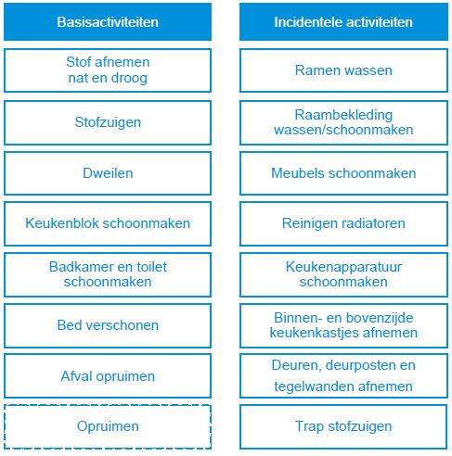
Figuur 2: schoonmaakactiviteiten op hoofdlijnen

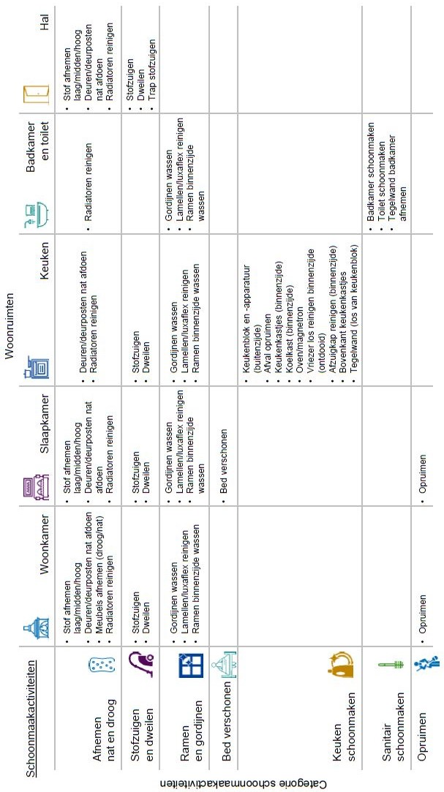
Tabel 1: schoonmaakactiviteiten per woonruimte en categorie
4. Resultaten
Inleiding
In dit hoofdstuk beschrijven we de resultaten van het onderzoek. We doen dit aan de hand van de opzet van het onderzoek en beschrijven achtereenvolgens elk van de bouwstenen die nodig zijn om de onderzoeksvraag van dit onderzoek te beantwoorden (zie schema).

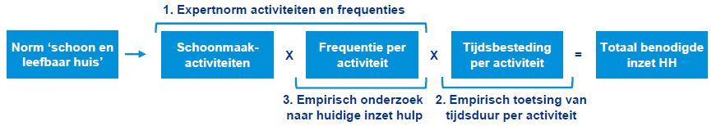
1. Frequentie per activiteit
We beschrijven de frequentie per schoonmaakactiviteit per jaar zoals aangegeven door de expertgroep en brengen deze samen met de resultaten van het praktijkonderzoek.
2. Weegfactor per activiteit
Voor sommige activiteiten is een weegfactor van toepassing omdat niet deze niet bij alle huishoudens van toepassing is. In deze paragraaf geven we de weegfactoren weer die we in het praktijkonderzoek hebben bepaald.
3. Tijdsbesteding per activiteit
We geven een overzicht van de gemiddelde tijdsduur per schoonmaakactiviteit zoals bepaald aan de hand van tijdsmetingen. Daarnaast geven we op hoofdlijnen inzicht in de tijdsbesteding voor indirecte tijd. Ook beschrijven we welke factoren volgens de expertgroep invloed hebben op de benodigde tijd per schoonmaakactiviteit.
4. Jaarlijks benodigde inzet HH
Hier berekenen we de jaarlijks benodigde inzet van huishoudelijke hulp om een woning schoon en leefbaar te houden binnen de basisvoorziening schoon huis. De benodigde inzet is gebaseerd op de frequentie per activiteit, de weegfactor per activiteit, de tijdsbesteding per activiteit en de indirecte tijd.
5. Beelden van cliënten
Hier geven we de resultaten weer vanuit de gesprekken met cliënten in de gemeente Utrecht. De resultaten hebben betrekking op de activiteiten, de frequentie, de weegfactor en de kwaliteit van huishoudelijke hulp.
6. Reflectie door expertgroep
Tot slot geven we de reflectie door de expertgroep op de uitkomsten van het onderzoek weer.
4.1 Resultaten: frequentie per activiteit
Voor elk van de benodigde activiteiten heeft de expertgroep benoemd met welke frequentie deze moet worden uitgevoerd om het resultaat van een schoon en leefbaar huis te bereiken.
Frequentie per activiteit: normering door expertgroep
Tijdens de eerste bijeenkomst heeft de expertgroep de kwalitatieve norm van de gemeente Utrecht uitgewerkt in een kwantitatieve norm. Daarbij heeft zij de noodzakelijk geachte schoonmaakactiviteiten benoemd en per activiteit de frequentie per jaar aangegeven. De experts gaven daarbij aan dat de gezondheidsrisico’s (zoals infectieziekten) als gevolg van niet-frequent schoonmaken niet groot zijn. De belangrijkste activiteiten uit oogpunt van gezondheidsrisico zijn het schoonhouden van de koelkast, keukenkastjes met etenswaren, het toilet en het doucheputje en het opruimen van afval.

In de tweede expertbijeenkomst hebben experts de initiële norm op onderdelen bijgesteld, mede aan de hand van input van experts die tijdens de eerste bijeenkomst afwezig waren en nieuwe inzichten vanuit de observaties. Het bleek bijvoorbeeld dat een gedeelte van de huishoudens wel gordijnen heeft in de keuken en badkamer, dit was voorheen anders ingeschat. Ook heeft de expertgroep de frequentie voor het schoonmaken van de magnetron bijgesteld n.a.v. onderlinge discussie over gezondheidsrisico’s. De tabel op de volgende pagina laat in de kolom ‘Expertnorm’ de uiteindelijke frequentie per activiteit in de expertnorm zien. In de tabel is tevens de frequentie in de huidige praktijk opgenomen, zoals gemeten tijdens de cliëntgesprekken. In paragraaf 4.5 gaan we hier verder op in.

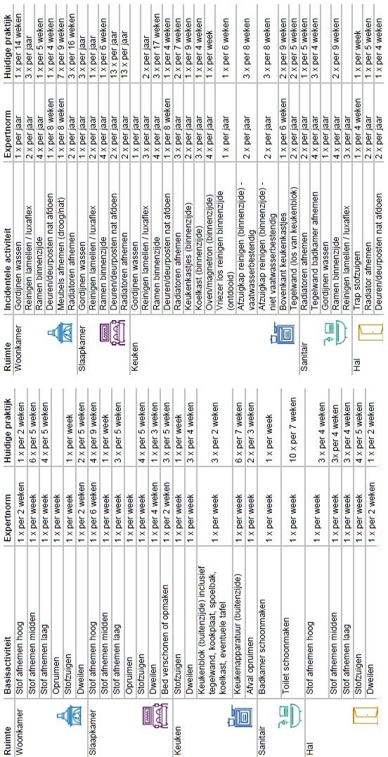
Tabel 2: frequentie per activiteit
4.2 Resultaten: weegfactor per activiteit
Naast het vaststellen van een noodzakelijke frequentie per activiteit heeft de expertgroep benoemd dat in sommige gevallen een ‘weging’ nodig is. Dit omdat niet elke activiteit in elk huishouden nodig is; bijvoorbeeld het dweilen van de vloer in ruimten met tapijt als vloerbedekking.

In het praktijkonderzoek hebben we de benodigde ‘weegfactoren’ opgehaald tijdens de observaties van bezoeken van huishoudelijke hulpen (zoals het aandeel huishoudens met tapijt in de verschillende ruimten). In deze paragraaf zetten we de uitkomsten van het praktijkonderzoek op een rij.
Weging per activiteit: uitkomsten praktijkonderzoek
Tijdens de observaties hebben we dergelijke kenmerken van de woning van de betreffende cliënt genoteerd, waardoor we op basis van de 121 observaties een beeld kunnen geven van de weegfactoren. De weegfactor geeft aan in welke mate de tijdbesteding en frequentie van een bepaalde activiteit meewegen in het bepalen van de urennorm. In de tabel hier onder geven we per relevante activiteit aan met welke weegfactor we rekenen.

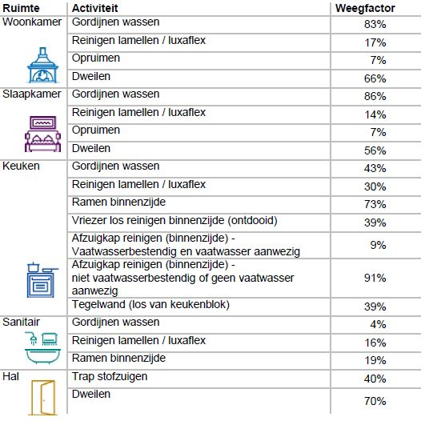
Tabel 3: weegfactor per activiteit

Voor de activiteit ‘opruimen’ hebben we de weging gebaseerd op de inschatting van de expertgroep. Dit hebben we gedaan omdat experts aangaven dat deze activiteit alleen noodzakelijk is bij een klein aandeel van de huishoudens dat niet in aanmerking komt voor een aanvullende maatwerkvoorziening. Aangezien we dit aandeel niet konden meten in de praktijk, hebben we de weging van de expertgroep aangehouden.

Het reinigen van lamellen/luxaflex betreft het reinigen van alle niet wasbare gordijnen.
4.3 Resultaten: tijdsbesteding per activiteit
Tijdsbesteding per activiteit: uitkomsten praktijkonderzoek
Voor elk van de basis- en incidentele activiteiten zoals aangegeven door de expertgroep hebben we de tijdsbesteding in de praktijk gemeten. De tabel hierna bevat de gemiddelde gemeten tijdsbesteding in minuten voor alle basisactiviteiten in de normering. Op de volgende pagina is een overzicht opgenomen van de tijdsbesteding voor alle incidentele activiteiten.

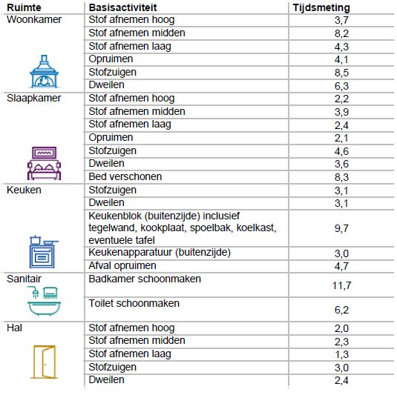
Tabel 4: tijdsbesteding per basisactiviteit

Van de incidentele activiteiten hebben we enkele activiteiten in de praktijk niet gemeten omdat deze niet zijn voorgekomen tijdens de observaties. In de berekening van de totale benodigde tijd in paragraaf 4.4 gaan we voor deze activiteiten daarom uit van een inschatting van de benodigde tijd door de expertgroep. De betreffende cellen in de tabel op de volgende pagina hebben we gearceerd. Een overzichtstabel met gemiddelden en de spreiding van de resultaten van de tijdsmetingen hebben we opgenomen in bijlage B.2.

De gemeten tijdsbesteding is gemiddeld over het totaal van de 121 observaties. We hebben ook gekeken of deze gemiddelden verschillen tussen de gemeente Utrecht en de ‘schaduwgemeenten’. Hieruit blijkt dat in geen van de gemeenten structureel de hoogste of laagste gemiddelden zijn gemeten. Wel valt Haarlem op als gemeente waar relatief vaak de hoogste tijd is gemeten en Emmen als gemeente waar relatief vaak de laagste tijd is gemeten. In bijlage B.2 is een vergelijking van gemiddelden per gemeente opgenomen.
Duiding van resultaten van metingen
We hebben de expertgroep gevraagd te reflecteren op de uitkomsten van de tijdsmetingen. Zij geven aan dat de uitkomsten goed aansluiten bij hun verwachtingen over de in de praktijk benodigde tijd voor de schoonmaakactiviteiten.

Wij denken dat het zogenaamde Hawthorne-effect een mogelijke rol speelt in de metingen. In dit effect leidt aandacht voor medewerkers in een onderzoek ertoe dat zij bewust of onbewust productiever werken. Tijdens de observaties hebben wij gezien dat huishoudelijke hulpen open stonden voor onze aanwezigheid en blij waren met de aandacht die er was voor hun werk. In het licht van het Hawthorne-effect kan daarom sprake zijn van een lichte onderschatting van de doorgaans benodigde schoonmaaktijd. Wij denken dat de impact, indien aanwezig, beperkt is omdat onze observaties tijdens reguliere werkroosters zijn uitgevoerd en hulpen daarvan niet gemakkelijk konden afwijken.

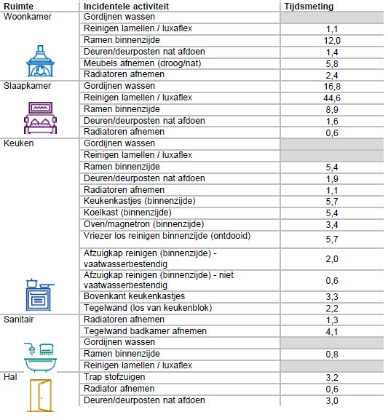
Tabel 5: tijdsbesteding per incidentele activiteit
Tijdsbesteding aan indirecte tijd
Naast de schoonmaakactiviteiten zoals opgenomen in de expertnorm voor de basisvoorziening ‘Schoon Huis’ hebben we tijdens de observaties ook indirecte tijd gemeten.

De tijd die huishoudelijke hulpen besteedden aan ondersteuning van de cliënt is korter dan de totale tijd dat hulpen in de woning van de cliënt aanwezig waren. Het verschil is indirecte tijd, die hulpen besteedden aan aankomst en vertrek, administratie ten behoeve van de huishoudelijke hulp en sociaal contact met de cliënt. Hoewel dit geen directe schoonmaaktijd betreft, is deze wel onderdeel van de totale normtijd omdat huishoudelijke hulpen deze tijd nodig hebben om hun werk te kunnen doen en cliënten de opstart, afstemming met de hulp en sociaal contact ook belangrijk vinden. Gemiddeld genomen wordt per huishouden per jaar 19 uur besteed aan deze indirecte activiteiten (zie tabel hierna).

De indirecte tijd per bezoek was minder wanneer hulpen wekelijks langkwamen, in vergelijking met de situatie waarin zij eens in de twee weken langskwamen. Dat is in lijn met onze verwachting: een deel van de indirecte tijd is gebonden aan het schoonmaakbezoek zelf, zoals de aankomst in de woning en het vertrek, overleg met de cliënt over de die dag uit te voeren werkzaamheden en administratieve handelingen. Wanneer hulpen wekelijks langskomen, voeren zij deze taken vaker uit dan wanneer zij tweewekelijks langskomen. De keuze van de cliënt voor de frequentie waarmee de hulp langskomt, bepaalt daarom mede de beschikbare directe schoonmaaktijd.
Tijdsbesteding aan overige activiteiten
Naast indirecte tijd hebben we tijdens de observatiebezoeken ook overige activiteiten waargenomen. Dit zijn activiteiten die volgens de experts niet behoren tot de noodzakelijke activiteiten om een aanvaardbaar niveau van schoon en leefbaar te realiseren en daarom niet in de expertnorm voorkomen. Voorbeelden hiervan zijn het balkon of portiek schoonmaken, kleding wassen/strijken, boodschappen doen, post halen, planten watergeven, de ramen aan de buitenzijde wassen en afwassen.

Hoewel deze activiteiten niet in de expertnorm voorkomen, kunnen cliënten in de gemeente Utrecht hulpen wel vragen deze te doen. Binnen de beschikbare 78 uur zijn cliënten immers vrij de ondersteuning naar eigen inzicht in te richten. Mogelijk doen cliënten de volgens de expertnorm noodzakelijke activiteiten dan zelf of worden deze door iemand uit hun netwerk gedaan. Zo blijft tijd over voor de hulp om deze overige activiteiten uit te voeren.

 | Totaal per bezoek (min) | Totaal per jaar (uren) | Gemiddeld per jaar (uren)
Wekelijks | 28,0 | 24,3
Tweewekelijks | 31,9 | 13,8
Gemiddeld per jaar (uren) |  |  | 19,0

Tabel 6: absolute indirecte tijd per huishouden

Gemiddeld hebben we ca. 9,4 minuten per bezoek aan overige activiteiten gemeten. Deze tijdsbesteding rekenen we niet mee in de totale benodigde schoonmaaktijd voor de basisvoorziening omdat de betreffende activiteiten geen onderdeel zijn van de expertnorm en daarmee dus niet noodzakelijk voor het te bereiken resultaat.
Factoren die de schoonmaaktijd beïnvloeden
Bij het opstellen van de expertnorm heeft de expertgroep niet alleen de activiteiten en frequenties aangegeven, maar ook uitgesproken welke factoren binnen het huishouden daar invloed op hebben. Zo speelt het aantal bewoners en hun aanwezigheid in de woning een rol in de mate van vervuiling en daarmee de benodigde schoonmaakfrequenties en tijdsbesteding. En in de keuken is van belang of de keuken regelmatig wordt gebruikt om voedsel te bereiden. Deze factoren hebben we per categorie schoonmaakactiviteiten weergegeven in de tabel hierna.

In lijn met het beleid van de gemeente Utrecht spelen deze factoren geen rol in de kwantitatieve bepaling van de urennorm. De gemeente Utrecht gaat er in haar beleid van uit dat factoren die maken dat meer of minder tijd benodigd is elkaar (gedeeltelijk) compenseren. Wanneer dat niet zo is, kan de gemeente aanvullende maatwerkvoorzieningen toekennen om met meer ondersteuning het resultaat van een schoon en leefbaar huis te bereiken.

Bovendien geldt dat cliënten sommige van deze factoren zelf kunnen beïnvloeden. Bijvoorbeeld de inrichting en stoffering van de woning en de aanwezigheid van huisdieren. In het beleid van de gemeente Utrecht zijn deze factoren benoemd en is aangegeven dat de gevolgen daarvan op de schoonmaaktaak tot de eigen verantwoordelijkheid van de cliënt behoren.

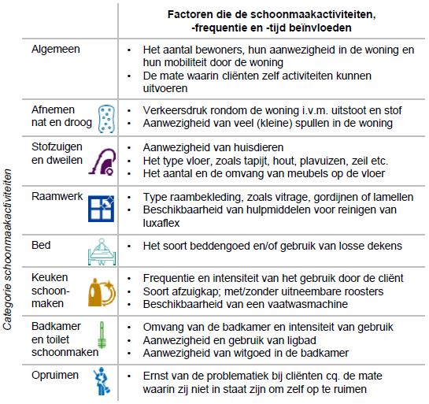
Tabel 7: factoren die het huishouden beïnvloeden
4.4 Resultaten: jaarlijks benodigde schoonmaaktijd
Berekening van de benodigde schoonmaaktijd in de basisvoorziening
Op basis van de hiervoor gepresenteerde resultaten hebben we de totaal jaarlijks benodigde schoonmaaktijd berekend (zie schema hierna). We hebben voor alle activiteiten uit de expertnorm de genormeerde frequentie per jaar (1) vermenigvuldigd met de gemeten weging zoals weergegeven op pagina 22 (2) en de gemeten tijdsbesteding per activiteit (3). Door hier de gemiddelde indirecte tijd (4) bij op te tellen komen we op de totale benodigde schoonmaaktijd per jaar om een woning schoon en leefbaar te houden. Dit conform de beleidsmatige definitie van de basisvoorziening ‘Schoon Huis’ in de gemeente Utrecht.

Volgens deze berekening bedraagt de jaarlijks benodigde schoonmaaktijd ca. 104,9 uur per jaar. Deze tijdsduur is opgebouwd uit 85,9 uur directe tijd en 19,0 uur indirecte tijd per jaar. De directe tijdsduur betreft de benodigde tijd om de noodzakelijke activiteiten uit de expertnorm uit te voeren, volgens de in de praktijk gemeten gemiddelde tijdsduren. Een uitsplitsing van deze tijdsduur naar de benodigde tijd per activiteitengroep en woonruimte is opgenomen op in tabel 9.

De totale tijd op basis van tijdsmetingen verschilt over de drie gemeenten waar we tijdsmetingen hebben gedaan. De tabel rechts op de pagina toont de totale benodigde tijd per jaar op basis van alleen de tijdsmetingen in elk van de gemeenten. De resultaten laten zien dat de benodigde tijd in de gemeente Haarlem boven het gemiddelde ligt; in Emmen juist lager. Utrecht zit tussen beide waarden in en ligt dichter bij het gemiddelde.

De resultaten duiden erop dat de beleidskeuze voor een urennorm (Utrecht) of voor resultaatsturing (Haarlem en Emmen) niet de doorslaggevende factor is in de benodigde schoonmaaktijd. Mogelijk speelt hier vooral mee op welke totale tijdsduur wordt gestuurd en gepland door de betreffende gemeente en zorgaanbieders.

De metingen in de schaduwgemeenten dienen vanuit methodologisch oogpunt ter vergelijking op activiteitenniveau met de metingen in de gemeente Utrecht. Deze kunnen niet op totaalniveau worden vergeleken met de huidige of toekomstige totale tijdsbesteding in die gemeenten. De totalen zijn berekend volgens een expertnorm die is gebaseerd op het beleid van de gemeente Utrecht.

 | Utrecht | Haarlem | Emmen | Gemiddeld
Directe tijd per jaar (in uren) | 83,7 | 100,0 | 76,4 | 85,9
Indirecte tijd per jaar (in uren) | 19,0 | 19,0 | 19,0 | 19,0
Totale tijd per jaar (in uren) | 102,7 | 111,9 | 95,4 | 104,9

Tabel 8: totale schoonmaaktijd per jaar o.b.v. metingen (in uren)

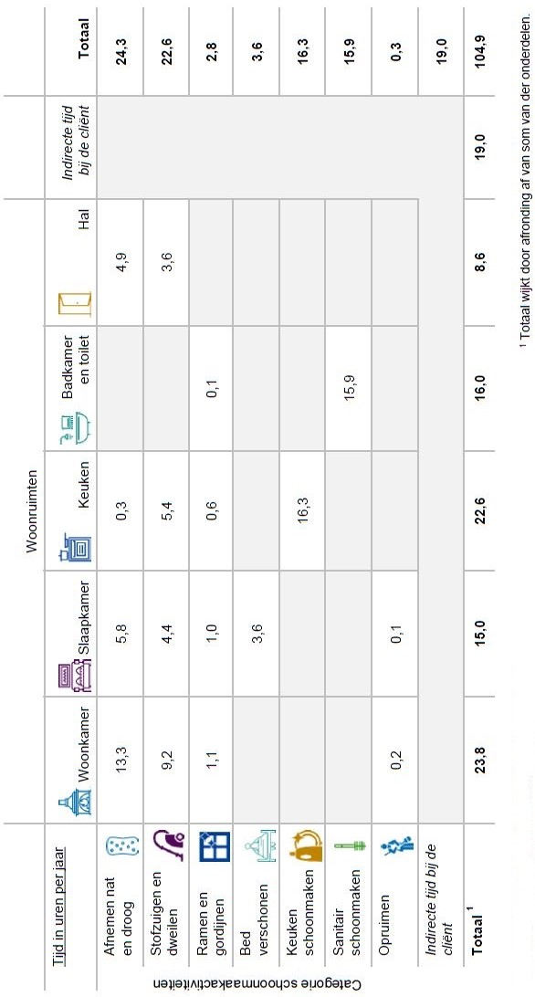
Tabel 9: jaarlijks benodigde schoonmaaktijd (in uren)
4.5 Resultaten: beelden van cliënten
In deze paragraaf geven we de resultaten weer vanuit de gesprekken met cliënten in de gemeente Utrecht. Waar nodig hebben we deze gesprekken in eerdere paragrafen al kort aangehaald.

In totaal hebben we 75 cliënten gesproken. Het betrof cliënten die alleen gebruik maken van de basisvoorziening en niet van aanvullende maatwerkmodules. Een kwart van de cliënten maakte wel gebruik van de mogelijkheid om extra uren HH tegen een gereduceerd tarief in te kopen. Het betrof een aselecte groep van cliënten met ZIN of een Pgb.
Resultaten gesprekken: activiteiten
Uit de gesprekken bleek dat de hulpen de activiteiten uitvoeren zoals die in de expertnorm zijn opgenomen, zowel de basisactiviteiten als de incidentele activiteiten. De expertnorm behoefte op dat punt geen aanpassingen vanuit het praktijkonderzoek. Daarnaast vragen cliënten de hulpen ook andere zaken te doen die buiten de noodzakelijke activiteiten vallen voor de basisvoorziening (de eerder benoemde ‘overige activiteiten’). Het beleid van de gemeente Utrecht biedt voldoende ruimte voor cliënten om zelf met hun hulp in te vullen welke activiteiten de hulp uitvoert.
Resultaten gesprekken: frequentie per activiteit
Uit de gesprekken bleek dat in de bevraagde huishoudens de meeste noodzakelijke activiteiten in de basisvoorziening vaker worden gedaan dan volgens de norm zou moeten. De standaard van cliënten ligt daarmee hoger dan de expertnorm. Zij halen deze standaard door de inzet van de hulp, hun eigen inzet, die vanuit hun netwerk en eventueel aanvullend ingekochte hulp. Volgens experts ligt de standaard van cliënten veelal hoger dan wat noodzakelijk is om het resultaat van een schoon en leefbaar huis te bereiken. De frequenties per schoonmaakactiviteit in de expertnorm zijn daarom niet omhoog bijgesteld.

Over het algemeen zagen we dat de hulp alle noodzakelijke basisactiviteiten in de basisvoorziening minder vaak uitvoert dan volgens de norm zou moeten. Voor cliënten die kiezen voor een hulp die eens per twee weken langs komt, is dit met name het geval, omdat meerdere basisactiviteiten volgens de norm wekelijks moeten worden uitgevoerd. Met de eigen inzet, die van hun netwerk en de eventueel extra ingekochte hulp halen cliënten de norm wel. De hulp voert het de meeste van de noodzakelijke incidentele activiteiten in de basisvoorziening vaker uit dan de norm voorschrijft. De werkelijke frequentie waarmee activiteiten worden uitgevoerd in de huidige praktijk (door hulpen, cliënten, hun netwerk en aanvullend ingekochte hulp) is opgenomen in de overzichtstabel 2.

Deze resultaten duiden erop dat het beleid van de gemeente Utrecht voldoende ruimte biedt voor cliënten om zelf met hun hulp in te vullen welke activiteiten deze met welke frequentie uitvoert. Daarnaast concluderen we dat cliënten en hun netwerk een deel van de benodigde activiteiten zelf uitvoeren. Dat is in lijn met de participatiegedachte van de Wmo 2015 en het daarop gebaseerde beleid in de gemeente Utrecht en onderstreept dat cliënten niet voor alle aspecten van de schoonmaaktaak ondersteuning nodig hebben.
Resultaten gesprekken: weegfactor per activiteit
Tijdens de observaties zijn de kenmerken van woningen genoteerd om de weegfactoren per activiteit te bepalen (zie paragraaf 4.2). Ook tijdens de interviews hebben we deze weegfactoren gemeten. Bij een vergelijking tussen de gegevens uit de observatiebezoeken en de interviews bleek dat de weegfactoren uit beide onderzoekslijnen vergelijkbaar waren.
Resultaten gesprekken: kwaliteit van de huishoudelijke hulp
Ruim de helft (54%) van de cliënten die wij hebben gesproken, vindt dat het een schoon en leefbaar huis heeft met de inzet van de hulp, de cliënt zelf, die van hun netwerk en eventueel extra ingekochte hulp. 30% van de cliënten vindt dit ook als alleen wordt gekeken naar het werk van de huishoudelijke hulp in 78 uur per jaar. Veel cliënten die tevreden zijn hebben gedurende langere tijd een vaste hulp. Hierdoor hoeven cliënten niet steeds uit te leggen wat er moet gebeuren en is het makkelijker ook incidentele of extra activiteiten in te plannen.

Het andere deel van de cliënten (46%) vindt dat het geen schoon en leefbaar huis heeft. Ook niet als de 78 uur wordt aangevuld met de inzet van zichzelf, die van hun netwerk en eventueel extra ingekochte hulp. Zij geven aan dat activiteiten niet vaak genoeg of niet goed gebeuren. Ook geven sommige cliënten aan niet tevreden te zijn over competenties van de hulp of de wisselingen van de hulp.

Vanuit zowel de observaties als de interviews kwam naar voren dat de meeste cliënten het sociale contact met de hulp een belangrijk onderdeel van de ondersteuning vindt.

Voorbeelden cliënten Huishoudelijke Hulp

Mevrouw de Vries: “Ik ben 90 jaar en woon alleen in het huis waar ik al vanaf mijn huwelijk woon. Mijn man en ik zijn gezegend met vier kinderen. Ik zorgde voor de kinderen en dat het huis spik en span was. Ook nu vind ik het nog belangrijk dat het huis netjes is en ik visite kan ontvangen. Ik heb gebruik gemaakt van het aanbod van de gemeente om extra hulp bij te kopen: de hulp komt nu elke week drie uur”.

Mevrouw Verbon: “Ik ben 88 jaar en woon alleen in een aanleunflatje. Dat bevalt prima: lekker dicht bij mijn dochter. Ik ben maar alleen, dus het wordt hier niet zo vies. Fijn dat de hulp hier elke week anderhalf uur is om het huis bij te houden: we kennen elkaar inmiddels al een aantal jaren.”

4.6 Resultaten: reflectie door de expertgroep
Na afronding van het praktijkonderzoek hebben we de uitkomsten gepresenteerd aan de expertgroep. We hebben de experts gevraagd vanuit hun kennisgebied te reflecteren op de verschillende deelresultaten en de uitkomst van de totaal benodigde schoonmaaktijd per jaar. Hieronder geven we deze reflectie beknopt weer.
- De expertgroep geeft aan de norm van 104,9 uur voor de jaarlijks benodigde schoonmaaktijd realistisch te vinden voor het behalen van het resultaat van een ‘schoon huis’ volgens de uitgangspunten van de gemeente Utrecht en de opgestelde expertnorm.
- Wel noemen experts de spreiding in tijdsbesteding per activiteit groot. Zij stellen daarom dat de urennorm ruimte moet laten om de ondersteuning goed aan te laten sluiten op de individuele situaties van cliënten, waarin activiteiten soms meer of juist minder tijd vergen. Of vaker of juist minder vaak nodig zijn. Het beleid van de gemeente Utrecht biedt die ruimte en laat de cliënt vrij om de beschikbare uren naar eigen wens in te zetten.
- Experts herkennen dat cliënten verschillende verwachtingen hebben. Veel cliënten van oudere generaties zijn gewend meer tijd te besteden aan het huishouden en daardoor ook meer en andere activiteiten uit te voeren. Het gaat bijvoorbeeld om licht onderhoudswerk zoals meubels in de boenwas zetten en zilver- en koperwerk poetsen.
- Volgens de expertgroep is het daarom van belang dat de gemeente helder communiceert over wat cliënten kunnen verwachten van de inzet van de huishoudelijke hulp. De in dit onderzoek opgestelde expertnorm kan daarbij helpen. Deze maakt het voor cliënten duidelijk welke activiteiten noodzakelijk worden geacht voor een schoon en leefbaar huis en dat het niveau van ondersteuning kan afwijken van hun persoonlijke standaard.
- De expertgroep benadrukte dat specifieke kenmerken van de woning of het huishouden kunnen maken dat activiteiten korter of langer duren of minder vaak of vaker moeten worden uitgevoerd. Er zullen situaties zijn waarin de basisvoorziening niet voldoende ruimte biedt om het resultaat van een schoon en leefbaar huis te realiseren. In die situaties zal de gemeente aanvullende hulp moeten inzetten om dat resultaat toch te bereiken.
- Het materiaalgebruik in een woning bepaalt voor een belangrijk deel met welke technieken schoongemaakt moet worden en hoeveel tijd dit vergt. Er zijn inmiddels veel innovaties die de schoonmaaktijd kunnen verkorten, zoals coatings voor tegeloppervlakken, maar die worden nog in weinig huishoudens toegepast. Ook het gebruik van professionele schoonmaakmiddelen kan de benodigde schoonmaaktijd beïnvloeden.
5. Conclusies
De gemeente Utrecht biedt cliënten die in aanmerking komen voor huishoudelijke hulp een basisvoorziening ‘Schoon Huis’ van 78 uur ondersteuning per jaar. Binnen deze urennorm moet het resultaat van een schoon en leefbaar huis gerealiseerd worden, uitgaande van de definities zoals in het beleid omschreven. Aanvullend zijn maatwerkmodules beschikbaar als ook ondersteuning nodig is op andere resultaatgebieden. Wanneer in specifieke situaties het resultaat van een schoon en leefbaar huis niet kan worden behaald, dan moet de gemeente volgens de Wmo 2015 afwijken van de beleidskaders om op maat extra ondersteuning te bieden.

In dit onderzoek hebben we onderzocht of de normering van 78 uur in de praktijk voldoet. Dit hebben we gedaan door experts het beschreven resultaat van een schoon en leefbaar huis te laten vertalen in een expertnorm van noodzakelijke activiteiten en frequenties. Deze expertnorm hebben we empirisch getoetst, enerzijds met tijdsmetingen in Utrecht en in twee schaduwgemeenten, anderzijds door de frequentie per activiteit in Utrecht bij cliënten met een basisvoorziening te verifiëren. Dit praktijkonderzoek leidt tot de volgende antwoorden op de onderzoeksvragen en conclusies die wij daaraan verbinden.

1. Leidt de door de gemeente Utrecht gehanteerde norm voor schoon tot een verantwoord niveau van schoon waarbij de basishygiëne geborgd is en vervuiling voorkomen wordt?

De huidige beschikbare 78 uur aanvullende ondersteuning per jaar binnen de basisvoorziening is niet voldoende om volgens de expertnorm te komen tot het gewenste resultaat van een schoon en leefbaar huis.
- Binnen de huidige beschikbare tijd zijn niet alle daartoe benodigde schoonmaakactiviteiten uit te voeren volgens de noodzakelijke frequentie zoals aangegeven door de expertgroep.
- In de praktijk worden op dit moment daarom niet alle noodzakelijke activiteiten met de door experts aangegeven frequentie uitgevoerd. Het praktijkonderzoek laat zien dat veel (basis)activiteiten door huishoudelijke hulpen minder frequent worden uitgevoerd dan de expertnorm voorschrijft. Dit kan ertoe leiden dat het resultaat van een schoon en leefbaar huis niet wordt bereikt en dat er vervuiling en/of gezondheidsrisico’s dreigen te ontstaan. In welke mate hiervan daadwerkelijk sprake is, hebben we niet onderzocht.
2. Hoeveel uren ondersteuning is nodig via de basisvoorziening, om het huis op een verantwoord niveau van schoon te houden (conform de gemeentelijke definitie)?

De benodigde tijd per jaar om volgens de expertnorm voor de basisvoorziening het resultaat van een schoon en leefbaar huis te realiseren is 104,9 uur.
- De benodigde tijd van 104,9 uur is opgebouwd uit 85,9 uur directe tijd en 19,0 uur indirecte tijd. Deze indirecte tijd betreft noodzakelijke tijdsbesteding bij aankomst en vertrek, voor overleg en administratie. Ook omvat indirecte tijd het sociaal contact, waaraan zowel cliënten, experts als hulpen sterk hechten. Bij hulpen die eens in de twee weken langskomen was de gemeten indirecte tijd verhoudingsgewijs korter dan bij hulpen die wekelijks langskomen. Door te kiezen voor een tweewekelijks rooster kunnen cliënten meer effectieve schoonmaaktijd realiseren.
- De urennorm betreft de benodigde ondersteuning vanuit de basisvoorziening om het resultaat van een schoon en leefbaar huis te realiseren. De urennorm is gebaseerd op gemiddelde tijdsbesteding per activiteit. De tijdsmetingen laten spreiding rond dat gemiddelde zien. Er kunnen factoren zijn die maken dat in specifieke gevallen meer of juist minder tijd benodigd is – deze kunnen elkaar (gedeeltelijk) compenseren. Tegelijk zien we in de praktijk dat cliënten en hun netwerk ook werkzaamheden zelf uitvoeren. In individuele situaties kan het echter zijn dat de ondersteuning onvoldoende is om het resultaat van een schoon en leefbaar huis te realiseren. In die situaties zal de gemeente op maat aanvullende ondersteuning in moeten zetten om dat resultaat te bereiken.
- Experts geven aan de norm van 104,9 uren per jaar realistisch te achten voor het behalen van het resultaat van een ‘schoon huis’ volgens de uitgangspunten van de gemeente Utrecht en daarop gebaseerde expertnorm.
6. Belang van resultaten voor gemeenten
Het onderzoek dat in opdracht van de gemeente Utrecht is uitgevoerd staat niet op zichzelf. Er is landelijk veel discussie over de kortingen op de HH en wijze waarop dit is vertaald in lokaal beleid door gemeenten. Afgelopen maanden is door uitspraken van de CRvB duidelijk geworden dat veel van de lokale beleidspraktijken rondom HH (mogelijk) niet toegestaan zijn. Hierbij is onduidelijkheid ontstaan over de status van het huidige beleid in veel gemeenten. Op 18 mei jl. oordeelde de CRvB in drie zaken over huishoudelijke hulp onder de Wmo 2015.
- Categorie 1: HH wordt aangeboden als maatwerkvoorziening. Er wordt geïndiceerd in uren aan de hand van normtijden die afwijken van het CIZ Protocol (uitspraak Utrecht)
- Categorie 2: HH wordt aangeboden als maatwerkvoorziening. Er wordt resultaatgericht geïndiceerd (uitspraak Rotterdam)
- Categorie 3: HH wordt aangeboden als algemene voorziening (uitspraak Aa en Hunze)
Meer over deze uitspraken is te lezen op de website van de Vereniging van Nederlandse Gemeenten (VNG).

Het is niet verwonderlijk dat veel gemeenten zich nu afvragen hoe zij kunnen doorwerken aan de realisatie van de beoogde doelen in de Wmo 2015. En hoe zij tegelijkertijd recht kunnen doen aan de recente uitspraken van de CRvB, zodat besluiten de toets der juridische kritiek kunnen doorstaan.

Verschillende gemeenten zijn nu hun kaders, werkwijze en onderbouwing aan het onderzoeken. De VNG ondersteunt dit proces vanuit een eerste impactanalyse en heeft sinds 20 juli op haar website reparatiemogelijkheden staan.

Uitkomsten in deze onderzoeksrapportage zijn relevant voor de Utrechtse situatie. Hoewel het onderzoek mogelijk bredere relevantie kent, zal het geen dekkende onderbouwing geven aan de verschillende landelijke varianten.

De uitkomsten zijn niet zondermeer bruikbaar voor andere gemeenten, maar kunnen mogelijk wel helpen de problematiek na de uitspraken van de CRvB van 18 mei te helpen oplossen.
- Deze onderzoeksrapportage is gericht aan de gemeente Utrecht, in antwoord op de uitspraak van de CRvB. Dit onderzoek is opgezet vanuit het Utrechts beleid en gaat niet in op andere uitspraken van de CRvB dan over het Utrechtse beleid.
Het onderzoek naar een objectieve normering is gericht op het in Utrecht gevoerde beleid in de basisvoorziening ‘Schoon Huis’, conform de definitie daarvan zoals de gemeente Utrecht die hanteert. Mogelijk is de expertnorm voor een schoon huis breder toepasbaar en zullen de activiteiten (inclusief de gevonden frequentie en de gemeten gemiddelde tijdbesteding) die daarvoor in Utrecht noodzakelijk zijn, niet wezenlijk verschillen in andere gemeenten. Dit hangt echter af van het beleid dat in die gemeenten geldt.

De opzet van dit onderzoek biedt mogelijk inspiratie wanneer een genormeerde tijdsduur voor activiteiten nodig is voor de onderbouwing en/of uitvoering van beleid in gemeenten.
- Dit onderzoek uit 2016 brengt vernieuwende elementen in beeld in aanvulling op het bestaande protocol voor huishoudelijke hulp door het CIZ uit 2006.
- Andere gemeenten kunnen de aanpak grotendeels overnemen, vertalen naar lokale context en uitvoeren vanuit de eigen situatie. De resultaten uit Utrecht zijn hierbij mogelijk in te brengen.
- Daarbij is het echter wel belangrijk steeds het lokale beleid als uitgangspunt te nemen en te beoordelen welke van de activiteiten uit dit onderzoek in Utrecht toepasbaar zijn en welke niet. Ook is het belangrijk te realiseren dat er lokaal mogelijk resultaten van toepassing zijn die niet onder de basisvoorziening in Utrecht vallen, en dus niet in dit onderzoek zijn meegenomen.
Bijlagen
Samenstelling expertgroep en klankbordgroep
Omschrijving onderzoeksmethode
Observatieprotocol en vragenlijst
Afkortingen en begrippen
A. Samenstelling expertgroep en klankbordgroep
Samenstelling expertgroep
De expertgroep betrokken in dit onderzoek is in overleg met de gemeente Utrecht zorgvuldig samengesteld. Het doel was een gebalanceerde groep experts bijeen te brengen die objectief kon oordelen over de kwantitatieve invulling van het beleid van de gemeente Utrecht voor de basisvoorziening ‘Schoon Huis’. De volgende uitgangspunten zijn leidend geweest bij de totstandkoming van de expertgroep:
- Betrokkenheid van aanbieders van huishoudelijke hulp, zowel aanbieders die actief zijn in de gemeente Utrecht als aanbieders die elders actief zijn. Dit om te borgen dat de Utrechtse situatie meegenomen wordt, maar niet dominant is.
- Betrokkenheid van aanbieders van facilitaire dienstverlening voor bedrijven, om ook perspectieven uit de private sector mee te wegen.
- Betrokkenheid van onafhankelijke experts op het gebied van schoonmaak, hygiëne en infectiepreventie.
In de tabel rechts geven we aan welke partijen hebben deelgenomen in de expertgroep. Naast deze partijen hebben we ook het Rijksinstituut voor Volksgezondheid en Milieu (RIVM) en de Hogeschool Arnhem-Nijmegen (HAN) gevraagd om deel te nemen. Deze partijen gaven aan dat zij onvoldoende expertise hebben op de gevraagde kennisdomeinen.

KPMG Accountants N.V. is de accountant van één van de in het onderzoek betrokken zorgaanbieders. Om onze objectiviteit te waarborgen hebben we gezorgd dat de onderzoekers die we hebben ingezet niet ook betrokken zijn bij de accountantscontrole of bij relevante adviesopdrachten bij de betreffende instelling.

Organisatie | Expertise
Tzorg Groep B.V. (Tzorg) | Aanbieder huishoudelijke hulp o.a. in gemeenten Utrecht en Haarlem.
Stichting AxionContinu groep | Aanbieder huishoudelijke hulp o.a. in gemeente Utrecht.
Faveo Zorg B.V. (Thalia Thuiszorg) | Aanbieder huishoudelijke hulp o.a. in gemeente Emmen.
Atir Schoonmaak- strategen B.V. | Atir is onafhankelijk expert op het gebied van schoonmaak voor aanbestedingen, contractbeheer en kwaliteitsmetingen. Apart aandachtsgebied binnen Atir is de schoonmaak van ziekenhuizen en zorg- of verpleeghuizen. Tot de opdrachtgevers behoren dan ook instellingen in de zorg en overheidsinstanties als gemeenten. Atir werkt onafhankelijk en voert zelf geen schoonmaakdiensten uit.
ISS Nederland B.V. (ISS Facility Services) | Aanbieder van facilitaire diensten, waaronder schoonmaak.
GGD regio Utrecht | Deskundige infectiepreventie met kennis van basishygiëne voor een schoon huis.
Wageningen University & Research centre | Expertise op drie samenhangende kerngebieden: voeding en voedselproductie, leefomgeving, gezondheid, leefstijl en levensomstandigheden.

Tabel 11: samenstelling expertgroep
Samenstelling klankbordgroep
De gemeente Utrecht heeft een klankbordgroep ingesteld om het onderzoek inhoudelijk te volgen. Het doel van de klankbordgroep is belanghebbenden bij de uitkomsten een rol te geven in het onderzoek. De gemeente heeft gezocht naar een evenwichtige verdeling van vertegenwoordigende organisaties, zoals de Adviescommissie voor het Ouderenbeleid en de Cliëntenraad Wmo, en enkele ervaringsdeskundigen. Dit zijn een cliënt die huishoudelijke hulp ontvangt en een Consulent Wmo die betrokken is bij toegang tot de voorzieningen in de Wmo.

In de tabel onder geven we aan welke partijen hebben deelgenomen in de klankbordgroep.

Deelnemer | Expertise
Adviescommissie voor het Ouderenbeleid Stad Utrecht | Levert een bijdrage aan de kwaliteit van het ouderenbeleid in de gemeente Utrecht. Adviseert het college van burgemeester en wethouders gevraagd en ongevraagd over alles wat het leven van ouderen raakt.
Cliëntenraad Wmo | Adviseert de gemeente bij het maken van beleid over Wmo-voorzieningen en de uitvoering daarvan.
Cliënt Wmo | Ontvangt huishoudelijke hulp vanuit de basisvoorziening en draagt bij vanuit eigen ervaringen.
CúramZorg | Thuiszorgorganisatie voor multi-culturele doelgroepen waar aandacht voor eigen taal, religie en cultuur in de aanpak terugkomen.
Zorgwacht | Thuiszorgorganisatie en maatschappelijke onderneming, werkzaam op het gebied van wonen, zorg en welzijn.
Consulent Wmo | Behandelt aanvragen voor de Wmo en bepaalt over toegang tot de basisvoorziening. Heeft in de praktijk te maken met beleidsregels en thuissituatie van cliënten.
Vereniging van Nederlandse Gemeenten (VNG) | Belangenbehartiger van alle gemeenten en een belangrijke gesprekspartner voor andere overheden en maatschappelijke organisaties. Platform voor opinievorming en vernieuwing.

Tabel 12: samenstelling klankbordgroep
B.1 Onderzoeksmethode



Onderzoek door twee bureaus

Adviesbureaus KPMG Plexus en Bureau HHM hebben het onderzoek uitgevoerd. Met het onderzoek is als gezamenlijke adviesbureaus gekomen tot een expertinvulling van de normering van een ‘schoon huis’ zoals door de gemeente Utrecht vastgesteld. Voor fase 3 “Toetsen van de normering in de praktijk” voerden beide adviesbureaus parallel aan elkaar, maar in afstemming, een onderzoek uit. KPMG Plexus richtte zich daarbij op het toetsen van de normering door observaties met onder andere tijdsmetingen van schoonmaakactiviteiten. Bureau HHM richtte zich op het toetsen van de normering van activiteiten en frequentie door bij cliënten van de gemeente Utrecht te onderzoeken in hoeverre de praktijk van huishoudelijke hulp aansluit bij die norm.

KPMG Plexus en Bureau HHM hebben de resultaten van de onderzoeken naast elkaar gelegd en zijn gezamenlijk gekomen tot een duiding van de uitkomsten, bestaande uit één gemiddelde normtijd voor de benodigde ondersteuning ‘schoon huis’ per jaar.



Documentenstudie

Bij de start van het onderzoek hebben we relevante beleidsdocumenten opgevraagd bij de gemeente Utrecht, en breder, zoals de CIZ-norm. Deze documenten hebben we geanalyseerd op elementen die relevant waren voor de normering en de kwantitatieve invulling daarvan.

Ook zijn documenten verzameld (o.a. rapportages, normeringen, berekeningen) die informatie bevatten over de benodigde tijd voor schoonmaakactiviteiten en landelijke ontwikkelingen daarin. Hierbij is onder andere bij deelnemers aan de expertgroep gevraagd naar relevante documenten (aanbieders van huishoudelijke hulp, (landelijke) schoonmaakorganisaties en Wageningen UR).



Bijeenkomst expertgroep

In de eerste fase van het onderzoek is een bijeenkomst georganiseerd met de expertgroep (zie bijlage A voor de samenstelling van de expertgroep). Tijdens de bijeenkomst met de expertgroep en enkele aanvullende gesprekken is vastgesteld:
- Welke schoonmaakactiviteiten volgens de experts in elke woonruimte nodig zijn om aan de norm te voldoen;
- Een inschatting van bij hoeveel procent van de huishoudens de activiteit uitgevoerd wordt; niet iedere activiteit kan in ieder huishouden uitgevoerd worden (bijvoorbeeld het wassen van gordijnen, het dweilen van de vloer in bepaalde woonruimten en het stofzuigen van de trap);
- Met welke frequentie de schoonmaakactiviteiten uitgevoerd moeten worden.
Tevens is met de experts besproken:
- Of de activiteit een basisactiviteit is die met grote regelmaat uitgevoerd moet worden, of dat de activiteit incidenteel uitgevoerd moet worden;
- Welke factoren van invloed zijn op de benodigde schoonmaakactiviteiten, -frequentie of -tijd, waaronder kenmerken van het huis, de inrichting en de samenstelling van het gezin. Deze factoren spelen geen rol in het kwantitatief bepalen van de norm, maar bieden de gemeente wel inzicht in de context van de normering.

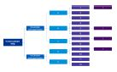

Analysekader en rekenmodel

In de tweede fase van het onderzoek hebben we op basis van de normering van de expertgroep een analysekader uitgewerkt. Dit kader geeft inzicht in de uit te voeren schoonmaakactiviteiten, zoals aangegeven door de expertgroep en legt relaties tussen gelijksoortige activiteiten door verschillende woonruimten heen. In hoofdstuk 3 is dit uitgebreid toegelicht.

Het analysekader vormde het startpunt voor de tijdsmetingen en cliëntgesprekken. Tevens is aan de hand van het analysekader een rekenmodel opgesteld. Dit model heeft op basis van de frequentie en benodigde tijd per schoonmaakactiviteit een totaal aantal uur per jaar doorgerekend. Hierbij is rekening gehouden met het percentage huishoudens waar de activiteit wordt uitgevoerd.



Observaties en tijdsmetingen

Observaties en tijdmetingen
KPMG Plexus voerde aan de hand van observaties tijdsmetingen uit bij de uitvoering van huishoudelijke hulp. De gemeente Utrecht heeft opdracht gegeven om 120 observaties van schoonmaakbezoeken uit te voeren bij evenzoveel huishoudens. Voor de urennorm achten we 120 observaties voldoende om op totaalniveau verantwoorde uitspraken te doen. De uiteindelijk uitgevoerde 121 observaties (met 1.921 tijdsmetingen van 56 schoonmaakactiviteiten) bieden voldoende waarnemingen om een goed en evenwichtig beeld te geven.
Selectie van schoonmaakbezoeken
Om tot betrouwbare resultaten te komen, zijn tijdsmetingen uitgevoerd in twee onderzoeksgroepen:
- Binnen de gemeente Utrecht; waar gewerkt wordt met de urennorm;
- Buiten de gemeente Utrecht; in twee schaduwgemeenten die werken met resultaatsturing (Haarlem en Emmen).
In de gemeente Utrecht zijn observaties uitgevoerd bij de aanbieders Tzorg Groep B.V. (Tzorg) en Stichting AxionContinu. In Haarlem zijn observaties uitgevoerd bij Tzorg Groep B.V. (Tzorg), in Emmen bij Faveo Zorg B.V. (Thalia Thuiszorg) en Dokter Schoonmaakorganisatie B.V. (Dokter Schoon).

Bij het selecteren van schoonmaakbezoeken, hebben zorgaanbieders een selectie gemaakt van cliënten die hulp ontvangen in de basisvoorziening. Daaruit hebben zij een willekeurige selectie van cliënten benaderd voor deelname aan het onderzoek. Hierbij ontstond variatie in:
- De frequentie van schoonmaakbezoeken (wekelijks of tweewekelijks);
- De duur van het bezoek (variërend van 1,5 tot 3 uur);
- De omvang van de woning en het aantal verdiepingen;
- Cliënten die bovenop de basisvoorziening een eigen betaling deden voor het ontvangen van extra huishoudelijke hulp en cliënten die dat niet deden.
Benadering cliënten voor deelname
Na het nemen van de steekproef hebben de betrokken zorgaanbieders hun huishoudelijke hulpen en cliënten benaderd om toestemming te krijgen voor het onderzoek. Zowel hulpen als cliënten hebben een brief ontvangen met daarin een beschrijving van het doel van het onderzoek, hoe wij resultaten geanonimiseerd verwerken en de toezegging dat observaties niet gebruikt worden om persoonlijk functioneren van hulpen te beoordelen.

Medewerkers van de zorgaanbieders hebben vervolgens afspraken gemaakt met cliënten en hulpen die bereid waren deel te nemen aan het onderzoek. Verschillende cliënten en hulpen hebben aangegeven niet te willen deelnemen; deze zijn dan ook uit de eerdere selectie verwijderd.



Observaties en tijdsmetingen

Uitvoering van de observaties en tijdsmetingen
Bij het afleggen van de bezoeken hebben de onderzoekers zich gevoegd bij de schoonmaakhulpen, waarbij zij door bedrijfskleding en identificatie herkenbaar waren voor cliënten. Onderzoekers zijn alleen bij cliënten thuis geweest wanneer ook een schoonmaakhulp aanwezig was. Aan het begin van het bezoek hebben onderzoekers nogmaals het onderzoek toegelicht en toestemming gevraagd om te observeren. In enkele gevallen heeft de cliënt daarop alsnog geweigerd en is de onderzoeker weggegaan.
Tijdens de observaties hebben de onderzoekers de volgende aspecten vastgelegd:
- Algemene gegevens: o.a. gemeente, schoonmaakfrequentie, totale geobserveerde tijd, type vloerbedekking, type raambekleding, aanwezigheid van ramen, aanwezigheid van een losse vriezer, vaatwasser, trap en eventuele huisdieren.
- Bestede schoonmaaktijd gemeten op activiteitenniveau en per woonruimte: bijvoorbeeld het stofzuigen van de woonkamer. De tijdsmetingen zijn gestructureerd uitgevoerd met een Activity Timer en de resultaten zijn per observatie vastgelegd in een observatietemplate in MS Excel.
- Overige observaties: bevindingen rondom de grootte van de woning, de inrichting van het huis en meubilair, de aanwezigheid van schoonmaakmaterialen en de intensiteit van het gebruik van ruimten.
In bijlage C hebben we ter indicatie onderdelen opgenomen van het protocol dat gebruikt is bij de observaties.



Interviews cliënten

Bureau HHM voerde aan de hand van interviews met cliënten onderzoek uit naar de wijze waarop de huidige beschikbare ondersteuning wordt ingezet in activiteiten en frequentie.
Data-analyse en selectie respondenten
Allereerst voerde Bureau HHM een data-analyse uit op gegevens van het Centraal Administratie Kantoor (CAK) over de werkelijke inzet van huishoudelijke hulp bij cliënten van de gemeente Utrecht. Het CAK is verantwoordelijk voor het innen van de eigen bijdrage voor de Wmo en beschikt daartoe over het daadwerkelijk aantal uren ondersteuning dat voor elke cliënt is ingezet en op welke dagen dit gebeurde.

De analyse is uitgevoerd op gegevens over de eigen bijdrage van cliënten, die gebaseerd waren op werkelijk bestede uren. De analyse heeft inzicht gegeven in de mate waarin de beschikbare 78 uur daadwerkelijk is benut en in welk patroon.

Uit de analyse van de CAK-data werd duidelijk dat de cliënten die één keer per week en de cliënten die één keer per twee weken huishoudelijke hulp krijgen zich ongeveer gelijk verdelen. Bij de selectie van cliënten voor de interviews hebben we hier rekening mee gehouden, zodat beide groepen evenredig vertegenwoordigd waren.
Uitvoering interviews
In totaal zijn 75 gesprekken gevoerd met cliënten van de gemeente Utrecht om inzicht te krijgen in hoe de beschikbare tijd voor huishoudelijke hulp is ingezet. Om tot representatieve resultaten te komen, zijn de interviews uitgevoerd conform en volgens de verhouding van de twee groepen gevonden in de CAK-data:
- Huishoudens met een schoonmaakfrequentie door de hulp van één keer per week;
- Huishoudens met een schoonmaakfrequentie door de hulp van één keer per twee weken.
Bij het selecteren van cliënten, is gespecificeerd naar cliënten die hulp ontvangen in de basisvoorziening. De maatwerkvoorziening viel buiten de scope van het onderzoek. Verder is een willekeurige groep van cliënten geselecteerd. Daarbij ontstond variatie in:
- De schoonmaaktijd per sessie (variërend van 1,5 tot 3 uur);
- De samenstelling van de huishoudens;
- De omvang van de woning en het aantal verdiepingen;
- Cliënten die bovenop de basisvoorziening een eigen betaling deden voor het ontvangen van extra huishoudelijke hulp en cliënten die dat niet deden.


Interviews cliënten

Met de gesprekken is onder andere in kaart gebracht:
- Op welke wijze de beschikbare schoonmaaktijd is ingezet (hoe vaak en voor welke activiteiten);
- In hoeverre de activiteitenfrequentie in de uitgewerkte normering in de praktijk werd behaald door alleen de hulp en door de hulp, de cliënt, de mantelzorger en de extra ingekochte hulp gezamenlijk;
- Welke knelpunten eventueel ontstonden in de ondersteuning.
In bijlage C geven we met enkele figuren een indicatie van de vragenlijst die gebruikt is bij de interviews.

Met de resultaten van de cliëntgesprekken is een beeld gevormd van hoe de praktijk zich verhoudt tot de invulling van de schoonmaaknorm door de expertgroep. Ook is het ervaren resultaat van de huishoudelijke hulp door de cliënt in beeld gebracht.



Resultaten onderzoekslijnen samengebracht en geïntegreerde rapportage opgesteld

Resultaten samengebracht
Tot slot zijn de resultaten van beide empirische onderzoeken en de normen uit de expertgroep samen gebracht, om de gemiddelde totale benodigde uren ondersteuning per jaar te bepalen. De benodigde uren zijn berekend per woonruimte en per categorie van schoonmaakactiviteiten. De resultaten zijn gebaseerd op de activiteiten en frequenties zoals vastgesteld door de expertgroep en de benodigde tijd zoals gebleken uit de tijdsmetingen tijdens de observaties.
Reflectie op de resultaten in de expertgroep en klankbordgroep
In een tweede bijeenkomst met de expertgroep zijn de (voorlopige) uitkomsten van het onderzoek aan de experts voorgelegd. De experts hebben gereflecteerd op de onderzoeksresultaten. Bijzonderheden in de uitkomsten zijn door de expertgroep verder geduid en in context geplaatst. De expertgroep had geen rol in het vaststellen van de uiteindelijke uitkomsten van het onderzoek.

De definitieve rapportage is ook besproken met de klankbordgroep. De klankbordgroep is geïnformeerd over de inhoud van de rapportage en heeft gereflecteerd op de resultaten.
B.2 Onderzoeksmethode: analyse dataset
Kenmerken van de dataset observatiebezoeken
Na afloop van de observatiebezoeken hebben we alle metingen gecombineerd in één bestand. Het resultaat is een dataset die bestaat uit de volgende drie onderdelen:
- Kenmerken van alle schoonmaakbezoeken die zijn afgelegd, zoals datum, tijd, plaats en totale tijdsduur.
- Kenmerken van de bezochte woningen, zoals type vloer, type gordijnen en de aanwezigheid van een trap, vaatwasser en vriezer.
- Tijden per geobserveerde schoonmaakactiviteit per ruimte, bijvoorbeeld de gemeten tijden voor stofzuigen in de woonkamer.
Deze dataset heeft de volgende kenmerken:

Kenmerk | Waarde
Aantal geregistreerde schoonmaakbezoeken | 121
Aantal gemeten schoonmaakactiviteiten | 1.921
Totale gemeten schoonmaaktijd (in uren) | 241,2

Tabel 13: kenmerken van de dataset
Inhoud van de dataset
Om de dataset te onderzoeken en ter voorbereiding van de data-analyses gericht op het beantwoorden van de onderzoeksvraag, hebben we een verkennend onderzoek gedaan naar de inhoud van de dataset. Daarbij hebben we gekeken naar de frequentieverdeling van metingen in de verschillende onderzoeksgroepen en de dekking van tijdsmetingen ten opzichte van de totale lijst met schoonmaakactiviteiten zoals opgenomen in het analysekader.

Vervolgens hebben we de gemeten schoonmaaktijden statistisch onderzocht op spreiding.
Frequentieverdeling over onderzoeksgroepen
We hebben de observaties onderzocht op verdeling over de verschillende onderzoeksgroepen, zowel geografisch als naar frequentie van schoonmaakbezoeken. De tabel hieronder geeft inzicht in het aantal observaties per onderzoeksgroep.

 | Utrecht | Haarlem | Emmen | Totaal
Wekelijks | 50 | 29 | 27 | 106
Tweewekelijks | 11 | 4 | n.v.t. | 15
Totaal | 61 | 33 | 27 | 121

Tabel 14: aantal observaties per frequentie en gemeente
Dekking van activiteiten
In totaal zijn er 5 verschillende activiteiten waarvoor we geen tijd hebben kunnen meten. In alle gevallen betreft het incidentele activiteiten waarvan de expertgroep aangeeft dat deze slechts één of enkele keren per jaar zouden moeten voorkomen. Voor deze activiteiten is de tijdsnorm van experts gebruikt. Er zijn 10 schoonmaakactiviteiten die minder dan vijf maal zijn gemeten. Ook dit betreft activiteiten die incidenteel zouden moeten gebeuren. De overige activiteiten zijn vijf maal of vaker gemeten – het hoogste aantal metingen is 111 (toilet schoonmaken). Een overzicht van het aantal metingen per schoonmaakactiviteit is in tabel 15 opgenomen.
Spreiding van tijdsmetingen
We hebben de gemeten tijdsbesteding per activiteit geanalyseerd op gemiddelde en mediaan en de spreiding rond het gemiddelde onderzocht aan de hand van de standaarddeviatie. Deze analyse laat zien dat de spreiding in de meeste gevallen groot is. 95% van de tijdsmetingen valt binnen twee standaarddeviaties van het gemiddelde; 78% binnen één standaarddeviatie.

De spreiding van tijdsmetingen is desgewenst verder terug te dringen door meer tijdsmetingen te doen.

De tabel hieronder geeft het aantal metingen weer per schoonmaakactiviteit. Hierbij wordt onderscheid gemaakt tussen de geobserveerde regio’s (binnen de gemeente Utrecht en buiten de gemeente Utrecht). Deze waarden geven de steekproefgrootte weer op activiteitsniveau.

Ruimte | Basisactiviteit | Binnen Utrecht | Buiten Utrecht
Woonkamer | Stof afnemen hoog | 14 | 19
 | Stof afnemen midden | 36 | 47
 | Stof afnemen laag | 24 | 37
 | Opruimen | 19 | 27
 | Stofzuigen | 51 | 58
 | Dweilen | 27 | 38
Slaapkamer | Stof afnemen hoog | 9 | 9
 | Stof afnemen midden | 33 | 35
 | Stof afnemen laag | 20 | 17
 | Opruimen | 11 | 23
 | Stofzuigen | 50 | 47
 | Dweilen | 22 | 18
 | Bed verschonen | 16 | 24
Keuken | Stofzuigen | 48 | 47
 | Dweilen | 47 | 39
 | Keukenblok (buitenzijde) inclusief tegelwand, kookplaat, spoelbak, koelkast, eventuele tafel | 48 | 41
 | Keukenapparatuur (buitenzijde) | 20 | 23
 | Afval opruimen | 22 | 26
Sanitair | Badkamer schoonmaken | 49 | 56
 | Toilet schoonmaken | 52 | 59
Hal | Stof afnemen hoog | 4 | 10
 | Stof afnemen midden | 18 | 25
 | Stof afnemen laag | 7 | 12
 | Stofzuigen | 53 | 52
 | Dweilen | 30 | 33

Tabel 15: aantal metingen per schoonmaakactiviteit

Ruimte | Incidentele activiteit | Binnen Utrecht | Buiten Utrecht
Woonkamer | Gordijnen wassen | - | -
 | Reinigen lamellen / luxaflex | - | 1
 | Ramen binnenzijde | 6 | 8
 | Deuren/deurposten nat afdoen | 6 | 12
 | Meubels afnemen (droog/nat) | 18 | 23
 | Radiatoren afnemen | 1 | 6
Slaapkamer | Gordijnen wassen | - | 1
 | Reinigen lamellen / luxaflex | 1 | -
 | Ramen binnenzijde | 3 | 6
 | Deuren/deurposten nat afdoen | 4 | 13
 | Radiatoren afnemen | 4 | 8
Keuken | Gordijnen wassen | - | -
 | Reinigen lamellen / luxaflex | - | -
 | Ramen binnenzijde | 6 | 5
 | Deuren/deurposten nat afdoen | 7 | 17
 | Radiatoren afnemen | 1 | 8
 | Keukenkastjes (binnenzijde) | 10 | 9
 | Koelkast (binnenzijde) | 4 | 3
 | Oven/magnetron (binnenzijde) | 6 | 6
 | Vriezer los reinigen binnenzijde (ontdooid) | 1 | -
 | Afzuigkap reinigen (binnenzijde) - vaatwasserbestendig | - | 1
 | Afzuigkap reinigen (binnenzijde) - niet vaatwasserbestendig | 1 | 1
 | Bovenkant keukenkastjes | 11 | 11
 | Tegelwand (los van keukenblok) | 6 | 4
Sanitair | Radiatoren afnemen | 4 | 7
 | Tegelwand badkamer afnemen | 27 | 32
 | Gordijnen wassen | - | -
 | Ramen binnenzijde | 1 | 4
 | Reinigen lamellen / luxaflex | - | -
Hal | Trap stofzuigen | 6 | 17
 | Radiator afnemen | - | 2
 | Deuren/deurposten nat afdoen | 10 | 20

De grafiek onder geeft, voor alle normactiviteiten, procentueel de verhouding weer tussen de standaardafwijking en de gemiddelde tijdsduur per gemeten activiteit. Deze waarde is de variantiecoëfficiënt. Te zien is dat deze bij het merendeel van de activiteiten tussen de 60% en 100% bedraagt. In de grafiek is te zien dat de spreiding van de gemiddelde tijdsduur per activiteit groot is.
De tabellen op de volgende pagina geven in meer detail het gemiddelde en standaarddeviatie per activiteit weer.

Kader: toelichting spreiding aan de hand van een voorbeeld

Bij de activiteit ‘dweilen van de slaapkamer’ is de verhouding 84% (standaardafwijking = 179 sec; gemiddelde = 214 sec). Ervan uitgaande dat deze activiteit normaal verdeeld is, zal het dweilen van de slaapkamer in ongeveer 68% van de gevallen tussen 35 en 393 seconden in beslag nemen.1 Dit betekent dat in ongeveer 32% van de slaapkamers het dweilen minder dan 35 of meer dan 393 seconden duurt. Dat bijna een derde van de waarden buiten dit relatief grote interval ligt geeft aan dat er een grote spreiding is tussen metingen.

1 Bij een normaalverdeling ligt ongeveer 68% van de waarden binnen een afstand van één standaardafwijking van het gemiddelde.

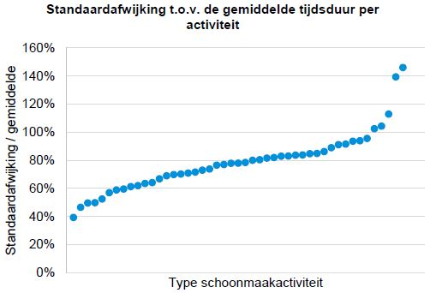
Figuur 3: weergave van de standaardafwijking als percentage van de gemiddelde gemeten tijdsduur per activiteit

De tabel onder geeft per schoonmaakactiviteit een aantal kengetallen weer: het gemiddelde, de mediaan, de minimale waarde, de maximale waarde en de standaardafwijking.

Ruimte | Basisactiviteit | Gem. | Mediaan | Min | Max | Standaardafwijking
Woonkamer | Stof afnemen hoog | 224 | 179 | 29 | 900 | 188
 | Stof afnemen midden | 492 | 413 | 30 | 1304 | 305
 | Stof afnemen laag | 258 | 214 | 15 | 955 | 198
 | Opruimen | 244 | 183 | 5 | 777 | 190
 | Stofzuigen | 511 | 445 | 113 | 1255 | 268
 | Dweilen | 378 | 335 | 17 | 855 | 188
Slaapkamer | Stof afnemen hoog | 131 | 101 | 61 | 462 | 92
 | Stof afnemen midden | 235 | 191 | 20 | 806 | 164
 | Stof afnemen laag | 142 | 120 | 14 | 762 | 129
 | Opruimen | 125 | 120 | 31 | 336 | 74
 | Stofzuigen | 275 | 253 | 31 | 840 | 156
 | Dweilen | 214 | 193 | 21 | 1000 | 179
 | Bed verschonen | 501 | 475 | 183 | 1206 | 233
Keuken | Stofzuigen | 189 | 151 | 27 | 683 | 121
 | Dweilen | 187 | 162 | 12 | 867 | 138
 | Keukenblok (buitenzijde) inclusief tegelwand, kookplaat, spoelbak, koelkast, eventuele tafel | 580 | 510 | 40 | 1636 | 341
 | Keukenapparatuur (buitenzijde) | 182 | 120 | 16 | 590 | 146
 | Afval opruimen | 282 | 197 | 30 | 1210 | 258
Sanitair | Badkamer schoonmaken | 704 | 645 | 169 | 2292 | 349
 | Toilet schoonmaken | 374 | 315 | 25 | 2400 | 273
Hal | Stof afnemen hoog | 119 | 92 | 30 | 454 | 112
 | Stof afnemen midden | 135 | 119 | 23 | 429 | 106
 | Stof afnemen laag | 80 | 57 | 24 | 300 | 66
 | Stofzuigen | 180 | 156 | 29 | 976 | 124
 | Dweilen | 145 | 119 | 18 | 492 | 103

Tabel 16: kengetallen per gemeten activiteit

Ruimte | Incidentele activiteit | Gem. | Mediaan | Min | Max | Standaardafwijking
Woonkamer | Gordijnen wassen | - | - | - | - | -
 | Reinigen lamellen / luxaflex | 64 | 64 | 64 | 64 | -
 | Ramen binnenzijde | 718 | 492 | 167 | 1993 | 549
 | Deuren/deurposten nat afdoen | 84 | 65 | 16 | 260 | 69
 | Meubels afnemen (droog/nat) | 345 | 263 | 15 | 880 | 231
 | Radiatoren afnemen | 144 | 90 | 34 | 380 | 124
Slaapkamer | Gordijnen wassen | 1010 | 1010 | 1010 | 1010 | -
 | Reinigen lamellen / luxaflex | 2674 | 2674 | 2674 | 2674 | -
 | Ramen binnenzijde | 532 | 439 | 34 | 1680 | 554
 | Deuren/deurposten nat afdoen | 96 | 72 | 19 | 268 | 79
 | Radiatoren afnemen | 34 | 27 | 5 | 84 | 26
Keuken | Gordijnen wassen | - | - | - | - | -
 | Reinigen lamellen / luxaflex | - | - | - | - | -
 | Ramen binnenzijde | 321 | 107 | 50 | 1172 | 363
 | Deuren/deurposten nat afdoen | 114 | 73 | 30 | 354 | 97
 | Radiatoren afnemen | 65 | 45 | 17 | 162 | 47
 | Keukenkastjes (binnenzijde) | 340 | 165 | 14 | 2066 | 474
 | Koelkast (binnenzijde) | 321 | 238 | 55 | 861 | 307
 | Oven/magnetron (binnenzijde) | 206 | 102 | 40 | 1138 | 301
 | Vriezer los reinigen binnenzijde (ontdooid) | 344 | 344 | 344 | 344 | -
 | Afzuigkap reinigen (binnenzijde) - vaatwasserbestendig | 120 | 120 | 120 | 120 | -
 | Afzuigkap reinigen (binnenzijde) - niet vaatwasserbestendig | 36 | 36 | 26 | 46 | 14
 | Bovenkant keukenkastjes | 200 | 136 | 15 | 731 | 178
 | Tegelwand (los van keukenblok) | 130 | 93 | 30 | 376 | 106
Sanitair | Radiatoren afnemen | 76 | 45 | 21 | 269 | 72
 | Tegelwand badkamer afnemen | 246 | 214 | 35 | 863 | 151
 | Gordijnen wassen | - | - | - | - | -
 | Ramen binnenzijde | 48 | 43 | 18 | 94 | 30
 | Reinigen lamellen / luxaflex | - | - | - | - | -
Hal | Trap stofzuigen | 194 | 180 | 27 | 780 | 156
 | Radiator afnemen | 38 | 38 | 15 | 60 | 32
 | Deuren/deurposten nat afdoen | 182 | 114 | 12 | 620 | 187

De tabel op deze pagina geeft per gemeente de gemiddelde gemeten schoonmaakduur per activiteit. Per activiteit is de gemeente met de hoogste waarde blauw gearceerd en de laagste waarde geel gearceerd. Niet alle waarden zijn representatief voor de gemeenten vanwege een laag aantal metingen.

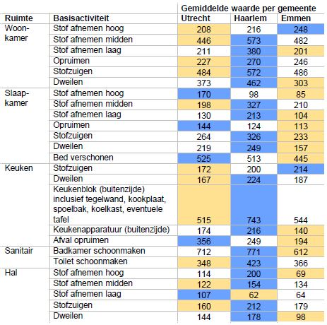
Tabel 17: gemiddeld gemeten duur per activiteit, per gemeente

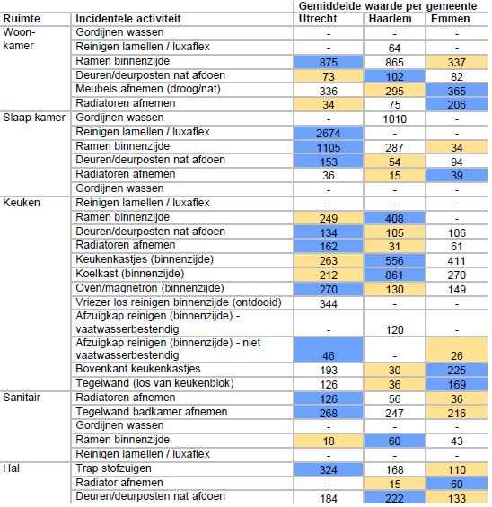
C. Observatieprotocol en vragenlijst
Onderstaande figuren geven een beeld van het protocol dat gebruikt is bij de observaties.

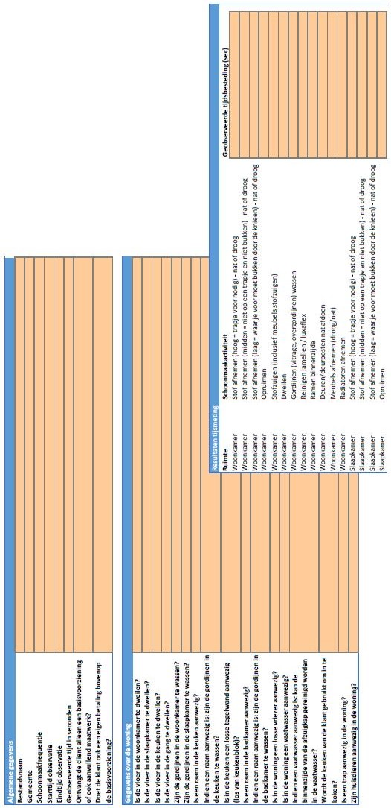
Onderstaande figuren geven een beeld van de vragenlijst die gebruikt is bij de interviews met de cliënten.

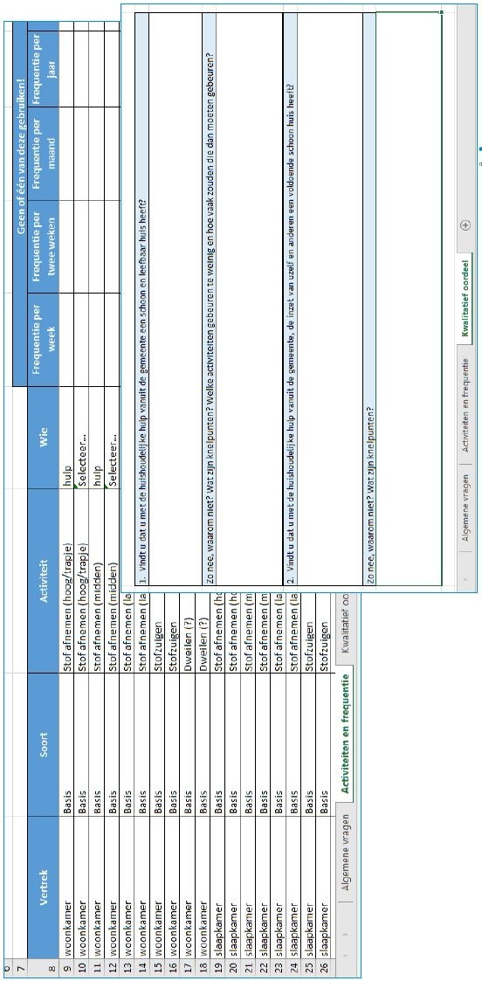
D. Afkortingen en begrippen

Algemene voorziening | Bestaat uit diensten of activiteiten gericht op maatschappelijke ondersteuning die zonder voorafgaand onderzoek naar de behoeften, persoonskenmerken en mogelijkheden van de gebruikers toegankelijk zijn voor iedereen of voor nader afgebakende bevolkingsgroepen.
AWBZ | Algemene Wet Bijzondere Ziektekosten (AWBZ)
Basisvoorziening | De maatwerkvoorziening ´Schoon Huis´ in Utrecht voor alle cliënten die in aanmerking komen voor Huishoudelijke Hulp.
CAK | Centraal Administratie Kantoor, een publieke dienstverlener die in opdracht van de overheid regelingen uitvoert.
CIZ | Centrum indicatiestelling zorg
CRvB | Centrale Raad van Beroep
HH | Huishoudelijke Hulp
Maatwerkmodule | Naast de basisvoorziening kunnen cliënten in aanmerking komen voor aanvullende inzet van de Huishoudelijke Hulp wanneer de specifieke situatie van de cliënt hier aanleiding toe geeft.
Maatwerkvoorziening | Een individuele voorziening, in de Wmo 2015 aangeduid met maatwerkvoorziening, is een op de behoeften, persoonskenmerken en mogelijkheden van een persoon afgestemd geheel van diensten, hulpmiddelen, woningaanpassingen en andere maatregelen terondersteuning van de zelfredzaamheid, de participatie en debescherming van burgers.
Pgb | Persoonsgebonden budget
VNG | Vereniging van Nederlandse Gemeenten
Wmo | Wet maatschappelijke ondersteuning
ZIN | Zorg in natura

Bijlage 5. Tarieven Pgb beschermd wonen 2021
1. Tarieven pgb beschermd wonen 2021
De tarieven van het persoonsgebonden budget (pgb) zijn afgeleid van de tarieven zorg in natura (ZIN) beschermd wonen zoals vastgesteld door de centrumgemeente Vlissingen en bedragen maximaal 100% van dit ZIN tarief. Dagbesteding maakt integraal onderdeel uit van de beschermd wonen tarieven (met uitzondering van het arrangement Intensieve Begeleiding Thuis).

De tarieven zorg in natura (ZIN) zijn door de centrumgemeente Vlissingen voor 2021 als volgt vastgesteld:

Categorie | Bedrag totaal | Per | Bedrag totaal | Per
Arrangement Intensieve Begeleiding Thuis (excl. dagbesteding) | € 27.970,- | Jaar | € 2.331,- | Maand
Beschermd wonen geclusterd | € 36.013,- | Jaar | € 3.001,- | Maand
Beschermd wonen all-inclusive ‘standaard’ | € 55.421,- | Jaar | € 4.618,- | Maand
Beschermd wonen all-inclusive ‘specialistisch’ | € 73.308,- | Jaar | € 6.109,- | Maand

De hoogte van het pgb is, conform hetgeen bepaald is in de Wmo verordening, afhankelijk van het ondersteuningsplan en de offerte waarin wordt aangetoond aan welke kwaliteitscriteria en professionele standaard wordt voldaan.

Bijlage 6. Beleidsregels landelijke toegankelijkheid maatschappelijke opvang gemeente Hulst 2019
Artikel 1. Begripsbepalingen
In deze beleidsregels en de daarop berustende bepalingen wordt verstaan onder:
college: college van burgemeester en wethouders van gemeente Hulst welke de besluitvorming met betrekking tot en de uitvoering van maatschappelijke opvang heeft gemandateerd aan de centrumgemeente Vlissingen.
regio: de dertien gemeenten van Zeeland met gemeente Vlissingen als centrumgemeente voor maatschappelijke opvang.
melding: melding aan het college als bedoeld in artikel 2.3.2, eerste lid, van de wet.
wet: Wet maatschappelijke ondersteuning 2015.
woonplaats: de gemeente waarvan de cliënt het jaar voorafgaand aan de melding hoofdzakelijk is ingeschreven als ingezetene in de zin van de Wet basisregistratie personen.
Alle andere begrippen die in deze beleidsregels worden gebruikt en die hierboven niet nader zijn omschreven hebben dezelfde betekenis als in de wet, de Algemene wet bestuursrecht, alsmede andere wet- en regelgeving.
Artikel 2. Melding en (eerste) opvang
Een behoefte aan maatschappelijke opvang kan door of namens een cliënt bij het college worden gemeld.
In die situaties waarin terstond maatschappelijke opvang noodzakelijk is, beslist het college onverwijld tot verstrekking van een voorziening maatschappelijke opvang in afwachting van de uitkomst van het in artikel 3 bedoelde onderzoek en de aanvraag van de cliënt.
Indien het college niet onverwijld maatschappelijke opvang kan bieden waar dit wel terstond noodzakelijk is, treft het college maatregelen om onverwijld op een andere wijze of in een andere gemeente of regio tijdig te voorzien in de behoefte van de cliënt aan maatschappelijke opvang.
Artikel 3. Onderzoek
Het college vergewist zich met de cliënt wat de woonplaats was van de cliënt voor het ontstaan van dakloosheid.
Indien het college vaststelt dat de cliënt, voor het ontstaan van dakloosheid, woonachtig was in een bepaalde gemeente of regio, niet zijnde de gemeente Hulst en/of regio Zeeland en hierover overeenstemming heeft met de bepaalde gemeente of regio kan het college de uitvoering van het onderzoek overlaten aan de bepaalde gemeente of regio, waarbij bij overdracht van eventuele informatie artikel 4 lid 4 van toepassing is.
Indien het college de woonplaats van de cliënt voor het ontstaan van dakloosheid niet vaststelt of kan vaststellen, dan wel de uitvoering van het onderzoek niet wenst te laten uitvoeren door de gemeente of regio zoals bedoeld in lid 2 voert het college het onderzoek uit. Dit geldt ook indien het college niet tot overeenstemming komt met de in lid 2 bedoelde gemeente of regio.
Indien het college het onderzoek zelf uitvoert, kan zij de in lid 2 bedoelde gemeente of regio verzoeken om informatie ten behoeve van het onderzoek aan te leveren.
Het college onderzoekt in welke gemeente of regio een traject in de maatschappelijke opvang de grootste kans van slagen heeft, dat wil zeggen het meeste kan bijdragen aan de zelfredzaamheid en participatie (en daarmee het duurzaam herstel) van de cliënt.
Het college betrekt bij dit onderzoek in elk geval de wens van de cliënt. Verder dient het college ook in elk geval bij het onderzoek te betrekken:
of er factoren zijn in een gemeente of regio die de kans van slagen van een traject naar verwachting vergroten, zoals een sociaal netwerk welke een positieve invloed heeft of kan hebben op de zelfred- zaamheid en participatie van de cliënt, en/of bestaand werk en/of dagbesteding en/of onderwijs van de cliënt en/of lopende hulpverlenings- of ondersteuningstrajecten.
of er factoren zijn in een gemeente of regio die de kans van slagen van een traject naar verwachting verkleinen, zoals een sociaal netwerk welke een negatieve invloed heeft of kan hebben op de zelfredzaamheid en participatie van de cliënt en/of actuele criminele activiteiten van de cliënt en/of maatregelen die opgelegd zijn aan de cliënt.
Indien, gedurende het onderzoek, blijkt dat een traject in de maatschappelijke opvang mogelijk of waarschijnlijk in een andere gemeente of regio de grootste kans van slagen heeft, dan betrekt het college deze gemeente bij het onderzoek.
Het onderzoek, zoals bedoeld in lid 3, wordt zo spoedig mogelijk, maar in elk geval binnen 2 weken uitgevoerd, tenzij er redenen zijn, buiten de invloed van het college, die dit onmogelijk maken.
De uitkomsten van het onderzoek worden vastgelegd in een onderzoeksverslag.
Indien het college, conform lid 2, de uitvoering van het onderzoek overgedragen heeft aan een bepaalde gemeente of regio, dan vergewist het college zich van de uitkomsten van het onderzoek.
Artikel 4. Overdracht van cliënt en cliëntgegevens
Indien het college, op grond van het in artikel 3 lid 5 bedoelde onderzoek, van oordeel is dat de kans van slagen van een traject groter is in een andere gemeente of regio, dan neemt het college – in overleg met de cliënt – contact op met die andere gemeente of regio.
Deelt de andere gemeente of regio het oordeel van het college, zoals bedoeld in lid 1, dan vindt de overdracht van de cliëntgegevens én de cliënt onverwijld plaats. Dit tenzij met de andere gemeente of regio wordt overeengekomen dat het bijdraagt aan de kans van slagen van een traject, dat deze overdracht later plaatsvindt.
Tot aan het moment van daadwerkelijke overdracht van de cliënt blijft het college maatschappelijke opvang bieden, dan wel blijft het college andere maatregelen treffen om op een andere wijze te voorzien in de behoefte van de cliënt aan maatschappelijke opvang.
Het college draagt bij de overdracht alle noodzakelijke informatie over de cliënt, waaronder het onderzoeksverslag, over aan de andere gemeente of regio, in overleg met de cliënt.
Het college maakt met de andere gemeente of regio en de cliënt voorts concrete afspraken over:
  - de datum van overdracht;
  - welke aanbieder de cliënt maatschappelijke opvang, dan wel andere ondersteuning die in de behoefte van de cliënt aan maatschappelijke opvang voorziet, zal bieden in de andere gemeente of regio;
  - hoe het vervoer van de cliënt en eventuele reisbegeleiding plaatsvindt.
Indien de cliënt weigert medewerking te verlenen aan de in lid 2 bedoelde overdracht, kan het college overgaan tot weigering van de aanvraag tot een voorziening maatschappelijke opvang.
Artikel 5. Verschil van mening tussen gemeenten
Bij verschil van mening tussen het college en de andere gemeente of regio over de vraag welke gemeente of regio verantwoordelijk is voor het bieden van maatschappelijke opvang aan de cliënt spant het college zich maximaal in om tot een oplossing te komen.
Indien het college én de andere gemeente of regio niet tot een oplossing komen, kan het college het geschil voorleggen aan de commissie geschillen landelijke toegankelijkheid.
In afwachting van het oordeel van de in het tweede lid genoemde commissie blijft het college een voorziening maatschappelijke opvang bieden, dan wel op andere wijze voorzien in de behoefte van de cliënt aan maatschappelijke opvang.
Het college volgt in het geschil het oordeel van de in het tweede lid genoemde commissie.
Artikel 6. Inwerkingtreding en citeertitel
Deze beleidsregels treden in werking na publicatie.
Deze beleidsregels worden aangehaald als: Beleidsregels landelijke toegankelijkheid maatschappelijke opvang gemeente Hulst 2019.
Bijlage 1. Toelichting op de beleidsregels landelijke toegankelijkheid maatschappelijke opvang gemeente Hulst 2019
Inleiding
In de Wet maatschappelijke ondersteuning (Wmo 2015) zijn ook de voorzieningen voor maatschappelijke opvang2 opgenomen.
De maatschappelijke opvang is ‘landelijk toegankelijk’. Dat betekent dat een ingezetene van Nederland in aanmerking komt voor een voorziening maatschappelijke opvang (in eerste instantie) te verstrekken door het college van de gemeente tot welke hij zich wendt, indien hij de thuissituatie heeft verlaten en niet in staat is zich op eigen kracht te handhaven in de samenleving.3 Op deze manier wordt de veiligheid geborgd voor personen die de thuissituatie hebben verlaten en niet in staat zijn zich op eigen kracht te handhaven in de samenleving.
Aanvankelijk werd de landelijke toegankelijkheid maatschappelijke opvang onder de Wmo 2015 uitgevoerd op basis van een convenant en handreiking inclusief modelbeleidsregels uit 2014. Uit 4 herhaalde onderzoeken naar de landelijke toegankelijkheid o.a. in 2017 is gebleken dat deze afspraken onjuistheden bevatten, waaronder het hanteren van regiobinding als criterium bij de toegang. Om die reden zijn in 2018 zijn nieuwe model-beleidsregels ontwikkeld en uitgebreid met een werkinstructie en een stroomdiagram.

De nieuwe model-beleidsregels landelijke toegankelijkheid maatschappelijke opvang zijn juridisch getoetst bij en door gemeenten en adequaat bevonden. Bij het vormgeven van de (model)-beleidsregels is getracht zo dicht mogelijk te blijven bij de gehanteerde begrippen van de Wmo 2015 zelf, de modelverordening Wmo (van de VNG) en de hierboven beschreven werkwijze. In deze beleidsregels legt het college vast op welke wijze de gemeente (of de centrumgemeente of een andere rechtspersoon gemandateerd door de gemeente) omgaat met de bevoegdheid van de landelijke toegankelijkheid voor maatschappelijke opvang. Beleidsregels moeten als zodanig worden vastgesteld en bekendgemaakt door de gemeente (artikel 3:42 Algemene wet bestuursrecht).
De VNG commissie is op 14 februari 2019 akkoord gegaan met het convenant inclusief de nieuwe model-beleidsregels om een gezamenlijke, eenduidige en concrete uitvoering en toepassing van deze ‘landelijke toegankelijkheid’ van de maatschappelijke opvang te bewerkstelligen binnen de kaders van de Wmo 2015.

In de Wmo 2015 is de opdracht aan gemeenten verwoord om zorg te dragen voor de maatschappelijke ondersteuning4 (waaronder maatschappelijke opvang)5. Volgens de Wmo 2015 is elke gemeente, tot welke een ingezetene van Nederland zich wendt, verantwoordelijk voor het bieden van maatschappelijke opvang.6 Dit indien de cliënt de thuissituatie heeft verlaten, en niet in staat is zich op eigen kracht, met gebruikelijke hulp, met mantelzorg of met hulp van andere personen uit zijn sociale netwerk te handhaven in de samenleving.7

Vanuit het oogpunt van doeltreffendheid en doelmatigheid8, maar ook omdat de rijksmiddelen voor maatschappelijke opvang tot in elk geval 1-1-2022 zijn belegd bij de zogenaamde centrumgemeenten wordt in de praktijk regionaal uitvoering gegeven aan het zorgdragen voor de maatschappelijke opvang, waaronder veelal de toegang daartoe.9
In een aantal regio’s heeft dat geleid tot het mandateren van o.a. de toegang tot de maatschappelijke opvang aan de centrumgemeente of een regionaal toegangsorgaan. In Zeeland is de besluitvorming met betrekking tot en de uitvoering van maatschappelijke opvang gemandateerd aan de centrumgemeente Vlissingen. Door in de beleidsregels telkens te spreken van gemeente (of het regionale samenwerkingsverband van gemeenten welke zorgdraagt voor maatschappelijke opvang) wordt het wettelijk uitgangspunt (elke gemeente verantwoordelijk) verbonden met de regionale praktijk en uitvoering en ontstaat er ruimte voor een adequate toepassing. De model-beleidsregels belemmeren de voortzetting van deze praktijk dan ook niet.
Dit laat onverlet dat elke gemeente (al dan niet in samenwerking met andere gemeenten in de betreffende regio) ook in de praktijk er zorg voor draagt dat dakloosheid zo veel mogelijk wordt voorkomen. Elke gemeente heeft immers de verantwoordelijkheid om inwoners die dat nodig hebben uit de eigen gemeente te ondersteunen en hulp te bieden bij het op eigen kracht handhaven in de samenleving.

In de model-beleidsregels gaat het over hoe te handelen nadat een cliënt zich wendt tot een gemeente (dan wel een regionaal samenwerkingsverband van gemeenten welke zorgdraagt voor maatschappelijke opvang) voor maatschappelijke opvang. De model-beleidsregels beschrijven de gewenste stappen van gemeenten (dan wel samenwerkingsverbanden van gemeenten welke zorgdragen voor maatschappelijke opvang) bij het toepassen van landelijke toegankelijkheid van de maatschappelijke opvang. Deze werkwijze is vervolgens schematisch weergegeven in een stroomschema (bijlage III).
Artikelsgewijze toelichting
Artikel 1. Begripsbepalingen
De in de Wmo 2015 opgenomen definities, processen en termijnen zijn kader stellend voor de uitvoering van de landelijke toegankelijkheid maatschappelijke opvang. Deze definities, processen en termijnen zijn in deze toelichting en de model-beleidsregels niet herhaald, tenzij het voor de leesbaarheid en helderheid van belang werd geacht. Door eerst maatschappelijke opvang te bieden, en dan te kijken naar ‘waar de meeste kans van slagen is op een succesvol traject’ voldoet de werkwijze aan de wettelijke kaders. Het gaat hier over de landelijke toegankelijkheid van ‘maatschappelijke opvang’, zoals in de Wmo 2015 gedefinieerd. Dit laat overigens wel de ruimte aan gemeenten om op andere wijze te voorzien in de behoefte van de cliënt aan onderdak en begeleiding.

Beoogd is met de model-beleidsregels en bijlagen enerzijds concrete handvatten en anderzijds de gewenste ruimte voor ‘maatwerk’ in de uitvoering te bieden, zoals ook bedoeld in de Wmo 2015. De bruikbaarheid is door een uitvoeringstoets gewaarborgd.
Artikel 2. Melding en (eerste) opvang
Alle gemeenten dragen er (al dan niet in samenwerking met andere gemeenten in de betreffende regio) zorg voor dat personen die de thuissituatie hebben verlaten en niet in staat zijn zich op eigen kracht te handhaven in de samenleving, zich kunnen melden bij de gemeente voor maatschappelijke opvang. De melding kan worden gedaan door of namens de cliënt.

De gemeente (dan wel het regionaal samenwerkingsverband van gemeenten welke zorgdraagt voor maatschappelijke opvang) tot welke iemand zich heeft gewend voor maatschappelijke opvang is in eerste instantie verantwoordelijk voor het bieden van maatschappelijke opvang. Gemeenten (dan wel het regionaal samenwerkingsverband van gemeenten welke zorgdragen voor maatschappelijke opvang) bieden altijd maatschappelijke opvang als het gaat om personen die de thuissituatie hebben verlaten en niet in staat zijn zich op eigen kracht te handhaven in de samenleving. Maatschappelijke opvang wordt in elk geval geboden in afwachting van de uitkomst van het onderzoek.

Daarbij is het van belang dat er voldoende maatschappelijke opvang in de gemeente (dan wel binnen de regio maatschappelijke opvang waartoe de gemeente behoort) beschikbaar is, dusdanig dat de maatschappelijke opvang direct kan worden geboden.
Tegelijk is de praktijk in een aantal gemeenten (dan wel regio’s maatschappelijke opvang) dat er een situatie kan ontstaan dat maatschappelijke opvang tijdelijk niet kan worden geboden. Als er door omstandigheden tijdelijk geen plaats in de maatschappelijke opvang kan worden geboden, zoekt de gemeente (dan wel het regionaal samenwerkingsverband waar de gemeente onderdeel van uitmaakt en dat zorgdraagt voor maatschappelijke opvang) tot welke de cliënt zich heeft gewend samen met de cliënt direct een tijdelijk passend alternatief, dusdanig dat de cliënt in elk geval direct (tijdelijk) onderdak en begeleiding wordt geboden in de betreffende gemeente (of in de regio waar de gemeente onderdeel van uitmaakt en die zorgdraagt voor maatschappelijke opvang).
De verantwoordelijkheid voor het bieden van maatschappelijke opvang hoeft niet altijd te betekenen dat in de betreffende gemeente (of in de regio maatschappelijke opvang waartoe de gemeente behoort) zelf deze maatschappelijke opvang wordt geboden. De maatschappelijke opvang kan ook worden geboden in een gemeente waarmee de betreffende gemeente regionaal samenwerkt in het kader van maatschappelijke opvang, dan wel kan door de betreffende gemeente (of door het regionaal samenwerkingsverband maatschappelijke opvang waartoe de gemeente behoort) tijdelijk in een andere regio beschikbaar worden gesteld. Ook kan een alternatief voor maatschappelijke opvang worden gebonden, maar in elk geval dusdanig dat wordt voorzien in de geconstateerde ondersteuningsbehoefte aan onderdak en begeleiding. Dit kan dus ook een alternatief zijn welke meer aansluit bij de geconstateerde ondersteuningsbehoefte.
N.B. Het gaat in deze fase om de begeleiding tijdens de onderzoeksperiode. Ook kan de gemeente (dan wel het regionaal samenwerkingsverband waartoe de gemeente behoort en welke maatschappelijke opvang biedt), waartoe iemand zich heeft gewend erin slagen direct (dezelfde dag) tot overdracht van de cliënt te komen naar een andere gemeente of regio, waardoor maatschappelijke opvang kan worden geboden in die andere gemeente of regio.
Artikel 3. Onderzoek
De gemeente (dan wel het regionaal samenwerkingsverband waartoe de gemeente behoort en welke zorgdraagt voor maatschappelijke opvang), waartoe de cliënt zich heeft gewend, gaat vervolgens eerst met de cliënt na wat de woonplaats was van de cliënt voor het ontstaan van dakloosheid. De woonplaats is hierbij de gemeente de gemeente waar de cliënt het jaar voorafgaand aan de melding hoofdzakelijk is ingeschreven als ingezetene in de zin van de Wet basisregistratie personen. Ingeval de woonplaats niet op grond van de onderdelen wet basisregistratie personen kan worden vastgesteld wordt de plaats van het werkelijke verblijf van de cliënt op het moment van de melding gehanteerd als ‘woonplaats’.

Indien wordt vastgesteld wat de woonplaats was van de cliënt vóór het ontstaan van dakloosheid, wordt de uitvoering van het onderzoek in beginsel overgedragen aan deze gemeente van herkomst (dan wel het regionaal samenwerkingsverband maatschappelijke opvang waartoe de gemeente van herkomst behoort). In beginsel mag van de gemeente van herkomst verwacht worden dat zij hiertoe bereid en in staat is.
Indien de woonplaats niet vastgesteld kan worden of er geen overeenstemming is met de gemeente van herkomst voert de gemeente (dan wel de regio maatschappelijke opvang waartoe de gemeente behoort) tot welke de cliënt zich heeft gewend, het onderzoek zelf uit. Dit is ook het geval indien de gemeente (dan wel de regio maatschappelijke opvang waartoe de gemeente behoort) tot welke de cliënt zich heeft gewend het onderzoek niet wenst over te dragen aan de gemeente van herkomst.
Indien de gemeente tot welke de cliënt zich heeft gewend het onderzoek zelf uitvoert, kan zij de gemeente waar de cliënt woonachtig was voor het ontstaan van dakloosheid verzoeken om informatie ten behoeve van het onderzoek aan te leveren. Dat kan bijv. op basis van de in bijlage II opgenomen onderzoeksvragen. In het belang van een voorspoedig onderzoek mag van de betreffende gemeente verwacht worden dat zij zo spoedig mogelijk, maar in elk geval binnen de onderzoeksperiode van 2 weken antwoorden geeft op de gestelde vragen.

De gemeente (dan wel het regionaal samenwerkingsverband maatschappelijke opvang waartoe de gemeente behoort) die het onderzoek uitvoert onderzoekt vervolgens met de cliënt in welke gemeente (dan wel in welke regio) een traject in de maatschappelijke opvang de grootste kans van slagen heeft, dat wil zeggen in beginsel het meeste kan bijdragen aan de zelfredzaamheid en participatie (en daarmee het duurzaam herstel) van de cliënt. Bij het onderzoek betrekt de gemeente (dan wel het regionaal samenwerkingsverband maatschappelijke opvang waartoe de gemeente behoort) in elk geval de wens van de cliënt. Ook andere factoren die de kans van slagen van een traject naar verwachting vergroten, zoals een sociaal netwerk welke een positieve invloed heeft of kan hebben op de zelfredzaamheid en participatie van de cliënt, bestaand werk en/of dagbesteding en/of onderwijs van de cliënt en lopende hulpverlenings- of ondersteuningstrajecten dienen daarbij betrokken te worden. Overigens hoeft het feit dat de cliënt werk, dagbesteding of onderwijs heeft in een bepaalde gemeente (of regio) geen reden te zijn om ook opgevangen te worden in de betreffende gemeente (of regio). Ook hierbij kan reistijd redelijk en acceptabel zijn. Ook dient in het onderzoek te worden betrokken of er factoren zijn in een gemeente (of regio) die de kans van slagen van een traject naar verwachting verkleinen, zoals een sociaal netwerk welke een negatieve invloed heeft of kan hebben op de zelfredzaamheid en participatie van de cliënt en/of actuele criminele activiteiten en/of justitiële maatregelen die opgelegd zijn aan de cliënt. De onderzoeksvragen die in het onderzoek gesteld kunnen worden zijn concreet uitgewerkt in bijlage 3.
In het belang van de cliënt dient het onderzoek zo spoedig mogelijk, maar in elk geval binnen 2 weken uitgevoerd te worden. Dit is ook van belang voor de gemeente (dan wel voor de regio maatschappelijke opvang waartoe de gemeente behoort), welke gedurende het onderzoek de cliënt maatschappelijke opvang biedt. Er kunnen redenen zijn waardoor het onderzoek niet afgerond kan worden binnen 2 weken.

Indien er – gedurende het onderzoek – een gemeente (dan wel een regio) naar voren komt waarbij een traject in de maatschappelijke opvang mogelijk of waarschijnlijk de grootste kans van slagen heeft, dan wordt deze gemeente (dan wel de regio maatschappelijke opvang waartoe deze gemeente behoort), betrokken bij het onderzoek. De verantwoordelijkheid voor het onderzoek blijft echter bij de gemeente (dan wel bij de regio maatschappelijke opvang waartoe de gemeente behoort), welke het onderzoek uitvoert. De uitkomsten van het onderzoek worden, door de gemeente (dan wel door het regionaal samenwerkingsverband maatschappelijke opvang waartoe de gemeente behoort) welke het onderzoek uitvoert vastgelegd in een onderzoeksverslag, zoals de Wmo 2015 ook voorschrijft. Dit onderzoeksverslag kan overigens bondig zijn om administratieve lasten zo veel als mogelijk te voorkomen.
Artikel 4. Overdracht van cliënt en cliëntgegevens
Indien de kans van slagen van een traject groter wordt geacht in een andere gemeente (dan wel in een regio maatschappelijke opvang waartoe die gemeente behoort), neemt de gemeente (dan wel de regio maatschappelijke opvang waartoe die gemeente behoort), welke het onderzoek uitvoert, contact op met die andere gemeente.10 Dit in overleg met de cliënt, wat niet hoeft te betekenen dat er overeenstemming is met de cliënt.

Deelt de gemeente (dan wel de regio maatschappelijke opvang waartoe die gemeente behoort) waar de kans van slagen van een traject het grootst wordt geacht deze conclusie, dan stelt deze gemeente (dan wel de regio maatschappelijke opvang waar die gemeente bij hoort) direct maatschappelijke opvang beschikbaar, zodat ‘warme’ overdracht tussen de betrokken gemeenten (dan wel de regio’s maatschappelijke opvang waartoe de gemeenten behoren) ook snel kan plaatsvinden. Uitstel van deze overdracht is alleen mogelijk indien de gemeenten (dan wel de regio’s maatschappelijke opvang waartoe de gemeenten behoren) overeenkomen dat het bijdraagt aan de kans van slagen van een traject, dat deze overdracht later plaatsvindt.

Ook voor de gemeente (dan wel de regio maatschappelijke opvang waartoe die gemeente behoort) waar de kans van slagen van een traject het grootst wordt geacht betekent de verantwoordelijkheid voor het bieden van maatschappelijke opvang niet noodzakelijk dat in de betreffende gemeente (dan wel de regio maatschappelijke opvang waartoe die gemeente behoort) zelf de maatschappelijke opvang wordt geboden. De maatschappelijke opvang kan eventueel ook door de gemeente (dan wel de regio maatschappelijke opvang waartoe die gemeente behoort) waar de kans van slagen van een traject het grootst wordt geacht tijdelijk in een andere regio beschikbaar worden gesteld. Ook kan een alternatief voor maatschappelijke opvang worden aangeboden, maar in elk geval dusdanig dat wordt voorzien in de geconstateerde ondersteuningsbehoefte van onderdak en begeleiding van de cliënt.

Tot aan het moment dat de overdracht van de cliënt is gerealiseerd blijft de gemeente (dan wel de regio maatschappelijke opvang waartoe die gemeente behoort) tot welke de cliënt zich oorspronkelijk heeft gewend verantwoordelijk voor het bieden van maatschappelijke opvang, dan wel blijft die gemeente (dan wel de regio maatschappelijke opvang waartoe die gemeente behoort) verantwoordelijk maatregelen te treffen om op een andere wijze te voorzien in de behoefte van de cliënt aan maatschappelijke opvang.

Bij de ‘warme’ overdracht wordt alle noodzakelijke informatie over de cliënt overgedragen tussen de gemeenten (dan wel de regio’s maatschappelijke opvang waartoe die gemeenten behoren), waaronder het onderzoeksverslag. Dit uiteraard binnen de wet- en regelgeving inzake persoonsgegevens en in overleg met de cliënt. De wijze waarop de overdracht plaatsvindt is vormvrij.

Ook worden er tussen de gemeenten (dan wel de regio’s maatschappelijke opvang waartoe die gemeenten behoren) concrete afspraken gemaakt over de datum van overdracht, welke aanbieder zal voorzien in de ondersteuningsbehoefte van de cliënt en hoe het vervoer van de cliënt en eventuele reisbegeleiding plaatsvindt. Dit zodat er, vóór de overdracht, zekerheid is over de wijze waarop in de andere gemeente of regio tegemoet gekomen zal worden aan de ondersteuningsbehoefte van de cliënt. ‘Warme’ overdracht vindt plaats dusdanig dat de cliënt zo min mogelijk hinder ondervindt hiervan.

Verder is belangrijk te onderkennen dat de gemeenten (dan wel regio’s maatschappelijke opvang waartoe die gemeenten behoren) personen zonder vaste woon- of verblijfplaats kunnen inschrijven in de Basisregistratie Personen (BRP) op een zogenaamd ‘briefadres’. De gemeente dient in die situatie afspraken te maken met een ’briefadresgever’ (bijvoorbeeld een instelling voor maatschappelijke opvang) of kan zelf optreden als ’briefadresgever’.11

Indien de cliënt weigert medewerking te verlenen aan de overdracht, kan de gemeente tot welke de cliënt zich heeft gewend (dan wel een toegangsorgaan welke het mandaat heeft om te beslissen over aanvragen voor maatschappelijke opvang van de betreffende gemeente) overgaan tot weigering van de aanvraag tot een voorziening maatschappelijke opvang met verwijzing naar de uitkomst van het onderzoek, waarin gemotiveerd kenbaar is gemaakt dat de kans op een succesvol traject groter in een andere gemeente of regio is. Ook kan de gemeente vervolgens het bieden van maatschappelijke opvang beëindigen. Desgewenst kan de cliënt in bezwaar (en daarna eventueel beroep) gaan tegen het besluit van de gemeente.
Artikel 5. Verschil van mening tussen gemeenten
Bij verschil van mening tussen gemeenten (dan wel tussen regio’s maatschappelijke opvang waartoe die gemeenten behoren) proberen de gemeenten (dan wel de regio’s maatschappelijke opvang waartoe die gemeenten behoren) onderling tot een oplossing te komen. Als de gemeenten (dan wel de regio’s maatschappelijke opvang waartoe die gemeenten behoren) niet tot een oplossing komen, dan kan het geschil worden voorgelegd aan de commissie geschillen landelijke toegankelijkheid.12

In afwachting van het oordeel van de commissie wordt dan de maatschappelijke opvang voortgezet bij de gemeente (dan wel de regio maatschappelijke opvang waartoe die gemeente behoort) waar maatschappelijke opvang in eerste instantie al werd geboden. Ook kan op andere wijze langer voorzien worden door die gemeente (dan wel de regio maatschappelijke opvang waartoe die gemeenten behoort) in de behoefte van de cliënt aan maatschappelijke opvang.
De bij het geschil betrokken gemeenten (dan wel de regio’s maatschappelijke opvang waartoe die gemeenten behoren) volgen het oordeel van de commissie bij de te nemen gemeentelijke toekenningsbesluiten.
Bijlage 2. Onderzoeksvragen
De gemeente (of regio) die het onderzoekt uitvoert, onderzoekt in welke gemeente (of regio) een traject in de maatschappelijke opvang de grootste kans van slagen heeft, dat wil zeggen in beginsel het meeste kan bijdragen aan de zelfredzaamheid en participatie (en daarmee het duurzaam herstel) van de cliënt.De volgende aspecten a t/m e dienen in elk geval daarbij aan de orde te komen. Daarbij is van belang dat de onderzoeksresultaten zo veel mogelijk gestaafd worden met feiten (waar mogelijk met schriftelijke bevestigingen) om tot een gemotiveerd besluit te komen.
a. Wens van de cliënt
- Heeft de cliënt een wens waar (in welke gemeente of regio) hij opgevangen wil worden?
- Welke argumenten heeft de cliënt waarom een traject in de betreffende gemeente of regio van zijn of haar wens de grootste kans van slagen heeft, dat wil zeggen in beginsel het meeste kan bijdragen aan de zelfredzaamheid en participatie (en daarmee het duurzaam herstel) van de cliënt?
b. Sociaal netwerk
- Wie behoren tot het sociale netwerk (zijnde personen uit de huiselijke kring of andere personen met wie de cliënt een sociale relatie onderhoudt) en waar wonen zij?
- In welke mate is er sprake van een sociaal netwerk, welke een positieve invloed heeft of kan hebben op de zelfredzaamheid en participatie van de cliënt (“ondersteunend netwerk”)? Waaruit bestaat de ondersteuning, nu en in de toekomst?
- Draagt een traject in een bepaalde gemeente of regio eraan bij dat deze invloed in belangrijke mate wordt benut?
- In welke mate is er sprake van een sociaal netwerk, welke een negatieve invloed heeft of kan hebben op de zelfredzaamheid en participatie van de cliënt (“negatief netwerk”)? Welke negatieve invloed heeft dit sociaal netwerk naar verwachting op de cliënt en in welke mate? Draagt een traject in een bepaalde gemeente of regio er naar verwachting aan bij dat deze invloed wordt voorkomen of in belangrijke mate wordt beperkt?
c. Bestaand werk en/of dagbesteding en/of onderwijs
- Is er sprake van bestaand werk en/of dagbesteding en/of onderwijs in een bepaalde gemeente of regio?
- Zo ja, bij welke werkgever, aanbieder van dagbesteding of onderwijs is dit, en voor hoeveel dagen per week?
- Per welke datum is cliënt hiermee gestart, en per wanneer eindigt contract, opleiding etc.?
- In welke mate draagt dit werk/dagbesteding/onderwijs naar verwachting bij aan de zelfredzaamheid en participatie (en daarmee het duurzaam herstel) van de cliënt en dient de continuïteit zoveel als mogelijk te worden gewaarborgd?
d. Lopende hulpverlenings- of ondersteuningstrajecten
- Is er sprake van lopende hulpverlenings- of ondersteuningstrajecten?
- Zo ja welke? Wanneer zijn deze trajecten gestart, en met welke frequentie is er contact?
- Welke aanbieders of zorgverleners zijn daarbij betrokken?
- Indien het gemeentelijke ondersteuning of hulp betreft: welke gemeente heeft hiertoe een toekennings-beschikking verleend?
- In welke mate draagt deze hulpverlening/ondersteuning naar verwachting bij aan de zelfredzaamheid en participatie (en daarmee het duurzaam herstel) van de cliënt en dient de continuïteit zoveel als mogelijk te worden gewaarborgd?
- Wat is de visie van de huidige betrokken hulpverlening in welke gemeente een traject in de maatschappelijke opvang de grootste kans van slagen heeft, dat wil zeggen in beginsel het meeste kan bijdragen aan de zelfredzaamheid en participatie (en daarmee het duurzaam herstel) van de cliënt?
e. Actuele criminele activiteiten en/of maatregelen
- Is er sprake van actuele politie- of justitiecontacten in die zin dat er recent sprake was of is van criminele activiteiten? In hoeverre kan dit aangetoond worden? Is client bekend bij een Veiligheidshuis?
- Draagt een traject in een bepaalde gemeente of regio naar verwachting eraan bij dat criminele activiteiten worden voorkomen of in belangrijke mate wordt beperkt?
- Is er sprake van maatregelen die zijn opgelegd aan de cliënt (justitieel, zoals contact- of gebiedsverboden waarmee rekening gehouden moet worden.
Bijlage 3. Stroomschema landelijke toegankelijkheid maatschappelijke opvang

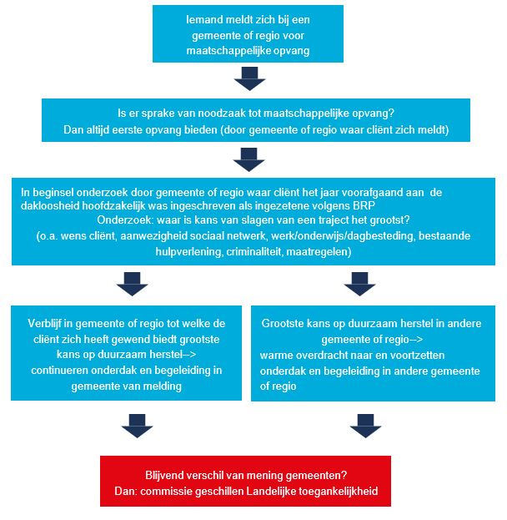
Artikelsgewijze toelichting
Enkel die bepalingen die nadere toelichting behoeven, worden hieronder behandeld.
HOOFDSTUK 1 ALGEMENE BEPALINGEN
Artikel 1. Protocollen, indicatiewijzer
In dit artikel is aangegeven dat onder andere gebruik wordt gemaakt van de Zelfredzaamheids-matrix (ZRM). Voor de toekenning van het aantal uren wordt gebruik gemaakt van de “Normering van de basisvoorziening “Schoon huis”, uitgave in opdracht van de gemeente Utrecht door KPMG plexus en Bureau HHM.
De Normering van de basisvoorziening “Schoon huis” is ondersteunend voor het bepalen van de aard en de omvang van de ondersteuning bij het huishouden (uitvoeringsregels in bijlage 3).
Indien er onverhoopt sprake mocht zijn van verschil in uitleg c.q. definiëring tussen het gestelde in de protocollen en dit besluit, is het gestelde in dit besluit bepalend. Hiermee is tevens bepaald dat de genoemde protocollen niet bindend zijn, maar dienen als kader om tot vaststelling van de benodigde voorzieningen te komen. Afwijking op grond van individuele omstandigheden is altijd mogelijk.
Lid 4 van dit artikel gaat over beschermd wonen. De gemeentebesturen van de 13 Zeeuwse gemeenten hebben voor dit onderdeel van de Wmo 2015 mandaat verleend aan de centrumgemeente Vlissingen voor de uitvoering van de toekenning en verstrekking van voorzieningen (toegang) en het vaststellen van de wijze van bekostiging van de maatwerkvoorziening beschermd wonen in natura (ZIN).
In lid 5 is aangegeven dat bij maatschappelijke opvang sprake is van landelijke toegankelijkheid. Dit betekent dat iedere inwoner van Nederland in eerste instantie in aanmerking komt voor een voorziening maatschappelijke opvang in de gemeente waartoe deze inwoner zich wendt. De gemeenten in Nederland hebben gezamenlijk afgesproken hoe ze hiermee om gaan. Dit is vastgelegd in de beleidsregels landelijke toegankelijkheid maatschappelijke opvang gemeente Hulst 2019. Deze beleidsregels zijn bijgevoegd in bijlage 6.
Artikel 2. Hoogte tarieven zorg in natura en persoonsgebonden budget (pgb)
In dit artikel worden alle vormen van zorg in natura en persoonsgebonden budget genoemd en de tarieven die zijn overeengekomen met de gecontracteerde zorgaanbieders. Het Pgb-tarief wordt voor een maatwerkvoorziening begeleiding begrensd op 75% van het tarief van de in de gemeente beschikbare maatwerkvoorzieningen in natura van het voorafgaande jaar.

Binnen Zeeuws-Vlaanderen is afgesproken om de tarieven van de Maatwerkvoorzieningen Wmo en de tarieven voor pgb’s op elkaar af te stemmen. Zo wordt de bureaucratie voor zorgaanbieders beperkt. Aanbieders geven jaarlijks aan welke voorziening ze leveren. De gemeente Hulst regelt de bevoorschotting van de aanbieders op basis van de uitgaven, c.q. het marktaandeel in het voorafgaande jaar. De zorgaanbieders dragen er zorg voor dat passende zorg wordt ingezet. Het rekentarief wordt gehanteerd om de verleende zorg binnen het budget te verantwoorden. Met nieuwe contractpartijen kunnen individueel afspraken worden gemaakt over een budget ten behoeve van het startjaar.
Indien de gemeente met een zorgaanbieder een budgetafspraak heeft voor levering van Zorg in Natura (ZIN), kan de aanvrager alleen met een bijzondere motivering in aanmerking komen voor een pgb bij deze gecontracteerde zorgaanbieder. De zorgaanbieder kan immers dezelfde zorg bieden in natura.
De aanvrager die kiest voor een pgb regelt alles zelf, zoals het zoeken van een hulp, afspraken maken en deze vastleggen in een contract, zorgen voor een andere hulp bij ziekte of vakantie, loondoorbetaling bij ziekte, werkgeversaansprakelijkheidsverzekering. De aanvrager maakt de keuze voor een pgb nadat hij/zij hierover duidelijk en begrijpelijk is voorgelicht. De pgb-houders kunnen voor ondersteuning gebruik maken van de dienstverlening van de Sociale Verzekeringsbank (SVB).

De pgb tarieven voor beschermd wonen zijn afgeleid van de tarieven zorg in natura (ZIN) die worden vastgesteld door de centrumgemeente Vlissingen. In 2021 bedragen de pgb tarieven maximaal 100% van de tarieven zorg in natura. Dagbesteding maakt integraal onderdeel uit van de beschermd wonen tarieven. De omvang van het pgb is afhankelijk van de ingediende offerte en het ondersteuningsplan waarin wordt aangetoond aan welke kwaliteitscriteria en professionele standaard wordt voldaan (art. 11 Verordening).

Met lid 4 wordt beoogd belangenverstrengeling van pgb-uitvoerder en pgb-beheerder te voorkomen. Als de aan het pgb verbonden taken worden uitgevoerd met behulp van de betrokken ondersteuner, diens personeel of op een andere wijze aan de ondersteuner verbonden persoon, kan het college een persoonsgebonden budget weigeren op grond van belangenverstrengeling. Het belang van degene die de ondersteuning biedt mag namelijk nadrukkelijk niet boven het belang van de cliënt staan. Een factor die kan wijzen op ongewenste belangenverstrengeling is als de cliënt een lage mate van invloed heeft op het besluit om voor een persoonsgebonden budget te kiezen.
Artikel 3. Financiële tegemoetkoming
Er kan een financiële tegemoetkoming worden versterkt voor de volgende voorzieningen: vervoersvoorzieningen, woonvoorzieningen en rolstoelvoorzieningen. In het besluit is per voorziening in het betreffende artikel uitgeschreven wat de maximale financiële tegemoetkoming kan zijn.
Artikel 4. Bijdrage in de kosten van een maatwerkvoorziening
Bij de bepaling van de eigen bijdragen wordt aangesloten bij het landelijke Uitvoeringsbesluit Wmo dat jaarlijks door de Rijksoverheid wordt vastgesteld.

Om stapeling van eigen bijdragen voor Wmo cliënten te voorkomen is op 1 januari 2020 het abonnementstarief geïntroduceerd. Dit houdt in dat cliënten voor alle maatwerkvoorzieningen in de Wmo een standaard eigen bijdrage moeten betalen van € 19,00.
De eigen bijdragen worden vastgesteld en geïnd door het Centraal Administratie Kantoor Bijzondere Zorgkosten (CAK). Gemeente Hulst hanteert voor alle maatwerkvoorzieningen de standaard eigen bijdrage van 19,- euro. Ook algemene voorzieningen waarbij sprake is van een duurzame hulpverleningsrelatie moeten onder het abonnementstarief vallen. Gemeente Hulst heeft geen algemene voorzieningen waar dit voor geldt. Voor de overige algemene voorzieningen bepaalt de gemeente of er een eigen bijdrage is en hoe hoog deze is, tot maximaal de kostprijs. Een eigen bijdrage wordt overigens niet toegepast bij de verstrekking van rolstoelen en bij verstrekkingen aan jongeren beneden de 18 jaar, echter voor een woningaanpassing ten behoeve van jongeren wordt wel een eigen bijdrage gevraagd.
Bij beschermd wonen is voor de producten ‘Intensieve Begeleiding Thuis’ en ‘beschermd wonen geclusterd’ ook het abonnementstarief van toepassing. Voor het product ‘beschermd wonen all-inclusive’ geldt een inkomensafhankelijke eigen bijdrage.
Mensen met een inkomen tot 120% van het minimum kunnen zich aansluiten bij de collectieve ziektekostenpolis van CZ; deze compenseert voor de verzekerden de betaalde eigen bijdrage CAK op jaarbasis.
HOOFDSTUK 2 VOORZIENINGEN
De noodzaak van een maatwerkvoorziening wordt in een gesprek vastgesteld door de toegangsorganisatie (gemeente/Stichting Hulst voor Elkaar), afgestemd op persoonskenmerken, behoeften en mogelijkheden van de aanvrager en zijn omgeving. Dit gesprek kan worden aangevuld met nader onderzoek. Zo kan onderzoek naar voorgaande trajecten/resultaten plaatsvinden, afstemming met de behandelende sector, zorgkantoor, ziektekostenverzekeraar. Anderzijds kan bij een woningaanpassing onderzoek worden gedaan naar de staat van de woning/woonwagen. Bij een auto-aanpassing worden de kosten afgezet tegen de leeftijd en staat van de auto.
Artikel 5. Huishoudelijke voorzieningen
In dit artikel worden alle vormen van huishoudelijke ondersteuning opgesomd.
Indien huishoudelijke ondersteuning wordt verstrekt in natura wil dit zeggen dat de hulp/zorg wordt geleverd door een gekwalificeerde medewerker van een, door de gemeente gecontracteerde zorgaanbieder.
Artikel 6. Vervoersvoorzieningen
Een cliënt komt niet in aanmerking voor een maatwerkvoorziening voor vervoer als er een algemene voorziening is die passend en adequaat is. Het primaat ligt in dit geval bij het collectief systeem van aanvullend vervoer, eventueel in combinatie met andere vervoersvoorzieningen. De concrete invulling van dit systeem is in een afzonderlijk gemeentelijk besluit geregeld. Hierin zijn onder andere bepalingen opgenomen over het vervoersgebied, puntbestemmingen, de beschikbaarheid, de verschuldigde eigen bijdragen en de voorwaarden voor het meereizen van een sociaal en/of medisch begeleider, kinderen en blindengeleide honden. Het samenwerkingsverband collectief vervoer Zeeuws-Vlaanderen, een gemeenschappelijke regeling van de gemeenten Hulst, Terneuzen en Sluis is uitvoerder van dit collectief vervoerssysteem.

De omvang van het persoonsgebonden budget voor vervoer per taxi of vervoer per rolstoeltaxi wordt als volgt vastgesteld:
In de uitzonderlijke individuele gevallen waarbij deze voorziening noodzakelijk is, er is immers sprake van een vervoersbehoefte waarin niet kan worden voorzien door de algemene voorziening, nl. het collectief vervoer, wordt bij een leverancier die wel kan voorzien in deze voorziening (vervoer per taxi vervoer per rolstoeltaxi), de prijs opgevraagd van de goedkoopst adequate voorziening. Het hiermee gemoeide bedrag wordt betaalbaar gesteld in de vorm van een persoonsgebonden budget. Met het verstrekte persoonsgebonden budget kan de cliënt conform de in het programma van eisen gestelde vereisten vervolgens zelf in deze vervoersbehoefte voorzien. Het bedrag taxivergoeding is verlaagd naar € 600,-, om vergelijkbaar te zijn met collectief vervoer (3000 km à 0,19 verhoogd met € 30,00 ‘opstaptarief).
Een aanpassing van een eigen auto kan alleen indien de kostprijs van de aanpassing de ANWB-inruilwaarde niet overstijgt en de auto APK-(goed)gekeurd is.
De vaststelling van het persoonsgebonden budget voor de overige in artikel 6 genoemde voorzieningen geschiedt, met in achtneming van artikel 2 van dit Besluit, als volgt:
Bij de op grond van de Europese aanbesteding Wmo-hulpmiddelen gecontracteerde leverancier, Welzorg wordt op basis van een programma van eisen de catalogusprijs opgevraagd voor de goedkoopst adequate voorziening. Voor alle duidelijkheid, het gaat hier niet om de door de gemeente bedongen kortingsprijs maar om de catalogusprijs. Deze prijs, voor zover van toepassing verhoogd met een aanvullend bedrag voor onderhoud, gebruik, verzekeringen en reparatie wordt betaalbaar gesteld in de vorm van een persoonsgebonden budget. Tevens wordt bij genoemde leverancier, voor zover van toepassing, de gebruikelijke afschrijvingstermijn van een dergelijke vervoersvoorziening opgevraagd, want dit is immers de periode waarvoor, bij ongewijzigde (medische) omstandigheden van de cliënt, het persoonsgebonden budget wordt verstrekt. Met het verstrekte persoonsgebonden budget kan de cliënt conform de in het programma van eisen gestelde vereisten vervolgens zelf een vervoersvoorziening aanschaffen.
Daar waar sprake is van maximum bedragen gaat het om vervoersvoorzieningen die in de vorm van een financiële tegemoetkoming worden verstrekt. De verantwoording hiervoor geschiedt aan het college.
Artikel 7. Collectief vervoer
Het collectief vervoer is uitgezonderd van het abonnementstarief. Hiervoor blijft een eigen bijdrage gelden in de vorm van een opstaptarief en tarief per zone.
Artikel 8. Woonvoorzieningen
In dit artikel worden de verschillende mogelijkheden qua maatwerkvoorziening op het gebied van wonen genoemd. In deze toelichting wordt nader ingegaan op de wijze van vaststelling.
Daar waar sprake is van maximum bedragen gaat het om woonvoorzieningen die in de vorm van een financiële tegemoetkoming worden verstrekt. De verantwoording hiervoor geschiedt aan het college.
Voor het normaal gebruik kunnen maken van de woning, kan het nodig zijn om de woning aan te passen of uit te bouwen, als andere oplossingen zoals het verhuizen naar een geschikte woning niet (goed) mogelijk zijn. Dat moet dus nagegaan worden. Een woning wordt alleen aangepast als sprake is van een zelfstandige woonruimte, die geschikt is voor permanente bewoning.
Bij het onderzoek voor de aanpassing van een woonruimte is het van belang vast te stellen of de aanpassing voor de cliënt de beste oplossing is, waarbij ook de (bouwkundige) staat van de woning/woonwagen van belang is, als ook de vraag in hoeverre sprake is van duurzame oplossing. Het is immers de bedoeling dat met de Wmo-ondersteuning een levensloopbestendige oplossing wordt geboden.
Vanzelfsprekend worden alleen de noodzakelijke kosten conform het programma van eisen van de goedkoopst adequate voorziening vergoed. Ten aanzien van een aantal kosten is tevens de maximale vergoeding genoemd.
Bij een voorziening van bouwkundige of woon-technische aard in of aan de woning wordt bij het vaststellen van de hoogte van de woonvoorziening rekening gehouden met de volgende kostensoorten:
De aanneemsom (hierin begrepen de loon- en materiaalkosten) voor het treffen van de voorziening. Indien de voorziening in zelfwerkzaamheid wordt getroffen dan vervalt de post loonkosten en komen alleen de materiaalkosten voor een financiële tegemoetkoming in aanmerking. Daarnaast dient het UAV 2012 van toepassing te zijn op uitvoering van werken.
De risicoverrekening van loon- en materiaalkosten, met inachtneming van het bepaalde in de risicoregeling woning- en utiliteitsbouw 1991. Indien de voorziening in zelfwerkzaamheid wordt getroffen dan vervalt de post loonkosten en komen alleen de materiaalkosten voor een financiële tegemoetkoming in aanmerking.
Het architectenhonorarium tot ten hoogste 10 procent van de aanneemsom met dien verstande dat dit niet hoger is dan het maximale honorarium als bepaald in DNR 2011. Alleen in die gevallen dat het noodzakelijk is dat een architect voor de woningaanpassing moet worden ingeschakeld worden deze kosten subsidiabel geacht. Het betreft dan veelal de ingrijpendere woningaanpassingen.
De kosten voor het toezicht op de uitvoering, indien dit noodzakelijk is, tot een maximum van 2% van de aanneemsom.
De leges voor zover deze betrekking hebben op het treffen van de voorziening.
De verschuldigde en niet verrekenbare of terugvorderbare omzetbelasting.
Renteverlies en/of rentekosten, in verband met het verrichten van noodzakelijke betaling aan derden voordat de bijdrage is uitbetaald, voor zover deze betaling verband houdt met de bouw dan wel het treffen van voorzieningen.
De door het college (schriftelijk) goedgekeurde kostenverhogingen, die ten tijde van de raming van de kosten redelijkerwijs niet voorzien hadden kunnen zijn.
De kosten in verband met noodzakelijk technisch onderzoek en adviezen met betrekking tot het verrichten van de aanpassing.
De kosten van heraansluiting op de openbare nutsvoorziening.
De administratiekosten die verhuurder maakt ten behoeve van het treffen van een voorziening voor de cliënt, voor zover de kosten onder 1 t/m 11 meer dan € 907,- bedragen, 10% van die kosten, met een maximum van € 340,-.
Bij een voorziening van niet-bouwkundige of niet-woontechnische aard moet gedacht worden aan voorzieningen die niet leiden tot een aanpassing of verbouwing van de woning. Voorbeelden van dergelijke voorzieningen zijn de douchestoel en de tillift.

Een voorziening voor de kosten van keuring, onderhoud en reparatie in de woning heeft betrekking op:
stoelliften;
rolstoel- of sta-plateauliften;
woonhuisliften;
hefplateauliften;
balansliften;
de mechanische inrichting voor het verstellen van een in hoogte verstelbaar keukenblok, bad of wastafel;
elektromechanische openings- en sluitingsmechanismen van deuren;
woonvoorzieningen van niet-bouwkundige of niet-woontechnische aard.
De vergoeding van de kosten van onderhoud, keuring en reparatie die betrekking hebben op het genoemde in lid 1 onder f tot en met h zijn gelijk aan de werkelijk gemaakte kosten.
De vergoeding van de kosten van onderhoud, keuring en reparatie die betrekking hebben op het genoemde in lid 1 onder a tot en met e zijn contractueel vastgelegd in zogenaamde raamovereenkomsten met de leveranciers. Voor de genoemde kosten betreffende liften, die niet zijn opgenomen in de raamovereenkomst geldt een vergoeding, overeenkomstig het maximum bedrag dat vermeld staat in de raamovereenkomsten. De afhandeling van de facturen vindt rechtstreeks plaats tussen de leveranciers en de gemeente.
De hoogte van een door het college te verstrekken woonvoorziening in de kosten van tijdelijke huisvesting is gelijk aan de werkelijk gemaakte noodzakelijke kosten met een maximum van het bedrag genoemd in artikel 13 lid 1 onderdeel a van de Wet op de huurtoeslag, voor een maximale periode van 26 werkbare weken.
Op grond van lid 1 onder e kan het college een woonvoorziening verlenen voor het bezoekbaar maken de woning indien het noodzakelijk is dat een cliënt, die woont en verblijft in een Wlz-instelling, de woonkamer en een toilet van de te bezoeken woning van bijvoorbeeld het ouderlijk huis kan bereiken en gebruiken voor zover de voorziening hiervoor noodzakelijk is. De hoogte van de te verstrekken woonvoorziening voor het bezoekbaar maken van de woning is gelijk aan de werkelijke kosten tot maximum van € 5.000,00.
Lid 1f bepaalt de maximum hoogte voor verhuiskosten. Het is van belang dat de aanvrager vóór de verhuizing het verzoek tot vergoeding indient. Bij een toekenning kan, na indiening van de nota’s, tot uitbetaling van de vergoeding overgegaan worden.
Het in lid 2 genoemde bedrag is bedoeld als richtlijn. Al onder de Wet voorzieningen gehandicapten gold de regel dat bij een aanvraag voor een woningaanpassing eerst werd bezien of verhuizing naar een andere woning een oplossing kon bieden. Dit is het zogenaamde primaat van de verhuizing. In feite gaat het om de uitwerking van de regel dat in beginsel wordt gekozen voor de goedkoopst adequate voorziening. De mogelijkheid tot het hanteren van het primaat verhuizing is onder de Wet voorzieningen gehandicapten in de jurisprudentie erkend, zij het wel dat enkele duidelijke voorwaarden zijn gesteld.
In de eerste plaats moeten de financiële gevolgen van de verhuizing voor de woonlasten aanvaardbaar zijn en dient de verhuizing te kunnen worden gerealiseerd binnen een uit het advies blijkende medisch verantwoorde termijn. Dat houdt dus in dat het college zicht moet hebben of aanvrager binnen de verantwoorde termijn kan verhuizen naar een geschikte aangepaste of goedkoper aan te passen woning/woonwagen.
Ook diverse andere relevante aspecten kunnen, afhankelijk van de situatie een rol spelen bij de afweging omtrent het toepassen van het primaat van de verhuizing in een concreet geval, zoals bijvoorbeeld het aanwezig zijn van een stevig netwerk en mantelzorgers in de bestaande woonsituatie van de aanvrager.
Het in lid 3 opgenomen bedrag geldt als een administratieve drempel om aanvragen voor relatief kleine voorzieningen te voorkomen. Het vermijdt bureaucratie, terwijl de aanvrager uiteindelijk later via de eigen bijdrage CAK toch de kosten zelf betaalt.
In lid 4 is vermeld dat woonvoorzieningen in gemeenschappelijke ruimten voor wooncomplexen worden uitgesloten als maatwerkvoorziening Wmo. De aanpassing van deze ruimten is de verantwoordelijkheid van de eigenaar, c.q. de (Vereniging van) eigenaren. Zij dienen voor aanpassing van deze ruimtes te reserveren, zodat het complex voldoet aan de eisen van de tijd. Op 25 september 2018 heeft het college van Burgemeester en wethouders dit – bestaande ongeschreven – beleid bekrachtigd. De motivatie hiervoor is dat bepaalde toegankelijkheidsvoorzieningen voor gemeenschappelijke ruimten algemeen gebruikelijk zijn. Dit geldt met name voor wooncomplexen bedoeld voor bepaalde doelgroepen als gehandicapten en ouderen, dan wel complexen die feitelijk grotendeels bewoond worden door mensen met beperkingen of mensen die met het oog op levenslang kunnen blijven wonen in het complex hun intrek hebben genomen.
Artikel 9. Rolstoelvoorzieningen (natura of pgb)
Het bedrag voor een sportrolstoel wordt uitsluitend als pgb verstrekt. De aanvrager dient de rolstoel voor dit bedrag zelf aan te schaffen en gedurende drie jaar te onderhouden en indien nodig te repareren.
Artikel 10. Begeleidingsvoorzieningen
In dit artikel worden de mogelijke voorzieningen op het gebied van begeleiding weergegeven die als maatwerkvoorziening in natura (via een gecontracteerde zorgaanbieder) of in de vorm een persoonsgebonden budget kunnen worden ingezet. Naast de genoemde voorzieningen in de notitie is het college ook verantwoordelijk voor de (her)indicatie van beschermd wonen.
De Wmo bepaalt dat beschermd wonen in Nederland toegankelijk is voor een ieder die zich genoodzaakt ziet daar een beroep op te doen. Beschermd wonen is bedoeld voor cliënten die door omstandigheden (tijdelijk) niet zelfstandig kunnen wonen en waarbij een aanbieder voor beschermd wonen de cliënt (enige tijd) in een ‘gecontroleerde’ omgeving opvangt. Het gaat om cliënten met psychische of psychosociale problematiek.
In Zeeland regelt de centrumgemeente Vlissingen de uitvoering van beschermd wonen en maatschappelijke opvang. De toegang tot beschermd wonen is door de gemeente Vlissingen belegd bij het CZW-bureau, dat samenwerkt met de lokale toegangsorganisaties. Inwoners van Hulst die een beroep willen doen op beschermd wonen kunnen zich melden bij de St. Hulst voor Elkaar of bij hun eigen ggz behandelaar.
De lokale gemeente is bevoegd om de pgb tarieven voor beschermd wonen vast te stellen. De bijlage 5 Tarieven pgb beschermd wonen 2021 maakt integraal deel uit van dit besluit maatschappelijke ondersteuning. Deze tarieven zijn maximaal 100% van de ZIN tarieven voor beschermd wonen die worden vastgesteld door de centrumgemeente Vlissingen.
Artikel 11. Omvang van begeleidingsvoorzieningen in natura
In dit artikel is de maximale omvang van de geïndiceerde maatwerkvoorziening begeleiding per week bepaald. Voor de verschillende onderdelen zal dit gebeuren in (hele of halve) uren, dagdelen of dagen.
Artikel 12. Beslissing college in gevallen waarin dit besluit niet voorziet
Ten behoeve van onvoorziene omstandigheden is dit artikel opgenomen.
Artikel 13. Citeertitel
Bij dit artikel is geen nadere toelichting noodzakelijk.
Artikel 14. Inwerkingtreding
Bij dit artikel is geen nadere toelichting noodzakelijk.

1Dit kan ook een gespreksverslag worden genoemd.
2Maatschappelijke opvang betreft “onderdak en begeleiding voor personen die de thuissituatie hebben verlaten (…) en niet in staat zijn zich op eigen kracht te handhaven in de samenleving.” (artikel 1.1.1 Wmo 2015).
3“Een ingezetene van Nederland komt overeenkomstig de bepalingen van deze wet in aanmerking voor een maatwerkvoorziening, bestaande uit (...) c. opvang, te verstrekken door het college van de gemeente tot welke hij zich wendt, indien hij de thuissituatie heeft verlaten (…)” (artikel 1.2.1 lid b,c Wmo 2015).
4“Het gemeentebestuur draagt zorg voor de maatschappelijke ondersteuning.” (artikel 2.1.1 lid 1 Wmo 2015).
5“Maatschappelijke ondersteuning: (…) bieden van (…) opvang” (artikel 1.1.1 lid 1 Wmo 2015).
6In spoedeisende gevallen, daaronder begrepen de gevallen waarin terstond opvang noodzakelijk is, (…), beslist het college na een melding als bedoeld in artikel 2.3.2, eerste lid [Wmo 2015] onverwijld tot verstrekking van een tijdelijke maatwerkvoorziening in afwachting van de uitkomst van het onderzoek, bedoeld in artikel 2.3.2 en de aanvraag van de cliënt.
7“Een ingezetene van Nederland komt overeenkomstig de bepalingen van deze wet in aanmerking voor een maatwerkvoorziening, bestaande uit (...) c. opvang, te verstrekken door het college van de gemeente tot welke hij zich wendt, indien hij de thuissituatie heeft verlaten (…)” (artikel 1.2.1 lid b,c Wmo 2015 ).
8“De colleges werken met elkaar samen, indien dat voor een doeltreffende en doelmatige uitvoering van deze wet aangewezen is.”(artikel 2.6.1 Wmo 2015).
9Op dit moment betreft dat regionale samenwerkingsverbanden waarbij een veelal grotere gemeente in een regio als centrumgemeente door de rijksoverheid is aangewezen.
10Om dit te faciliteren heeft de VNG een lijst met contactpersonen landelijke toegankelijkheid per centrumgemeente. Er wordt onderzocht hoe deze informatie beter ontsloten kan worden ten behoeve van bereikbaarheid buiten kantooruren.
11Nadere informatie is te vinden in de circulaire BRP en briefadres (zie https://www.rvig.nl/documenten/circulaires/2016/11/01/circulaire-brp-en-briefadres).
12Voor de taak en werkwijze van de commissie landelijke toegankelijkheid beschermd wonen en maatschappelijke opvang wordt verwezen naar: https://vng.nl/onderwerpenindex/maatschappelijke-ondersteuning/beschermd-wonen-maatschappelijke-opvang-ggz/ commissie-landelijke-toegankelijkheid-beschermd-wonen-en-maatschappelijke-opvang

